MỤC LỤC
MỤC LỤC i
DANH MỤC BẢNG ii
DANH MỤC BIỂU ĐỒ iv
DANH MỤC TỪ VIẾT TẮT v
LỜI MỞ ĐẦU 1
CHƯƠNG I: GIỚI THIỆU CHƯƠNG TRÌNH QUAN TRẮC 2
1.1. Tổng quan và điều kiện tự nhiên 2
1.1.1. Đặc điểm địa hình, địa mạo 2
1.1.2. Đặc điểm khí hậu 2
1.2. Tổng quan vị trí quan trắc 3
1.3. Tần suất quan trắc 10
1.4. Thời gian thực hiện 13
1.5. Danh mục thiết bị quan trắc và thiết bị phòng thí nghiệm 14
1.6. Phương pháp đo đạc tại hiện trường và phân tích trong phòng thí nghiệm 15
CHƯƠNG II: NHẬN XÉT VÀ ĐÁNH GIÁ KẾT QUẢ QUAN TRẮC 16
2.1. Kết quả quan trắc chất lượng không khí theo từng thông số 16
2.2. Kết quả quan trắc chất lượng không khí theo khu vực 24
2.2.1. Kết quả chất lượng không khí tại điểm quan trắc Nền và Nông thôn 24
2.2.2. Kết quả chất lượng không khí tại điểm quan trắc khu vực Đô thị 34
2.2.3. Kết quả chất lượng không khí tại các điểm quan trắc Giao thông 51
2.2.4. Kết quả chất lượng không khí tại điểm quan trắc khu vực hoạt động Công nghiệp 72
2.3. Kết quả quan trắc chất lượng không khí theo chỉ số chất lượng không khí (AQI) 92
CHƯƠNG III: NHẬN XÉT VÀ ĐÁNH GIÁ KẾT QUẢ QA/QC 98
3.1. Kết quả QA/QC hiện trường 98
3.1.1.Công tác QA/QC trong đo. lấy mẫu. bảo quản và vận chuyển mẫu 98
3.1.2.Mẫu kiểm soát chất lượng tại hiện trường 99
3.1.3. Đánh giá kết quả QA/QC hiện trường 99
3.2. Kết quả QA/QC trong phòng thí nghiệm 100
3.2.1. Đảm bảo chất lượng phòng thí nghiệm 100
3.2.2. Đánh giá kết quả QA/QC phòng thí nghiệm 100
CHƯƠNG IV: KẾT LUẬN 104
4.1. Kết luận 104
4.2. Kiến nghị 106

DANH MỤC BẢNG
Bảng 1: Thông tin về các điểm quan trắc 3
Bảng 2: Khối lượng công việc thực hiện 11
Bảng 3:Thời gian thực hiện lấy mẫu quan trắc 13
Bảng 4: Danh mục thiết bị quan trắc và thiết bị phòng thí nghiệm 14
Bảng 5:Danh mục phương pháp đo đạc tại hiện trường và phân tích trong phòng thí nghiệm 15
Bảng 6: Kết quả Nhiệt độ tại điểm Nền (N) và Nông trường cao su Thanh An (NT1) 25
Bảng 7:Kết quả Tiếng ồn tại điểm Nền (N) và Nông trường cao su Thanh An (NT1) 26
Bảng 8: Kết quả bụi TSP tại điểm Nền (N) và Nông trường cao su Thanh An (NT1) 27
Bảng 9: Kết quả Bụi PM10 tại điểm Nền (N) và Nông trường cao su Thanh An (NT1) 28
Bảng 10: Kết quả Bụi PM2.5 tại điểm Nền (N) và Nông trường cao su Thanh An (NT1) 29
Bảng 11: Kết quả CO và SO₂ tại điểm Nền (N) và Nông trường cao su Thanh An (NT1) 30
Bảng 12: Kết quả NO₂ tại điểm Nền (N) và Nông trường cao su Thanh An (NT1) 31
Bảng 13: Kết quả O₃ tại điểm Nền (N) và Nông trường cao su Thanh An (NT1) 32
Bảng 14: Kết quả Nhiệt độ tại các điểm quan trắc ĐT 35
Bảng 15: Kết quả Tiếng ồn tại các điểm quan trắc ĐT 37
Bảng 16: Kết quả Bụi TSP tại các điểm quan trắc ĐT 39
Bảng 17: Kết quả Bụi PM10 tại các điểm quan trắc ĐT 41
Bảng 18: Kết quả Bụi PM2.5 tại các điểm quan trắc ĐT 43
Bảng 19: Kết quả CO và SO₂ tại điểm Đô thị ĐT 45
Bảng 20: Kết quả NO₂ tại các điểm quan trắc ĐT 46
Bảng 21: Kết quả O₃ tại các điểm quan trắc ĐT 48
Bảng 22: Kết quả Nhiệt độ tại các điểm quan trắc GT 52
Bảng 23: Kết quả Tiếng ồn tại điểm quan trắc GT 54
Bảng 24: Kết quả Bụi TSP tại điểm quan trắc GT 56
Bảng 25: Kết quả Bụi PM10 các điểm quan trắc GT 58
Bảng 26: Kết quả Bụi PM2.5 tại các điểm quan trắc GT 60
Bảng 27: Kết quả CO và SO₂ tại các điểm quan trắc GT 62
Bảng 28: Kết quả NO₂ các điểm quan trắc GT 64
Bảng 29: Kết quả O₃ tại các điểm quan trắc GT 66
Bảng 30: Kết quả Benzen tại các điểm quan trắc GT 68
Bảng 31: Kết quả Nhiệt độ tại điểm quan trắc CN 73
Bảng 32: Kết quả Tiếng ồn tại điểm quan trắc CN 75
Bảng 33: Kết quả Bụi TSP tại điểm quan trắc CN 77
Bảng 34: Kết quả Bụi PM10 tại điểm quan trắc N và CN 79
Bảng 35: Kết quả Bụi PM2.5 tại điểm quan trắc CN 81
Bảng 36: Kết quả CO và SO₂ tại các điểm quan trắc CN 83
Bảng 37: Kết quả NO₂ tại điểm quan trắc CN 85
Bảng 38: Kết quả O₃ tại điểm quan trắc CN 87
Bảng 39: Kết quả NH₃ và H₂S tại điểm quan trắc CN9 89
Bảng 40: Bảng kế hoạch QA/QC 101

DANH MỤC BIỂU ĐỒ
Biểu đồ 2: Diễn biến tiếng ồn trên địa bàn tỉnh Bình Dương tháng 11/2024 17
Biểu đồ 3:Diễn biến Bụi TSP trên địa bàn tỉnh Bình Dương tháng 11/2024 18
Biểu đồ 4: Diễn biến PM10 trên địa bàn tỉnh Bình Dương tháng 11/2024 19
Biểu đồ 5: Diễn biến PM2.5 trên địa bàn tỉnh Bình Dương tháng 11/2024 20
Biểu đồ 6: Diễn biến NO₂ trên địa bàn tỉnh Bình Dương tháng 11/2024 21
Biểu đồ 7: Diễn biến O₃ trên địa bàn tỉnh Bình Dương tháng 11/2024 22
Biểu đồ 8: Diễn biến nhiệt độ tại điểm N và NT1 tháng 11/2024 25
Biểu đồ 9: Diễn biến mức độ ô nhiễm Tiếng ồn tại điểm N và NT1 tháng 11/2024 26
Biểu đồ 10: Diễn biến mức độ ô nhiễm Bụi TSP tại điểm N và NT1 tháng 11/2024 27
Biểu đồ 11: Diễn biến Bụi PM10 tại điểm N và NT1 tháng 11/2024 29
Biểu đồ 12: Diễn biến Bụi PM2.5 tại điểm N và NT1 tháng 11/2024 30
Biểu đồ 13: Diễn biến NO₂ tại điểm N và NT1 tháng 11/2024 31
Biểu đồ 14: Diễn biến O₃ tại điểm N và NT1 tháng 11/2024 32
Biểu đồ 15: Diễn biến mức độ ô nhiễm Bụi TSP tại điểm N và ĐT tháng 11/2024 40
Biểu đồ 16: Diễn biến Bụi PM10 tại điểm N và ĐT tháng 11/2024 42
Biểu đồ 17: Diễn biến Bụi PM2.5 tại điểm N và ĐT tháng 11/2024 44
Biểu đồ 18: Diễn biến NO₂ tại điểm N và ĐT tháng 11/2024 47
Biểu đồ 18: Diễn biến O₃ tại điểm N và ĐT tháng 11/2024 49
Biểu đồ 19: Diễn biến Nhiệt độ tại điểm N và GT tháng 11/2024 53
Biểu đồ 20: Diễn biến mức độ ô nhiễm Tiếng ồn tại điểm N và GT tháng 11/2024 55
Biểu đồ 21: Diễn biến mức độ ô nhiễm Bụi TSP tại điểm N và GT tháng 11/2024 57
Biểu đồ 22: Diễn biến Bụi PM10 tại điểm N và GT tháng 11/2024 59
Biểu đồ 23:Diễn biến Bụi PM 2.5 tại điểm N và GT tháng 11/2024 61
Biểu đồ 24: Diễn biến NO₂ tại điểm N và GT tháng 11/2024 65
Biểu đồ 25: Diễn biến O₃ tại điểm N và GT tháng 11/2024 67
Biểu đồ 26: Diễn biến Benzen tại điểm N và GT tháng 11/2024 69
Biểu đồ 27: Diễn biến Nhiệt độ tại điểm N và CN tháng 11/2024 74
Biểu đồ 28: Diễn biến mức độ ô nhiễm Tiếng ồn tại điểm N và CN tháng 11/2024 76
Biểu đồ 29: Diễn biến mức độ ô nhiễm Bụi TSP tại điểm N và CN tháng 11/2024 78
Biểu đồ 30: Diễn biến Bụi PM10 tại điểm N và CN tháng 11/2024 80
Biểu đồ 31: Diễn biến Bụi PM2.5 tại điểm N và CN tháng 11/2024 82
Biểu đồ 32: Diễn biến NO₂ tại điểm N và CN tháng 11/2024 86
Biểu đồ 33: Diễn biến O₃ tại điểm N và CN tháng 11/2024 88
Biểu đồ 34: Diễn biến NH₃ tại điểm CN9 tháng 11/2024 89
Biểu đồ 35: Diễn biến AQI tại điểm QTKK tháng 11/2024 96

DANH MỤC TỪ VIẾT TẮT
UBND | Ủy ban Nhân dân
CO | Cacbon monoxit
SO₂ | Dioxit Sunfua
NO₂ | Oxit Nitơ
KCN | Khu công nghiệp
QTHT | Quan trắc hiện trường
TN | Thử nghiệm
CNN | Cụm công nghiệp
AQI | Air Quality Index – Chỉ số chất lượng không khí
N | Nền
GT | Giao thông
ĐT | Đô thị
CN | Công nghiệp
QA/QC | Quality Assurance/Quality Control

DANH SÁCH NHỮNG NGƯỜI THAM GIA
Stt | Họ và tên | Chức vụ | Công việc
1 | Nguyễn Chí Cường | Phó Giám Đốc | Chỉ đạo chung
2 | Bùi Đức Thuận | Trưởng phòng QTHT | Kiểm tra việc thực hiện lấy mẫu
3 | Mai Thanh Hoàng | Phó trưởng phòng QTHT | Trực tiếp theo dõi việc thực hiện lấy mẫu
4 | Trần Phượng Toàn | Nhân viên | Lấy mẫu
5 | Phạm Thị Ngọc Bích | Nhân viên | Lấy mẫu
6 | Bùi Hồng Nga | Trưởng phòng TN | Kiểm tra việc phân tích, viết báo cáo
7 | Nguyễn Minh Tâm | Phó trưởng phòng TN | Trực tiếp viết báo cáo và theo dõi việc phân tích mẫu
8 | Lê Thị Minh Giang | Nhân viên | Tổng hợp số liệu quan trắc

LỜI MỞ ĐẦU
Thực hiện Quyết định số 2869/QĐ-UBND ngày 06/11/2023 về phê duyệt Chương trình quan trắc chất lượng môi trường, tài nguyên nước dưới đất và thủy văn trên địa bàn tỉnh Bình Dương năm 2024. Trung tâm Quan trắc - Kỹ thuật Tài nguyên và Môi trường đã thực hiện chương trình quan trắc không khí trong năm 2024 với 29 điểm quan trắc trên toàn tỉnh để thực hiện nhiệm vụ với các mục đích sau:
- Mục đích nhằm đánh giá hiện trạng, xem xét diễn biến xu hướng chất lượng môi trường không khí giúp các nhà lãnh đạo, nhà quản lý đưa ra những quyết sách đúng và kịp thời.
- Cung cấp số liệu, thông tin có độ tin cậy và có hệ thống về chất lượng môi trường phục vụ cho công tác quản lý môi trường, làm cơ sở xây dựng các kế hoạch bảo vệ môi trường và tài nguyên nhằm phát triển bền vững.
- Xác định, theo dõi chất lượng môi trường không khí của tỉnh Bình Dương tại các khu vực bị ảnh hưởng do hoạt động công nghiệp và đô thị. Nhằm bảo đảm thông tin thông suốt, đồng bộ, có hệ thống với độ tin cậy cao, đáp ứng kịp thời công tác quản lý tài nguyên và môi trường.
- Cung cấp một phần dữ liệu và thông tin cho báo cáo hiện trạng môi trường (HTMT) chung của tỉnh, góp phần vào báo cáo HTMT toàn quốc trình Quốc hội.
Căn cứ pháp lý
- Luật Bảo vệ Môi trường năm 2020.
- Thông tư 10/2021/TT-BTNMT ngày 30/06/2021 của Bộ Tài nguyên và Môi trường quy định quy trình kỹ thuật quan trắc môi trường và quản lý thông tin, dữ liệu quan trắc chất lượng môi trường.
- Quyết định 90/2016/QĐ-TTg ngày 12/01/2016 của Thủ tướng chính phủ về việc phê duyệt Quy hoạch mạng lưới quan trắc tài nguyên và môi trường quốc gia giai đoạn 2016-2025, tầm nhìn đến năm 2030.
- Quyết định số 2869/QĐ-UBND ngày 06/11/2023 về phê duyệt Chương trình quan trắc chất lượng môi trường, tài nguyên nước dưới đất và thủy văn trên địa bàn tỉnh Bình Dương năm 2024.

CHƯƠNG I: GIỚI THIỆU CHƯƠNG TRÌNH QUAN TRẮC
1.1. Tổng quan và điều kiện tự nhiên
Bình Dương là một tỉnh thuộc miền Đông Nam bộ, có toạ độ địa lý 10⁰52’- 11⁰30' vĩ độ Bắc và 106⁰20' - 106⁰57' kinh độ Đông. Phía Bắc giáp tỉnh Bình Phước, phía Nam giáp thành phố Hồ Chí Minh, phía Đông giáp tỉnh Đồng Nai, phía Tây giáp tỉnh Tây Ninh và thành phố Hồ Chí Minh.
Vị trí địa kinh tế trên tạo cho Bình Dương vai trò quan trọng trong vùng kinh tế trọng điểm phía Nam. Tỉnh Bình Dương được xác định là cửa ngõ giao thương quốc tế phía Bắc, Tây Bắc của vùng TP. Hồ Chí Minh, đầu mối giao thông về đường bộ, đường sắt kết nối với vùng sông Mêkông mở rộng và các nước Asean.
Về mặt vị trí, tỉnh Bình Dương là một trong bốn địa phương thuộc vùng động lực phía Nam, đây cũng là vùng phát triển năng động bậc nhất và giữ vai trò quan trọng hàng đầu đối với việc phát triển kinh tế của cả nước. Tỉnh đóng vai trò quan trọng trong việc gắn kết chuỗi công nghiệp, thúc đẩy sự kết nối trong các chuỗi sản xuất của các ngành công nghiệp và phát triển các ngành dịch vụ. Hiện tỉnh Bình Dương có 30 khu công nghiệp với tổng diện tích lên đến 12.670,5 ha và tỷ lệ lấp đầy bình quân 87,4%.
Tỉnh Bình Dương có 09 đơn vị hành chính cấp huyện, bao gồm 5 thành phố (Thủ Dầu Một, Dĩ An, Thuận An, Tân Uyên, Bến Cát) và 4 huyện (Bắc Tân Uyên, Bàu Bàng, Dầu Tiếng, Phú Giáo).
1.1.1. Đặc điểm địa hình, địa mạo
Về địa hình, tỉnh Bình Dương tương đối bằng phẳng nên có nhiều thuận lợi trong việc mở rộng hệ thống giao thông, xây dựng cơ sở hạ tầng cao tầng, phát triển các cơ sở sản xuất công nghiệp và nông nghiệp. Địa hình phân bậc theo hướng thấp dần từ Bắc xuống Nam với độ dốc thoải ở mức trung bình, bao gồm 4 loại địa hình chính: vùng đồi núi thấp chiếm và vùng bằng phẳng chiếm phần lớn, vùng thung lũng bãi bồi và vùng địa hình núi chiếm tỷ lệ không đáng kể. Ngoài vùng thung lũng chủ yếu phân bổ ở các bãi bồi dọc sông Sài Gòn và sông Đồng Nai thì đất đai ở Bình Dương ít bị lũ lụt và ngập úng nên thuận lợi cho hoạt động kinh tế và phát triển đô thị.
1.1.2. Đặc điểm khí hậu
Bình Dương nằm trong vùng có khí hậu nhiệt đới gió mùa, mang tính chất cận xích đạo, Trong năm có hai mùa, mùa mưa từ tháng 5 đến tháng 11, mùa khô từ tháng 12 đến tháng 4 năm sau. Đặc điểm khí hậu của tỉnh Bình Dương trong những năm qua như sau:
- Số giờ nắng trong năm thời gian qua từ 2,000 - 2,300 giờ, các tháng có giờ nắng cao từ tháng 1 đến tháng 5 khoảng 199,3 - 215,0 giờ, các tháng có ít giờ nắng từ tháng 6 đến tháng 12 năm sau khoảng 156,0 - 195,0 giờ.
- Lượng mưa trung bình hàng năm, mùa mưa chiếm khoảng 3/4 tổng lượng mưa cả năm, mùa khô chỉ chiếm khoảng 25% lượng mưa. Lượng mưa trung bình hàng năm của Bình Dương khoảng 1800-2000 mm. Lượng mưa tập trung chủ yếu vào mùa mưa, từ tháng 5 đến tháng 11, với các tháng 9 và 10 có lượng mưa cao nhất. Mùa khô có lượng mưa rất ít, thậm chí có những tháng không có mưa
- Độ ẩm: Độ ẩm trung bình năm ở Bình Dương khoảng 80 - 85%. Mùa mưa có độ ẩm cao hơn, thường xuyên đạt trên 90%, trong khi mùa khô có độ ẩm thấp hơn, dao động từ 70-75%.
- Nhiệt độ trung bình năm ở Bình Dương dao động từ 26 - 27 độ C. Mùa khô có nhiệt độ cao hơn, với đỉnh điểm có thể lên đến 35 - 37 độ C vào các tháng 3 và 4. Mùa mưa có nhiệt độ mát mẻ hơn, dao động từ 24 - 26 độ C
- Gió và bão: Bình Dương chịu ảnh hưởng của hai luồng gió chính là gió mùa Đông Bắc và gió mùa Tây Nam. Gió mùa Đông Bắc thổi từ tháng 10 đến tháng 4, mang lại khí hậu khô ráo và mát mẻ. Gió mùa Tây Nam thổi từ tháng 5 đến tháng 9, mang theo nhiều mưa và độ ẩm cao. Bão ít ảnh hưởng trực tiếp đến Bình Dương nhưng có thể gây ra mưa lớn và lũ lụt.
Khí hậu Bình Dương tạo điều kiện thuận lợi cho phát triển nông nghiệp, du lịch sinh thái và du lịch văn hóa, cũng như ảnh hưởng lớn đến đời sống sinh hoạt của người dân.
1.2. Tổng quan vị trí quan trắc

Bảng 1: Thông tin về các điểm quan trắc
Stt | Vị trí | Ký hiệu | Thông số quan trắc | Mô tả điểm quan trắc | Tọa độ
 |  |  |  |  | Kinh độ | Vĩ độ
1 | Nghĩa trang Liệt sĩ huyện Phú Giáo | N | Độ ẩm, nhiệt độ, bức xạ nhiệt, tiếng ồn, áp suất khí quyển, tốc độ gió, hướng gió; CO, SO₂, NO₂, Bụi, Bụi PM10, Ozone | Nằm cách biệt các trung tâm đô thị, các nút giao thông, các khu sản xuất công nghiệp và các khu thương mại nên ít bị ảnh hưởng, chỉ có trường học, nghĩa trang và cây xanh nên chất lượng môi trường tốt. | 106⁰47’49’’ | 11⁰17’59’’
2 | Nông trường cao su Thanh An | NT1 |  | Là khu vực tập trung nhiều cây cao su, có trạm thu gom mủ tập trung, ít bị ảnh hưởng bởi giao thông và công nghiệp. Nên đây là vị trí để quan trắc sự ảnh hưởng của hoạt động công nghiệp tới môi trường nông thôn xung quanh. | 106⁰25’3,9’’ | 11⁰13’1,32’’
3 | Trung tâm hành chính TP.Dĩ An | ĐT1 |  | Tập trung nhiều dân cư sinh sống, các cơ quan hành chính của thị xã và giao thông chủ yếu là các phương tiện xe mô tô và xe ô tô con. Nên đây là vị trí để quan trắc sự ảnh hưởng của hoạt động môi trường đô thị của TP. Dĩ An và hoạt động công nghiệp lân cận. | 106⁰45’55’’ | 10⁰53’20’’
4 | UBND TP.Thuận An | ĐT2 |  | Tập trung nhiều dân cư sinh sống, các cơ quan hành chính của thị xã và giao thông chủ yếu là các phương tiện xe mô tô và xe ô tô con. Nên đây là vị trí để quan trắc sự ảnh hưởng của hoạt động môi trường đô thị của TP. Thuận An và hoạt động công nghiệp lân cận. | 106⁰42’05’’ | 10⁰54’13’’
5 | Trụ sở TT QT-KT TNMT - số 26 Huỳnh Văn Nghệ | ĐT3 |  | Tập trung nhiều dân cư sinh sống, các cơ quan hành chính của thành phố và giao thông chủ yếu là các phương tiện xe mô tô và xe ô tô con. Nên đây là vị trí để quan trắc sự ảnh hưởng của hoạt động môi trường đô thị của TP,Thủ Dầu Một và hoạt động công nghiệp lân cận. | 106⁰39’23’’ | 10⁰58’38’’
6 | Trung tâm hành chính, thành phố mới Bình Dương | ĐT4 |  | Tập trung nhiều dân cư sinh sống, các cơ quan hành chính của thị xã và giao thông chủ yếu là các phương tiện xe mô tô và xe ô tô con. Nên đây là vị trí để quan trắc sự ảnh hưởng của hoạt động môi trường đô thị của khu đô thị mới và hoạt động công nghiệp lân cận. | 106⁰41’09’’ | 11⁰03’13’’
7 | Khu trung tâm phường Mỹ Phước | ĐT5 |  | Tập trung nhiều dân cư sinh sống, các cơ quan hành chính của thị xã và giao thông chủ yếu là các phương tiện xe mô tô và xe ô tô con. Nên đây là vị trí để quan trắc sự ảnh hưởng của hoạt động môi trường đô thị của phường Mỹ Phước và hoạt động công nghiệp lân cận. | 106⁰48’13’’ | 11⁰03’45’’
8 | Phường Uyên Hưng, TP. Tân Uyên | ĐT6 |  | Tập trung nhiều dân cư sinh sống, các cơ quan hành chính của thị xã và giao thông chủ yếu là các phương tiện xe mô tô và xe ô tô con. Nên đây là vị trí để quan trắc sự ảnh hưởng của hoạt động môi trường đô thị của phường Uyên Hưng và hoạt động công nghiệp lân cận. | 106⁰47’51’’ | 11⁰03’56’’
9 | Trung tâm hành chính huyện Bắc Tân Uyên | ĐT7 |  | Quan trắc chất lượng không khí xung quanh bị tác động từ các hoạt động đô thị hóa của huyện Bắc Tân Uyên. | 106°51'37" | 11°08'34"
10 | Trung tâm hành chính huyện Dầu Tiếng | ĐT8 |  | Quan trắc chất lượng không khí xung quanh bị tác động từ các hoạt động đô thị hóa huyện Dầu Tiếng. | 106°39'05" | 11°1'18"
11 | Công ty Wimbledon – Đường số 22, KCN Sóng Thần II | CN1 |  | Khu vực có nhiều nhà máy hoạt động với các loại ngành nghề. Nên đây là vị trí để quan trắc sự tác động của KCN Sóng Thần 1, 2 và một số các công ty sản xuất khác. | 106⁰45’25’’ | 10⁰53’37’’
12 | Công ty Victory cách CCN Thuận Giao 300m (điểm GS cũ) | CN2 |  | Nơi có nhiều nhà máy gốm sứ hoạt động thủ công và dân cư sinh sống. Nên đây là vị trí quan trắc để đánh giá tác động của CCN Thuận Giao, Bình Chuẩn và các nhà máy ngoài các KCN, CCN. | 106⁰43’17’’ | 10⁰58’24’’
13 | Khu vực mỏ đá xã Thường Tân, huyện Bắc Tân Uyên | CN3 |  | Khu vực có nhiều mỏ đá đang khai thác và nhiều phương tiện giao thông chủ yếu là xe tải chở đất đá qua lại. Nên đây là vị trí quan trắc tác động của hoạt động khai thác mỏ. | 106⁰53’27’’ | 11⁰02’10’’
14 | Công ty Orion, đường NA3, KCN Mỹ Phước II | CN4 |  | Khu vực có nhiều nhà máy hoạt động với các loại ngành nghề. Nên đây là vị trí quan trắc tác động của các KCN Mỹ Phước I, II, III. | 106⁰37’59’’ | 11⁰07’53’’
15 | Khu đô thị - khu công nghiệp Bàu Bàng | CN5 |  | Khu vực có nhiều nhà máy hoạt động với các loại ngành nghề. Nên đây là vị trí để quan trắc sự ảnh hưởng của hoạt động môi trường đô thị và hoạt động công nghiệp khu công nghiệp Bàu Bàng tác động đến khu dân cư. | 106⁰37’56’’ | 11⁰14’39’’
16 | KCN Đất Cuốc – Bắc Tân Uyên | CN6 |  | Quan trắc chất lượng không khí xung quanh bị tác động từ hoạt động của KCN Đất Cuốc. | 106°50'8'' | 11°6'6.8''
17 | KCN Bàu Bàng (mở rộng) và KCN Cây Trường | CN7 |  | Quan trắc chất lượng không khí xung quanh bị tác động từ hoạt động của KCN Bàu Bàng (mở rộng) và KCN Cây Trường. | 106°34'14" | 11°17'42"
18 | Khu vực mỏ khai thác đá huyện Phú Giáo | CN8 |  | Quan trắc chất lượng không khí xung quanh bị tác động từ hoạt động khai thác mỏ đá. | 106°49'27" | 11°17'34"
19 | Chi nhánh xử lý chất thải Nam Bình Dương | CN9 | Độ ẩm, nhiệt độ, tiếng ồn, áp suất khí quyển, tốc độ gió, hướng gió; CO, SO₂, NO₂, TSP, Bụi PM₁₀, Bụi PM_{2.5}, O₃, H₂S, NH₃ | Quan trắc chất lượng không khí xung quanh bị tác động từ hoạt động hoạt động xử lý chất thải của Chi nhánh Xử lý chất thải – Công ty CP Nước và Môi trường Bình Dương. | 106°39'41" | 11°10'13"
20 | Ngã tư Miếu Ông Cù | GT1 | Độ ẩm, nhiệt độ, tiếng ồn, áp suất khí quyển, tốc độ gió, hướng gió; CO, SO₂, NO₂, TSP, Bụi PM₁₀, Bụi PM_{2.5}, O₃, Chì (Pb) và các hợp chất (tính theo chì), benzen, toluen, xylen, styren. | Nút giao thông chính, Khu vực có nhiều phương tiện giao thông qua lại. Nên đây là vị trí để quan trắc chất lượng không khí bị ảnh hưởng bởi các phương tiện giao thông trên tuyến đường giao thông ĐT743. | 106⁰44’39’’ | 10⁰58’30’’
21 | Ngã tư cầu Ông Bố | GT2 |  | Nút giao thông chính, Khu vực có nhiều phương tiện giao thông qua lại. Nên đây là vị trí để quan trắc chất lượng không khí bị ảnh hưởng bởi các phương tiện giao thông trên Quốc lộ 13. | 106⁰42’52’’ | 10⁰53’56’’
22 | Gần ngã 3 cổng xanh | GT3 |  | Nút giao thông chính, Khu vực có nhiều phương tiện giao thông qua lại. Nên đây là vị trí để quan trắc chất lượng không khí bị ảnh hưởng bởi các phương tiện giao thông trên tuyến đường giao thông ĐT741. | 106⁰43’36’’ | 11⁰10’33’’
23 | Ngã tư An Phú | GT4 |  | Quan trắc chất lượng không khí xung quanh bị tác động bởi các phương tiện giao thông tại khu vực Ngã tư An Phú. | 106°45'32" | 10°57'45"
24 | Đường Đại lộ Bình Dương - Thủ Dầu Một | GT5 |  | Quan trắc chất lượng không khí xung quanh bị tác động bởi các phương tiện giao thông trên đường đại lộ Bình Dương tại vị trí Trường PTTH chuyên Hùng Vương, đây là điểm khảo sát lắp đặt trạm quan trắc tự động không khí xung quanh của Bộ Tài nguyên và Môi trường. | 106°40'41" | 10°60'35"
25 | Vòng xoay cây xăng Kim Hằng - Khánh Bình | GT6 |  | Quan trắc chất lượng không khí xung quanh bị tác động bởi các phương tiện giao thông tại vòng xoay cây xăng Kim Hằng - Khánh Bình. | 106°46'35" | 11°02'11"
26 | Đường Mỹ Phước Tân Vạn – Thủ Dầu Một | GT7 |  | Quan trắc chất lượng không khí xung quanh bị tác động bởi các phương tiện giao thông tại khu vực bùng binh giao Mỹ Phước Tân Vạn và Đại lộ Võ Văn Kiệt. | 106°35'52" | 11°02'23"
27 | Đường Đại lộ Bình Dương – Bến Cát | GT8 |  | Quan trắc chất lượng không khí xung quanh bị tác động bởi các phương tiện giao thông khu vực đại lộ Bình Dương, khu vực trung tâm thành phố Bến Cát. | 106°35'52" | 11°08'60"
28 | Vành đai 3 | GT9 |  | Quan trắc chất lượng không khí xung quanh bị tác động bởi các phương tiện giao thông tại điểm giao giữa đường Vành đai 3 và Cách Mạng Tháng Tám. | 106°40'49" | 10°57'06"
29 | Vành đai 4 | GT10 |  | Quan trắc chất lượng không khí xung quanh bị tác động bởi các phương tiện giao thông tại đường Vành đai 4 khu vực Trường Đại học Việt Đức. | 106°37'5" | 11°06'44"

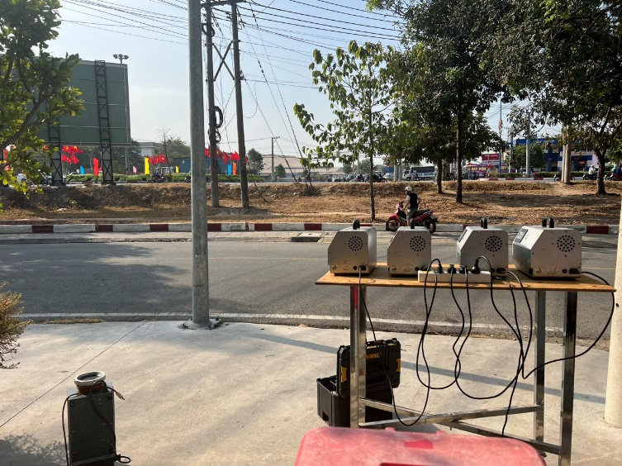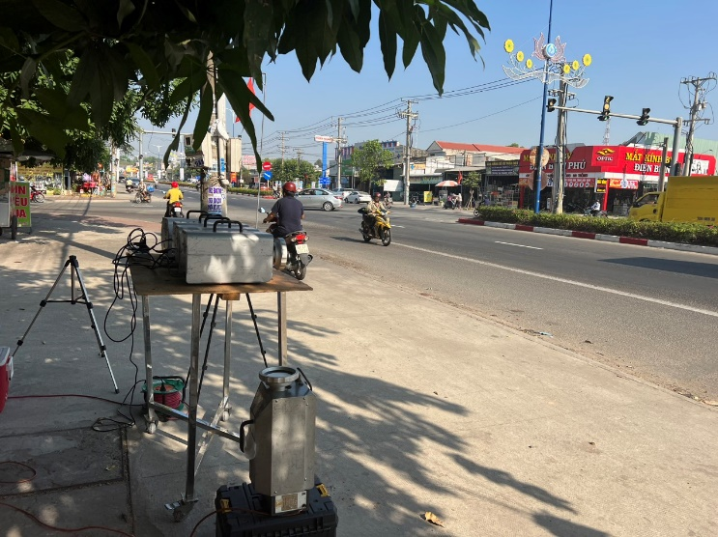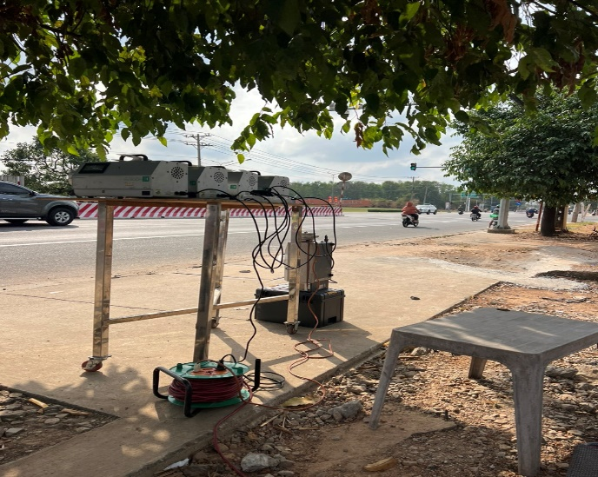

Một số hình ảnh lấy mẫu quan trắc không khí

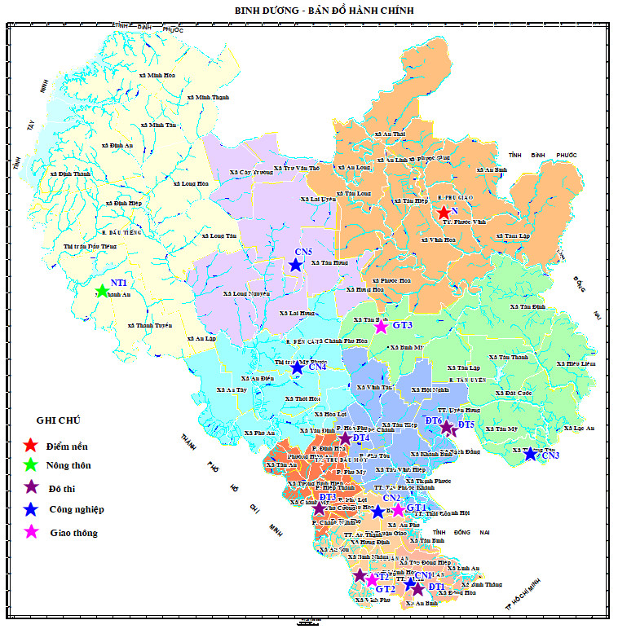
Hình 1. Mạng lưới quan trắc không khí trên địa bàn tỉnh Bình Dương
1.3. Tần suất quan trắc
- Số tháng quan trắc trong năm: 12 tháng (1 đợt/tháng).
- Số điểm quan trắc trong mỗi tháng: 29 điểm/tháng.
- Số mẫu lấy tại mỗi điểm: 04 mẫu/thông số (mỗi mẫu lấy trong khoảng thời gian 1 giờ, nghỉ máy khoảng 1 giờ sau đó lấy mẫu kế tiếp) riêng thông số bụi Riêng thông số PM10, PM2.5, Pb lấy 01 mẫu/ thông số, mỗi mẫu lấy liên tục trong 24h. Các thông số Pb, benzen, toluen, xylen, styren chỉ lấy ở 10 điểm quan trắc tác động bởi hoạt động giao thông, lấy 04 mẫu/thông số (mỗi mẫu lấy trong khoảng thời gian 1 giờ, nghỉ máy khoảng 1 giờ sau đó lấy mẫu kế tiếp). Các thông số NH₃, H₂S chỉ lấy ở 1 điểm quan trắc tác động bởi hoạt động xử lý chất thải.
- Số thông số quan trắc tại mỗi điểm: 13 thông số/điểm. Riêng 10 điểm giao thông là 20 thông số và vị trí chi nhánh xử lý chất thải Nam Bình Dương là 15 thông số.
Bảng 2: Khối lượng công việc thực hiện
STT | Nội dung | Số lượng chỉ tiêu/đợt | Số lượng chỉ tiêu QA/QC/ đợt | Tổng chỉ tiêu 1 đợt | Tổng chỉ tiêu năm 2024
 |  | A | B | C = A+B | D=C*12
I | Các chỉ tiêu ngoài hiện trường
1 | Nhiệt độ không khí | 116 | 12 | 128 | 1536
2 | Độ ẩm không khí | 116 | 12 | 128 | 1536
3 | Tốc độ gió | 116 | 12 | 128 | 1536
4 | Hướng gió | 116 | 12 | 128 | 1536
5 | Áp suất khí quyển | 116 | 12 | 128 | 1536
6 | Hoạt động quan trắc tiếng ồn
6.1 | Tiếng ồn giao thông
6.1.1 | Mức ồn trung bình (LAeq) | 40 | 4 | 44 | 528
6.1.2 | Mức ồn cực đại (LA_{max}) - GT | 40 | 4 | 44 | 528
6.1.3 | Cường độ dòng xe | 40 | 4 | 44 | 528
6.2 | Tiếng ồn Khu công nghiệp và đô thị
6.2.1 | Mức ồn trung bình(LA_{eq}) - CN | 76 | 8 | 84 | 1008
6.2.2 | Mức ồn cực đại (LA_{max})- CN | 76 | 8 | 84 | 1008
II | Các chỉ tiêu phòng thí nghiệm
7 | TSP | 116 | 12 | 128 | 1536
8 | PM10 | 29 | 2 | 31 | 372
9 | PM2,5 | 29 | 2 | 31 | 372
10 | Chì (Pb) và các hợp chất (tính theo chì) | 10 | 1 | 11 | 132
11 | CO (phương pháp so màu) | 116 | 12 | 128 | 1536
12 | NO₂ | 116 | 12 | 128 | 1536
13 | SO₂ | 116 | 12 | 128 | 1536
14 | O₃ | 116 | 12 | 128 | 1536
15 | Benzen (C₆H₆) | 40 | 4 | 44 | 528
16 | Toluen (C₆H₅CH₃) | 40 | 4 | 44 | 528
17 | Xylen (C₆H₄(CH₃)₂) | 40 | 4 | 44 | 528
18 | Styren (C₆H₅CHCH₂) | 40 | 4 | 44 | 528
19 | Amoniac (NH₃) | 4 | 1 | 5 | 60
20 | Hydrosunfua (H₂S) | 4 | 1 | 5 | 60

1.4. Thời gian thực hiện
- Thời gian quan trắc: 01/10 ÷ 21/11/2024.
Bảng 3:Thời gian thực hiện lấy mẫu quan trắc
TT | Vị trí quan trắc | Ngày/ tháng thực hiện
TT | Vị trí quan trắc | 1 | 2 | 3 | 4 | 5 | 6 | 7 | 8 | 9 | 10 | 11 | 12
1 | CN3 | 03 | 01 | 04 | 02 | 03 | 04 | 02 | 02 | 05 | 02 | 04
2 | ĐT6 | 03 | 01 | 04 | 02 | 03 | 04 | 02 | 02 | 05 | 02 | 04
3 | GT1 | 02 | 01 | 01 | 01 | 02 | 03 | 01 | 01 | 04 | 01 | 01
4 | CN2 | 02 | 01 | 01 | 01 | 02 | 03 | 01 | 01 | 04 | 01 | 01
5 | NT1 | 15 | 22 | 15 | 12 | 15 | 14 | 12 | 14 | 17 | 14 | 14
6 | ĐT8 | 15 | 22 | 15 | 12 | 15 | 14 | 12 | 14 | 17 | 14 | 14
7 | ĐT5 | 08 | 20 | 08 | 05 | 08 | 07 | 05 | 07 | 10 | 07 | 7
8 | GT8 | 08 | 20 | 08 | 05 | 08 | 07 | 05 | 07 | 10 | 07 | 7
9 | N | 04 | 02 | 04 | 03 | 06 | 05 | 03 | 05 | 06 | 03 | 5
10 | CN8 | 04 | 02 | 04 | 03 | 06 | 05 | 03 | 05 | 06 | 03 | 5
11 | GT3 | 05 | 02 | 06 | 04 | 07 | 06 | 04 | 06 | 09 | 04 | 6
12 | ĐT4 | 05 | 02 | 06 | 04 | 07 | 06 | 04 | 06 | 09 | 04 | 6
13 | GT2 | 11 | 21 | 11 | 10 | 13 | 12 | 10 | 12 | 13 | 10 | 12
14 | ĐT2 | 11 | 21 | 11 | 10 | 13 | 12 | 10 | 12 | 13 | 10 | 12
15 | ĐT1 | 09 | 20 | 10 | 08 | 09 | 10 | 08 | 08 | 11 | 08 | 8
16 | CN1 | 09 | 20 | 11 | 08 | 09 | 10 | 07 | 08 | 11 | 08 | 8
17 | CN9 | 16 | 23 | 15 | 15 | 16 | 17 | 15 | 15 | 18 | 15 | 15
18 | CN4 | 16 | 23 | 15 | 15 | 16 | 17 | 15 | 15 | 18 | 15 | 15
19 | CN5 | 10 | 21 | 12 | 09 | 10 | 11 | 09 | 09 | 12 | 09 | 11
20 | CN7 | 10 | 21 | 12 | 09 | 10 | 11 | 09 | 09 | 12 | 09 | 11
21 | ĐT3 | 20 | 27 | 05 | 22 | 22 | 21 | 19 | 21 | 24 | 21 | 21
22 | ĐT7 | 12 | 22 | 12 | 11 | 14 | 13 | 11 | 13 | 16 | 11 | 13
23 | CN6 | 12 | 22 | 12 | 11 | 14 | 13 | 11 | 13 | 16 | 11 | 13
24 | GT7 | 19 | 23 | 18 | 16 | 17 | 18 | 16 | 16 | 19 | 16 | 18
25 | GT10 | 19 | 23 | 18 | 16 | 17 | 18 | 16 | 16 | 19 | 16 | 18
26 | GT4 | 18 | 26 | 13 | 17 | 20 | 19 | 17 | 19 | 20 | 17 | 19
27 | GT6 | 18 | 26 | 13 | 17 | 20 | 19 | 17 | 19 | 20 | 17 | 19
28 | GT5 | 17 | 26 | 01 | 19 | 21 | 20 | 18 | 20 | 23 | 18 | 20
29 | GT9 | 17 | 26 | 01 | 19 | 21 | 20 | 18 | 20 | 23 | 18 | 20

1.5. Danh mục thiết bị quan trắc và thiết bị phòng thí nghiệm
Bảng 4: Danh mục thiết bị quan trắc và thiết bị phòng thí nghiệm
STT | Tên thiết bị | Model thiết bị | Hãng sản xuất | Tần suất hiệu chuẩn
1 | Thiết bị đo tiếng ồn RION | RION-NL 21 | Nhật | 1 lần/năm
2 | Thiết bị đo tiếng ồn ACO | TYPE 6236 | Nhật | 1 lần/năm
3 | Thiết bị đo vi khí hậu Kestrel | Kestrel 5500 | Mỹ | 1 lần/năm
4 | Thiết bị đo bức xạ nhiệt KIMO | SL 100 | Pháp | 1 lần/năm
5 | Thiết bị đo bức xạ nhiệt PCE | SPM 1 | Đài Loan | 1 lần/năm
6 | Thiết bị lấy mẫu bụi Sibata | HV-500R | Nhật | 1 lần/năm
7 | Bơm hút mẫu SKC | PCXR8KD | Mỹ | 1 lần/năm
8 | Bơm hút mẫu Sibata mini pump | MP-sigma30NII | Nhật | 1 lần/năm
9 | Hệ thống quang phổ hấp thu nguyên tử ICE 3500 | ICE 3500 | Thermo-Mỹ | 1 lần/năm
10 | Tủ bảo quản mẫu 800 lít | Alaska | Mỹ | 1 lần/năm
11 | Tủ sấy | UNB 500 | Memmert - Đức | 1 lần/năm
12 | Cân phân tích điện tử (4 số lẻ) | CPA224S | Satorious - Đức | 1 lần/năm
13 | Cân phân tích điện tử (5 số lẻ) | ES 125SM | Thuỵ Sỹ | 1 lần/năm
14 | Máy quang phổ UV/VIS – DR3900 | DR 3900 | Hach - Mỹ | 1 lần/năm
15 | Máy lọc nước siêu sạch RO | EASYPURE II | Barnstead Thermo-USA | 1 lần/năm
16 | Máy sắc ký khí | Trace 1310 | Thermo – Mỹ | 1 lần/năm

1.6. Phương pháp đo đạc tại hiện trường và phân tích trong phòng thí nghiệm
Bảng 5:Danh mục phương pháp đo đạc tại hiện trường và phân tích trong phòng thí nghiệm
STT | Thông số | Phương pháp
Đo đạc tại hiện trường
1 | Tiếng ồn | TCVN 7878-2:2018
2 | Nhiệt độ | QCVN 46:2022/BTNMT
3 | Độ ẩm | QCVN 46:2022/BTNMT
4 | Áp suất khí quyển | QCVN 46:2022/BTNMT
5 | Tốc độ gió | QCVN 46:2022/BTNMT
6 | Hướng gió | QCVN 46:2022/BTNMT
Phân tích trong phòng thí nghiệm
7 | SO₂ | TCVN 5971:1995
8 | NO₂ | TCVN 6137:2009
9 | Chì (Pb) và các hợp chất (tính theo chì) | TCVN 6152:1996
10 | Tổng bụi lơ lửng (TSP) | TCVN 5067:1995
11 | Bụi PM₁₀ | 40 CFR Part 50 appendix J
12 | Bụi PM_{2.5} | 40 CFR Part 50 appendix L
13 | CO | HD-TN-CO
14 | O₃ | MASA method 411
15 | Benzen | NIOSH method 1501
16 | Toluen | NIOSH method 1501
17 | Xylen | NIOSH method 1501
18 | Styren | NIOSH method 1501
19 | H₂S | MASA Method 701
20 | NH₃ | TCVN 5293:1995

CHƯƠNG II: NHẬN XÉT VÀ ĐÁNH GIÁ KẾT QUẢ QUAN TRẮC
2.1. Kết quả quan trắc chất lượng không khí theo từng thông số
Kết quả quan trắc môi trường không khí trong tháng 11/2024 trên địa bàn tỉnh Bình Dương theo các thông số đặc trưng như nhiệt độ, tiếng ồn, bụi TSP, bụi PM10, bụi PM2.5, CO, SO₂, NO₂, O₃, NH₃, H₂S được thể hiện như sau:
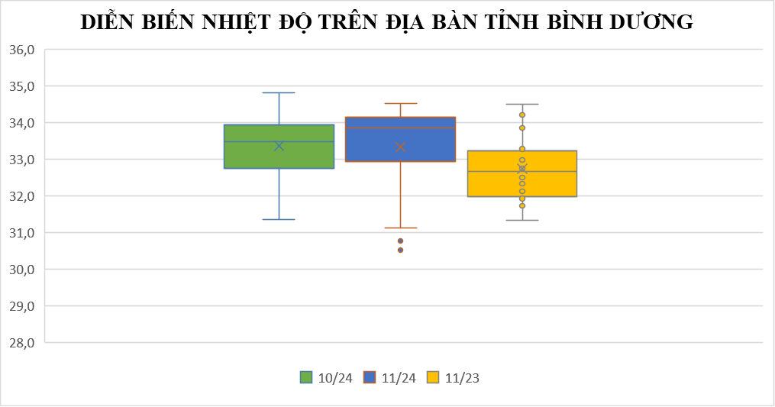

Biểu đồ 1: Diễn biến nhiệt độ trên địa bàn tỉnh Bình Dương tháng 11/2024
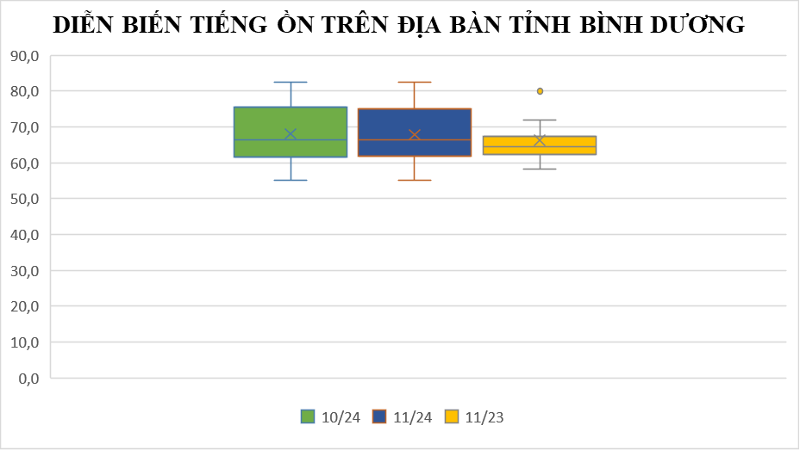

Biểu đồ 2: Diễn biến tiếng ồn trên địa bàn tỉnh Bình Dương tháng 11/2024

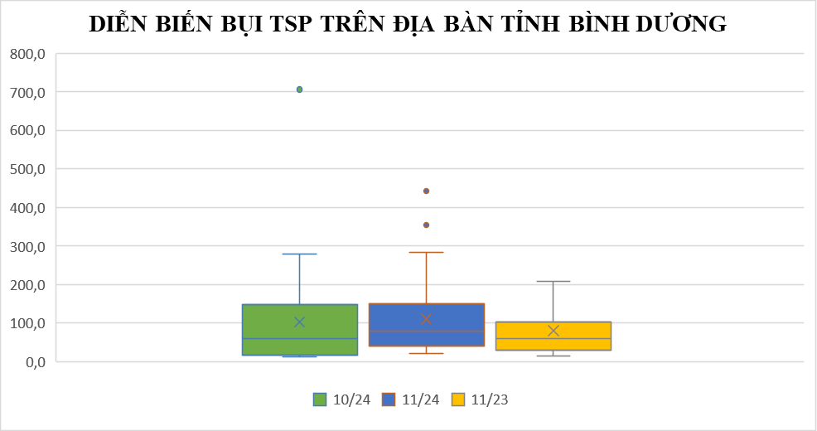

Biểu đồ 3:Diễn biến Bụi TSP trên địa bàn tỉnh Bình Dương tháng 11/2024

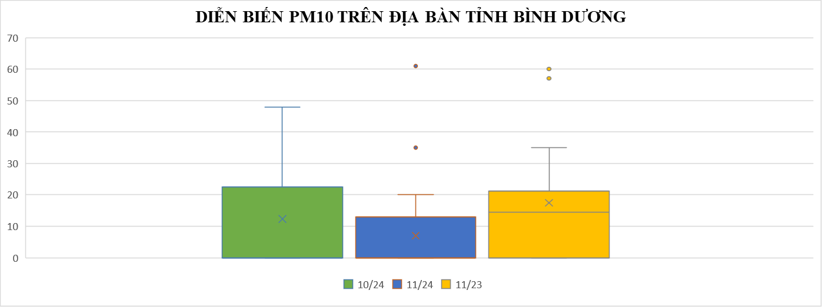

Biểu đồ 4: Diễn biến PM10 trên địa bàn tỉnh Bình Dương tháng 11/2024

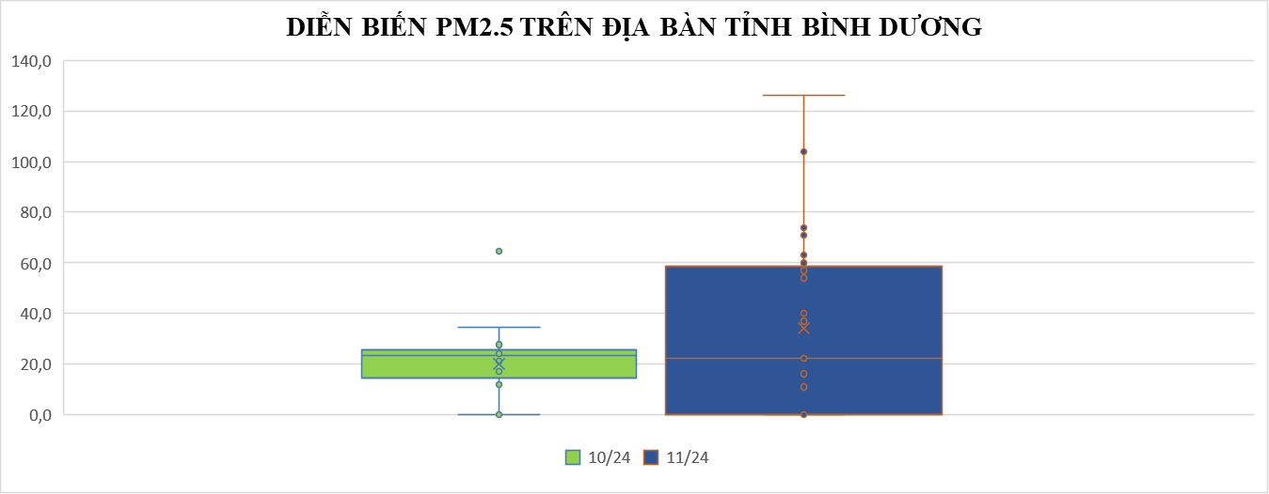

Biểu đồ 5: Diễn biến PM2.5 trên địa bàn tỉnh Bình Dương tháng 11/2024

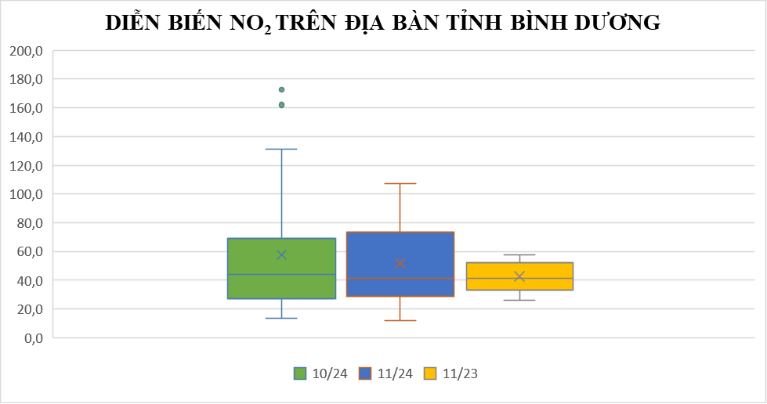

Biểu đồ 6: Diễn biến NO₂ trên địa bàn tỉnh Bình Dương tháng 11/2024

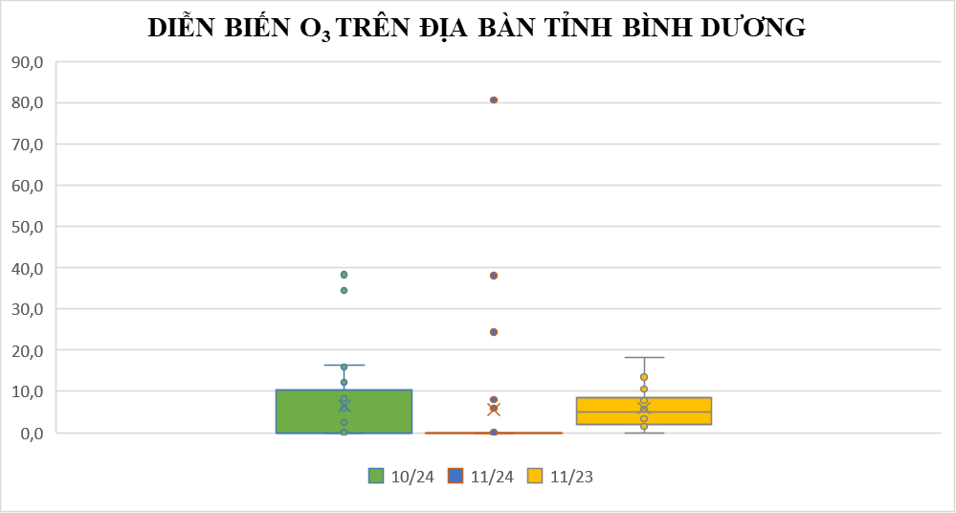

Biểu đồ 7: Diễn biến O₃ trên địa bàn tỉnh Bình Dương tháng 11/2024

Kết quả quan trắc không khí tháng 11/2024 cho thấy 16/20 thông số (CO, NO₂, SO₂, O₃, bụi PM10, tiếng ồn, …) tại các vị trí quan trắc đạt quy chuẩn QCVN 05:2023/BTNMT và QCVN 26:2010/BTNMT. Riêng thông số Tiếng ồn không đạt giới hạn cho phép của quy chuẩn QCVN 26:2010/BTNMT tại 9/10 vị trí quan trắc giao thông, thông số Bụi TSP, Bụi PM2.5, Benzen vượt giới hạn cho phép của QCVN 05:2023/BTNMT tại một số vị trí.
Diễn biến các thông số quan trắc như sau:
- Nhiệt độ dao động 30,5 ÷ 34,5 ºC, có xu hướng tăng so với tháng trước và cùng kỳ năm trước.
- Tiếng ồn vượt giới hạn cho phép tại 9/10 vị trí giao thông và 1 vị trí công nghiệp, ngã tư Miếu Ông Cù (GT1) vượt 12,4 dB(A); ngã tư cầu Ông Bố (GT2) vượt 9,6 dB(A); gần ngã ba Cổng Xanh (GT3) vượt 8,5 dB(A); Ngã tư An Phú (GT4) vượt 7,7 dB(A); Đường Đại lộ Bình Dương - Thủ Dầu Một (GT5) vượt 6,4 dB(A); Đường Mỹ Phước Tân Vạn – Thủ Dầu Một (GT7) vượt 8,4 dB(A); Đường Đại lộ Bình Dương – Bến Cát (GT8) vượt 5,0 dB(A); Vành đai 3 (GT9) vượt 5,1 dB(A); Vành đai 4 (GT10) vượt 5,0 dB(A); Chi nhánh xử lý chất thải Nam Bình Dương (CN9) vượt 0,6 dB(A) so với QCVN 26:2010/BTNMT. Tiếng ồn có xu hướng ổn định so với tháng trước và cùng kỳ năm trước.
- Bụi TSP đạt giới hạn cho phép tại hầu hết vị trí quan trắc, vượt giới hạn 1,2 lần tại vị trí Ngã tư An Phú (GT4), vượt 1,5 lần tại Khu vực mỏ đá Thường Tân, huyện Tân Uyên (CN3); bụi TSP có xu hướng tăng so với tháng trước và cùng kỳ năm trước.
- Bụi PM10 đạt giới hạn cho phép tại tất cả vị trí quan trắc, có xu hướng giảm so với tháng trước và tăng so với cùng kỳ năm trước.
- Bụi PM2.5: vượt giới hạn cho phép 1,1 ÷ 2,5 lần tại 11/29 vị trí quan trắc, vượt giới hạn cho phép 1,4 lần tại Trung tâm hành chính huyện Bắc Tân Uyên (ĐT7), vượt 1,1 lần tại Đường Đại lộ Bình Dương – Thủ Dầu Một (GT5), vượt 1,1 lần tại Đường Mỹ Phước Tân Vạn – Thủ Dầu Một (GT7), vượt 1,2 lần tại Vành Đai 3 (GT9), vượt 1,3 lần tại Vành Đai 4 (GT10), vượt 2,1 lần tại Công ty Wimberdon KCN Sóng Thần I (CN1), vượt 2,5 lần tại Khu vực mỏ đá Thường Tân, huyện Bắc Tân Uyên (CN3), vượt 1,1 lần tại Công ty Orion KCN Mỹ Phước II (CN4), vượt 1,1 lần tại KCN Đô Thị Bàu Bàng (CN5), vượt 1,5 lần tại KCN Đất Cuốc (CN6), vượt 1,3 lần tại KCN Bàu Bàng mở rộng và KCN Cây Trường (CN7); Bụi PM2.5 có xu hướng tăng cao tại các điểm quan trắc so với tháng trước.
- Thông số Benzen vượt giới hạn 1,7 ÷ 1,9 lần tại Miếu Ông Cù (GT1), Ngã tư cầu Ông Bố (GT2), Đại lộ Bình Dương – Bến Cát (GT8).
- H₂S, NH₃ tại khu vực xử lý chất thải rắn đều đạt quy chuẩn và ổn định.
- NO₂ đạt giới hạn cho phép tại tất cả vị trí quan trắc, có xu hướng giảm so với tháng trước và tăng với cùng kỳ năm trước.
- Các thông số còn lại CO, NO₂, SO₂, O₃ dao động nhẹ không đáng kể, ổn định và thấp hơn quy chuẩn nhiều lần.
2.2. Kết quả quan trắc chất lượng không khí theo khu vực
2.2.1. Kết quả chất lượng không khí tại điểm quan trắc Nền và Nông thôn
N - Nghĩa trang liệt sĩ huyện Phú Giáo - Điểm nền
NT1 - Nông trường cao su Thanh An
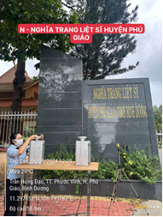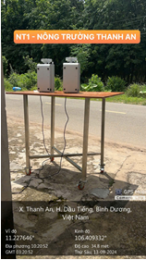

Trong tháng 11/2024 kết quả quan trắc ở điểm nền và nông thôn được thể hiện như sau:
Bảng 6: Kết quả Nhiệt độ tại điểm Nền (N) và Nông trường cao su Thanh An (NT1)
Nhiệt độ (⁰C) | 11/23 | 12/23 | 01/24 | 02/24 | 03/24 | 04/24 | 05/24 | 06/24 | 07/24 | 08/24 | 09/24 | 10/24 | 11/24
N | 32,3 | 30,9 | 31,4 | 31,3 | 32,3 | 34,3 | 35,0 | 34,5 | 33,4 | 32,4 | 28,1 | 33,9 | 33,2
NT1 | 33,0 | 33,0 | 31,5 | 32,2 | 34,0 | 35,8 | 33,3 | 27,5 | 33,4 | 34,8 | 33,3 | 34,7 | 34,2

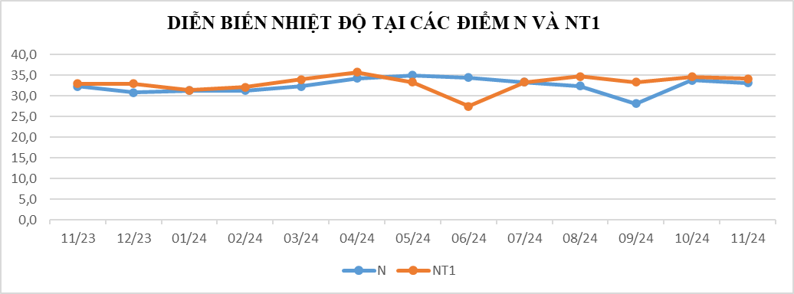 | 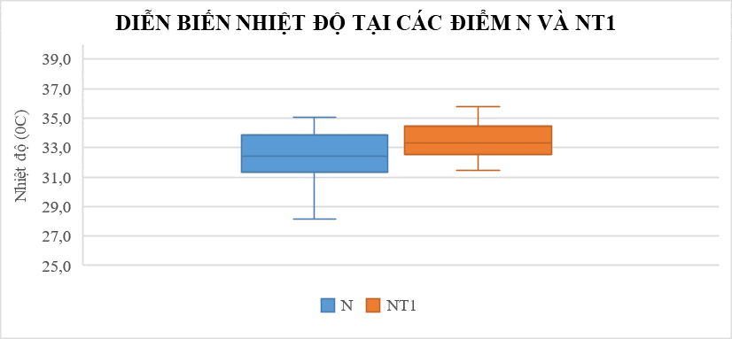

Biểu đồ 8: Diễn biến nhiệt độ tại điểm N và NT1 tháng 11/2024

Bảng 7: Kết quả Tiếng ồn tại điểm Nền (N) và Nông trường cao su Thanh An (NT1)
Tiếng Ồn (dB(A)) | 11/23 | 12/23 | 01/24 | 02/24 | 03/24 | 04/24 | 05/24 | 06/24 | 07/24 | 08/24 | 09/24 | 10/24 | 11/24
N | 62,3 | 62,1 | 61,8 | 62,0 | 61,1 | 61,1 | 60,9 | 61,2 | 60,4 | 60,5 | 59,5 | 60,6 | 59,6
NT1 | 58,2 | 58,4 | 57,6 | 57,3 | 57,1 | 55,6 | 55,1 | 54,5 | 55,2 | 55,3 | 55,3 | 55,2 | 55,1
QCVN 26:2010 | 70,0 | 70,0 | 70,0 | 70,0 | 70,0 | 70,0 | 70,0 | 70,0 | 70,0 | 70,0 | 70,0 | 70,0 | 70,0

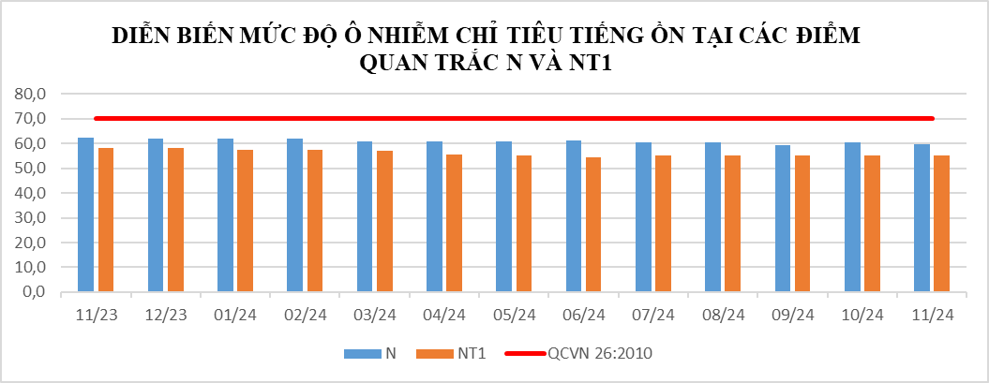 | 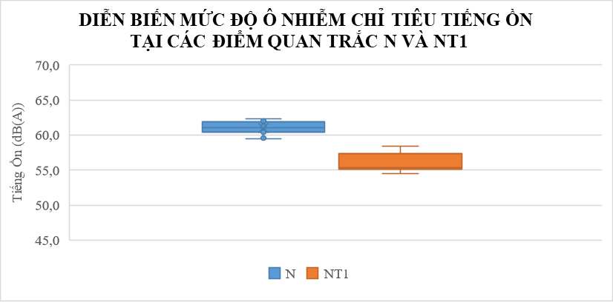

Biểu đồ 9: Diễn biến mức độ ô nhiễm Tiếng ồn tại điểm N và NT1 tháng 11/2024

Bảng 8: Kết quả bụi TSP tại điểm Nền (N) và Nông trường cao su Thanh An (NT1)
Bụi tổng(µg/m³) | 11/23 | 12/23 | 01/24 | 02/24 | 03/24 | 04/24 | 05/24 | 06/24 | 07/24 | 08/24 | 09/24 | 10/24 | 11/24
N | 24,3 | 41,5 | 22,8 | 13,5 | 117,0 | 28,8 | 28,8 | 16,3 | 28,5 | 23,8 | 21,3 | 17,3 | 26,5
NT1 | 23,3 | 46,8 | 13,3 | 40,8 | 28,5 | 27,3 | 35,3 | 34,0 | 15,3 | 30,5 | 24,8 | 12,5 | 47,8
QCVN 05:2023/BTNMT | 300 | 300 | 300 | 300 | 300 | 300 | 300 | 300 | 300 | 300 | 300 | 300 | 300

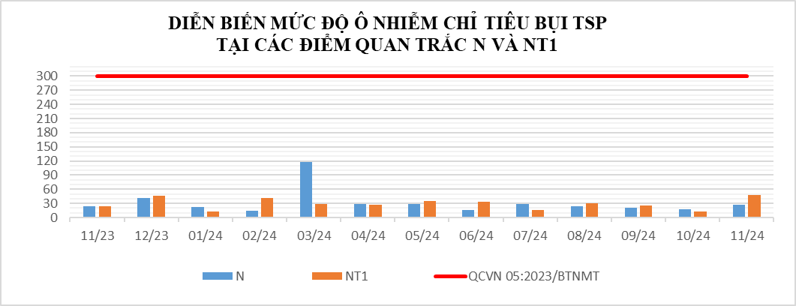 | 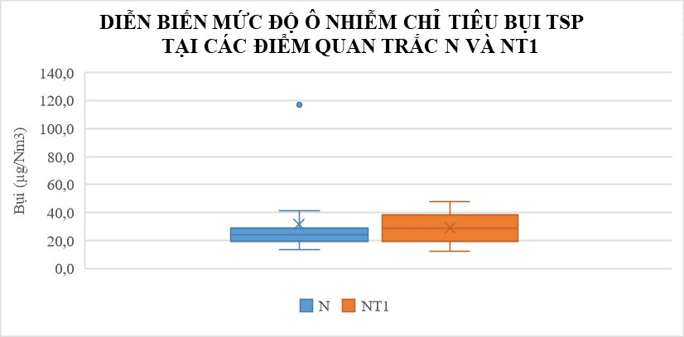

Biểu đồ 10: Diễn biến mức độ ô nhiễm Bụi TSP tại điểm N và NT1 tháng 11/2024

Bảng 9: Kết quả Bụi PM10 tại điểm Nền (N) và Nông trường cao su Thanh An (NT1)
Bụi PM10 (µg/m³) | 11/23 | 12/23 | 01/24 | 02/24 | 03/24 | 04/24 | 05/24 | 06/24 | 07/24 | 08/24 | 09/24 | 10/24 | 11/24
N | <10 | <10 | <10 | <10 | 19,0 | <10 | <10 | <10 | 10,0 | <10 | <10 | 12,0 | <10
NT1 | <10 | <10 | <10 | <10 | <10 | <10 | 15,0 | <10 | 10,0 | <10 | <10 | <10 | <10
QCVN 05:2023/BTNMT | 100 | 100 | 100 | 100 | 100 | 100 | 100 | 100 | 100 | 100 | 100 | 100 | 100

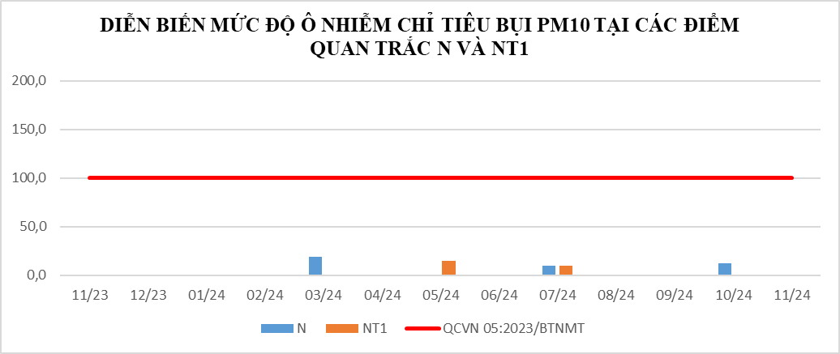 | 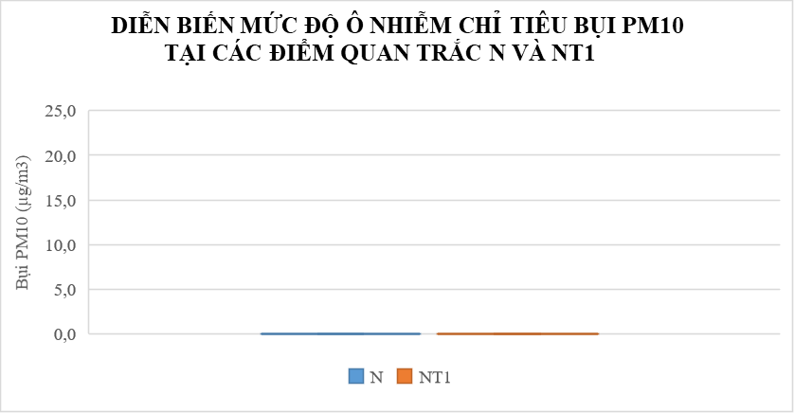

Biểu đồ 11: Diễn biến Bụi PM10 tại điểm N và NT1 tháng 11/2024

Bảng 10: Kết quả Bụi PM2.5 tại điểm Nền (N) và Nông trường cao su Thanh An (NT1)
BỤI PM2.5 (µg/m3) | 01/24 | 02/24 | 03/24 | 04/24 | 05/24 | 06/24 | 07/24 | 08/24 | 09/24 | 10/24 | 11/24
N | <2 | <2 | 9,5 | <2 | <5 | <5 | <5 | <5 | <5 | 25,5 | <10
NT1 | <2 | <2 | 2,7 | <5 | 5,6 | 33,7 | <5 | <5 | <5 | 26,2 | 37,0
QCVN 05:2023/BTNMT | 50 | 50 | 50 | 50 | 50 | 50 | 50 | 50 | 50 | 50 | 50

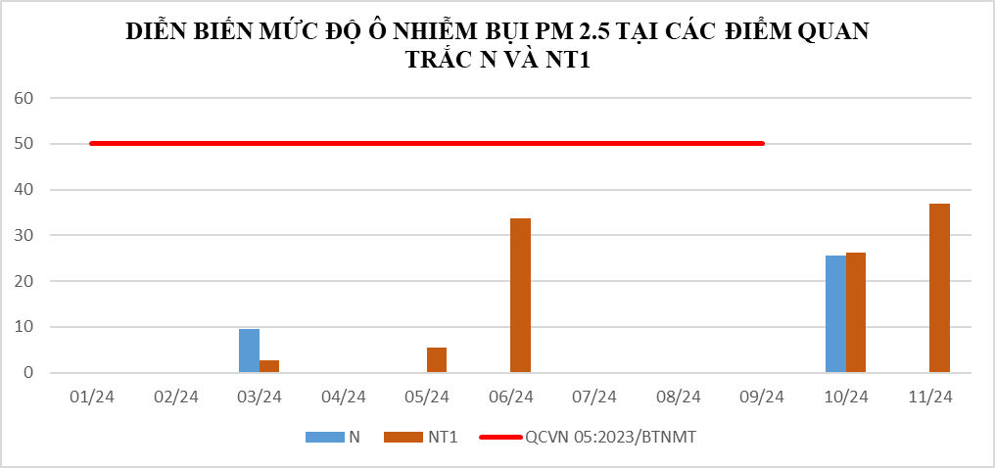 | 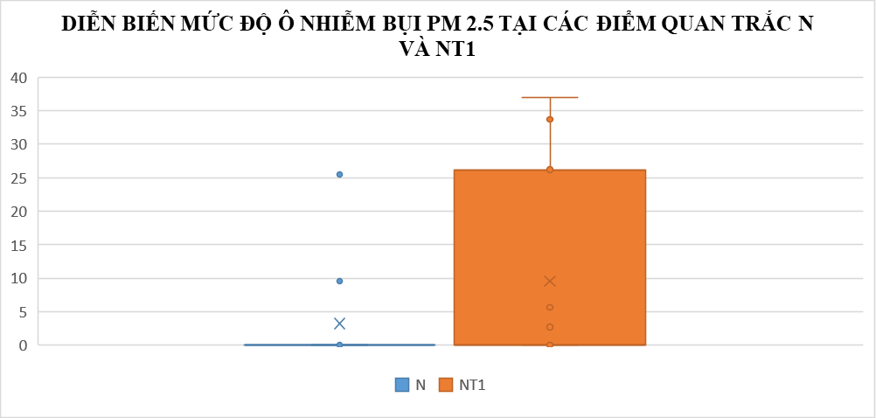

Biểu đồ 12: Diễn biến Bụi PM2.5 tại điểm N và NT1 tháng 11/2024

Bảng 11: Kết quả CO và SO₂ tại điểm Nền (N) và Nông trường cao su Thanh An (NT1)
TT | Thông  số  Tháng | 11/23 | 12/23 | 01/24 | 02/24 | 03/24 | 04/24 | 05/24 | 06/24 | 07/24 | 08/24 | 09/24 | 10/24 | 11/24 | QCVN 05:2023/  BTNMT
N | CO (µg/Nm³) | <2500 | <2500 | <2500 | <2500 | <2500 | <2500 | <2500 | <2500 | <2500 | <2500 | <2500 | <2500 | <2500 | 30000
N | SO₂ (µg/Nm³) | <10 | <10 | <10 | <10 | <10 | <10 | <10 | <10 | <10 | <10 | <10 | <10 | <10 | 350
NT1 | CO (µg/Nm³) | <2500 | <2500 | <2500 | <2500 | <2500 | <2500 | <2500 | <2500 | <2500 | <2500 | <2500 | <2500 | <2500 | 30000
NT1 | SO₂ (µg/Nm³) | <10 | <10 | <10 | <10 | <10 | <10 | <10 | <10 | <10 | <10 | <10 | <10 | <10 | 350

(*)Do nồng độ của CO và SO₂ nhỏ hơn giới hạn của phương pháp cũng như nhỏ hơn nhiều lần quy chuẩn nên không biểu diễn biểu đồ 2 thông số này.

Bảng 12: Kết quả NO₂ tại điểm Nền (N) và Nông trường cao su Thanh An (NT1)
NO₂ (µg/m³) | 11/23 | 12/23 | 01/24 | 02/24 | 03/24 | 04/24 | 05/24 | 06/24 | 07/24 | 08/24 | 09/24 | 10/24 | 11/24
N | 26,0 | 46,3 | 45,8 | 37,8 | 43,3 | 46,3 | 28,0 | 19,5 | 15,0 | 28,5 | 12,0 | 13,3 | 18,8
NT1 | 38,3 | 39,3 | 39,3 | 55,3 | 28,5 | 32,0 | 36,8 | 25,8 | 24,3 | 21,5 | 22,0 | 18,8 | 39,8
QCVN 05:2023/BTNMT | 200 | 200 | 200 | 200 | 200 | 200 | 200 | 200 | 200 | 200 | 200 | 200 | 200

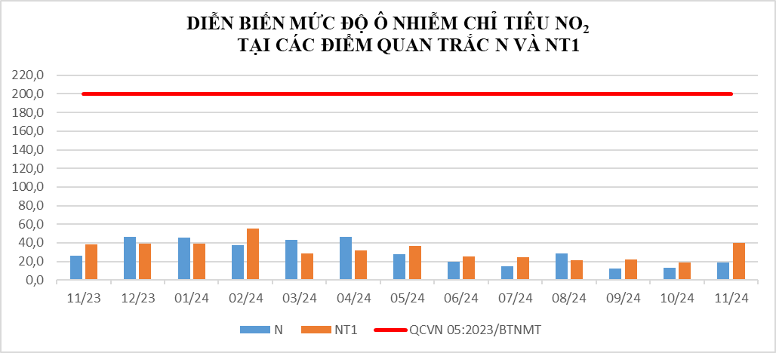 | 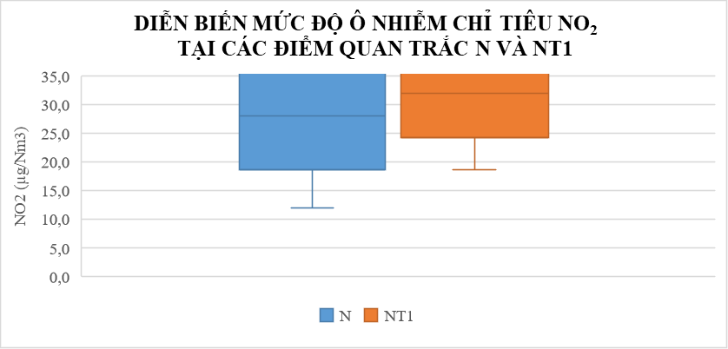

Biểu đồ 13: Diễn biến NO₂ tại điểm N và NT1 tháng 11/2024

Bảng 13: Kết quả O₃ tại điểm Nền (N) và Nông trường cao su Thanh An (NT1)
O3 (µg/m3) | 11/23 | 12/23 | 01/24 | 02/24 | 03/24 | 04/24 | 05/24 | 06/24 | 07/24 | 08/24 | 09/24 | 10/24 | 11/24
N | 7,9 | 30,3 | 9,6 | 31,2 | 42,4 | 17,7 | 23,6 | <10 | <10 | <10 | <10 | <10 | <10
NT1 | 2,7 | <6 | <6 | <6 | <6 | <10 | <10 | <10 | <10 | <10 | <10 | <10 | <10
QCVN 05:2023/BTNMT | 200 | 200 | 200 | 200 | 200 | 200 | 200 | 200 | 200 | 200 | 200 | 200 | 200

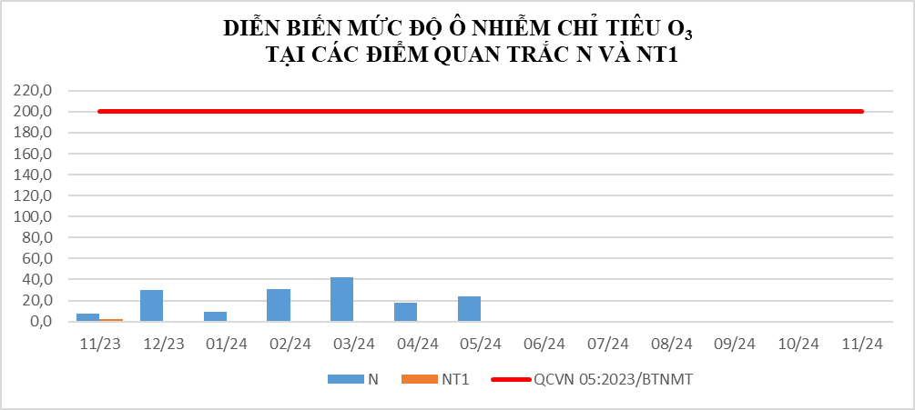 | 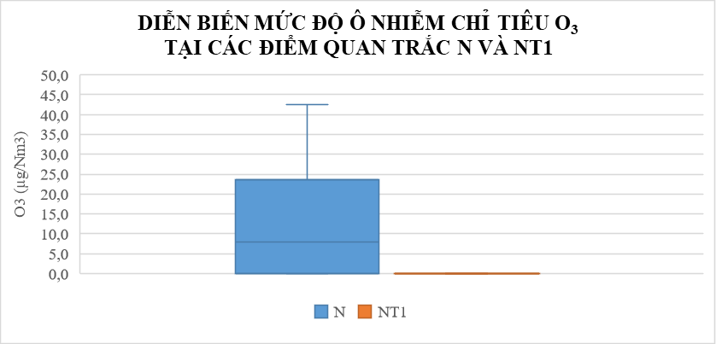

Biểu đồ 14: Diễn biến O₃ tại điểm N và NT1 tháng 11/2024

* Đánh giá:
Kết quả quan trắc không khí tháng 11/2024 cho thấy 13/13 thông số (CO, NO₂, SO₂, O₃, bụi TSP, bụi PM10, tiếng ồn, …) tại Nghĩa trang Liệt sĩ Phú Giáo (N) và Nông trường cao su Thanh An (NT1) đều đạt quy chuẩn QCVN 05:2023/BTNMT và QCVN 26:2010/BTNMT.
- Bụi TSP: đạt giới hạn cho phép tại cả 2 vị trí quan trắc, bụi TSP tại N là 26,5 μg/Nm³, tăng 1,5 lần so với tháng trước và tăng 1,1lần so với cùng kỳ năm trước; bụi TSP tại NT1 là 47,8 μg/Nm³, tăng 3,4 lần so với tháng trước và ổn định so với cùng kỳ năm trước.
- Tiếng ồn: đạt giới hạn cho phép tại cả 2 vị trí quan trắc, giảm 1dB(A) so với tháng trước và giảm 2,7 dB(A) so với cùng kỳ năm trước tại N; ổn định so với tháng trước và giảm 3,1 dB(A) so với cùng kỳ năm trước tại NT1
- Nhiệt độ: nhiệt độ tại N tăng ổn định so với tháng trước và cùng kỳ năm trước; nhiệt độ tại NT1 ổn định so với tháng trước và cùng kỳ năm trước.
- Bụi PM2.5 trong tháng tại khu vực nền N và NT1 đều đạt quy chuẩn. Tuy nhiên, hàm lượng bụi PM2.5 tăng 1,4 lần so với tháng trước tại NT1.
- Các thông số còn lại CO, NO₂, SO₂, O₃, bụi PM10 dao động nhẹ không đáng kể và thấp hơn quy chuẩn nhiều lần.
Chất lượng không khí (AQI) ở mức tốt tại khu vực Nền, và mức trung bình tại khu vực Nông thôn, nguyên nhân do hàm lượng bụi PM2.5 tăng cao tại vị trí này.

2.2.2. Kết quả chất lượng không khí tại điểm quan trắc khu vực Đô thị
ĐT1 - Trung tâm hành chính TP.Dĩ An ĐT5 - Khu trung tâm phường Mỹ Phước
ĐT2 - UBND TP.Thuận An ĐT6 - Phường Uyên Hưng, TP. Tân Uyên
ĐT3 - Trụ sở TT QT-KT TNMT - số 26 Huỳnh Văn Nghệ ĐT7 - Trung tâm hành chính huyện Bắc Tân Uyên
ĐT4 - Trung tâm hành chính, thành phố mới Bình Dương ĐT8 - Trung tâm hành chính huyện Dầu Tiếng
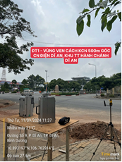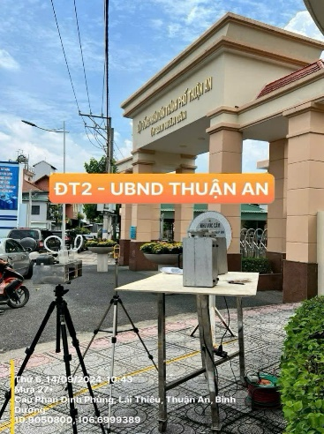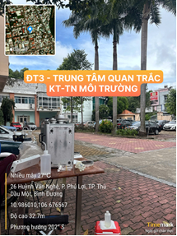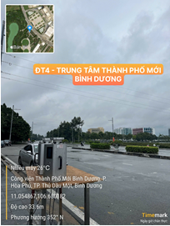
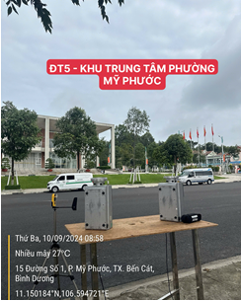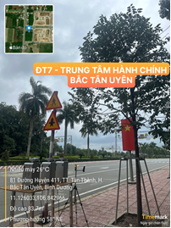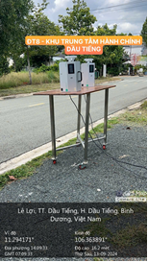
Kết quả quan trắc không khí tháng 11/2024 được thể hiện như sau:
Bảng 14: Kết quả Nhiệt độ tại các điểm quan trắc ĐT
Nhiệt độ (⁰C) | 11/23 | 12/23 | 01/24 | 02/24 | 03/24 | 04/24 | 05/24 | 06/24 | 07/24 | 08/24 | 09/24 | 10/24 | 11/24
N | 32,3 | 30,9 | 31,4 | 31,3 | 32,3 | 34,3 | 35,0 | 34,5 | 33,4 | 32,4 | 28,1 | 33,9 | 33,2
ĐT1 | 31,7 | 30,9 | 32,3 | 31,0 | 33,8 | 35,3 | 33,9 | 32,1 | 30,0 | 33,8 | 32,4 | 34,4 | 33,5
ĐT2 | 32,8 | 31,3 | 31,9 | 31,7 | 34,0 | 35,8 | 35,1 | 34,5 | 32,9 | 34,7 | 34,2 | 34,5 | 30,5
ĐT3 | 31,3 | 31,2 | 31,6 | 32,3 | 33,0 | 34,8 | 34,1 | 34,0 | 34,5 | 34,5 | 29,5 | 32,6 | 32,8
ĐT4 | 32,1 | 31,1 | 31,1 | 32,3 | 32,9 | 34,2 | 33,8 | 34,9 | 29,5 | 33,2 | 32,6 | 32,8 | 34,1
ĐT5 | 33,1 | 33,1 | 31,8 | 32,0 | 33,7 | 33,9 | 34,2 | 32,4 | 29,0 | 33,4 | 30,5 | 33,3 | 33,9
ĐT6 | 33,3 | 30,9 | 33,4 | 31,3 | 33,6 | 34,7 | 36,5 | 35,5 | 33,7 | 33,2 | 27,6 | 34,0 | 32,5
ĐT7 |  |  | 31,6 | 32,3 | 32,7 | 36,0 | 34,0 | 34,2 | 30,7 | 33,8 | 30,4 | 33,1 | 33,7
ĐT8 |  |  | 31,9 | 32,0 | 34,4 | 35,7 | 33,7 | 27,3 | 33,1 | 34,7 | 33,3 | 34,8 | 34,3

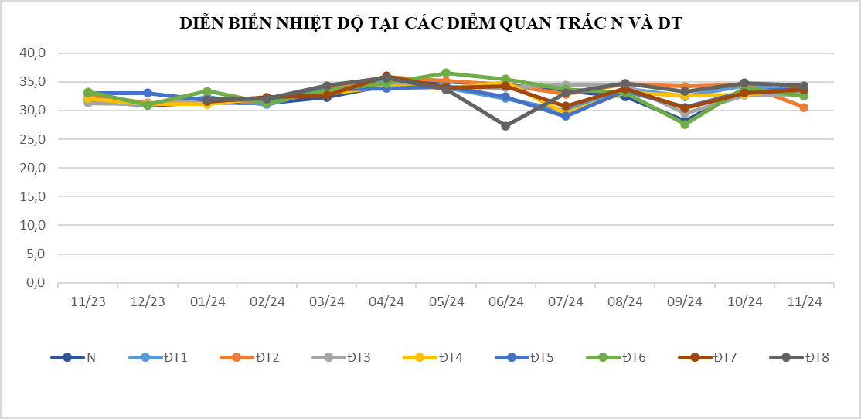 | 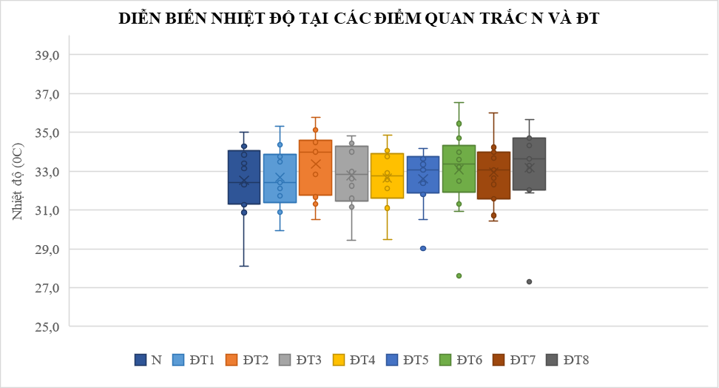

Biểu đồ 15: Diễn biến Nhiệt độ tại điểm N và ĐT tháng 11/2024

Bảng 15: Kết quả Tiếng ồn tại các điểm quan trắc ĐT
Tiếng Ồn (dB(A) | 11/23 | 12/23 | 01/24 | 02/24 | 03/24 | 04/24 | 05/24 | 06/24 | 07/24 | 08/24 | 09/24 | 10/24 | 11/24
N | 62,3 | 62,1 | 61,8 | 62,0 | 61,1 | 61,1 | 60,9 | 61,2 | 60,4 | 60,5 | 59,5 | 60,6 | 59,6
ĐT1 | 62,9 | 62,7 | 62,9 | 63,2 | 63,0 | 62,1 | 61,9 | 61,8 | 63,0 | 62,4 | 63,6 | 63,5 | 63,3
ĐT2 | 64,6 | 63,8 | 64,6 | 64,0 | 64,9 | 65,5 | 65,0 | 65,3 | 66,5 | 65,7 | 65,7 | 66,5 | 66,4
ĐT3 | 62,3 | 52,3 | 62,4 | 62,2 | 61,8 | 62,3 | 62,4 | 63,0 | 63,3 | 62,7 | 63,5 | 63,5 | 63,4
ĐT4 | 61,4 | 61,2 | 62,2 | 61,4 | 61,7 | 61,8 | 61,2 | 61,1 | 60,9 | 61,5 | 60,6 | 60,5 | 60,9
ĐT5 | 64,6 | 65,0 | 64,7 | 65,0 | 65,5 | 65,1 | 65,0 | 63,7 | 62,7 | 61,9 | 61,7 | 61,7 | 61,9
ĐT6 | 60,7 | 61,9 | 61,1 | 60,8 | 60,8 | 60,4 | 60,6 | 59,9 | 59,6 | 59,5 | 59,7 | 59,6 | 59,8
ĐT7 |  |  | 61,3 | 61,5 | 61,5 | 61,4 | 61,4 | 60,8 | 59,8 | 60,9 | 59,9 | 59,5 | 60,0
ĐT8 |  |  | 62,1 | 62,2 | 62,7 | 62,6 | 61,9 | 61,2 | 61,2 | 61,9 | 61,6 | 61,4 | 61,4
QCVN 26:2010/BTNMT | 70 | 70 | 70 | 70 | 70 | 70 | 70 | 70 | 70 | 70 | 70 | 70 | 70

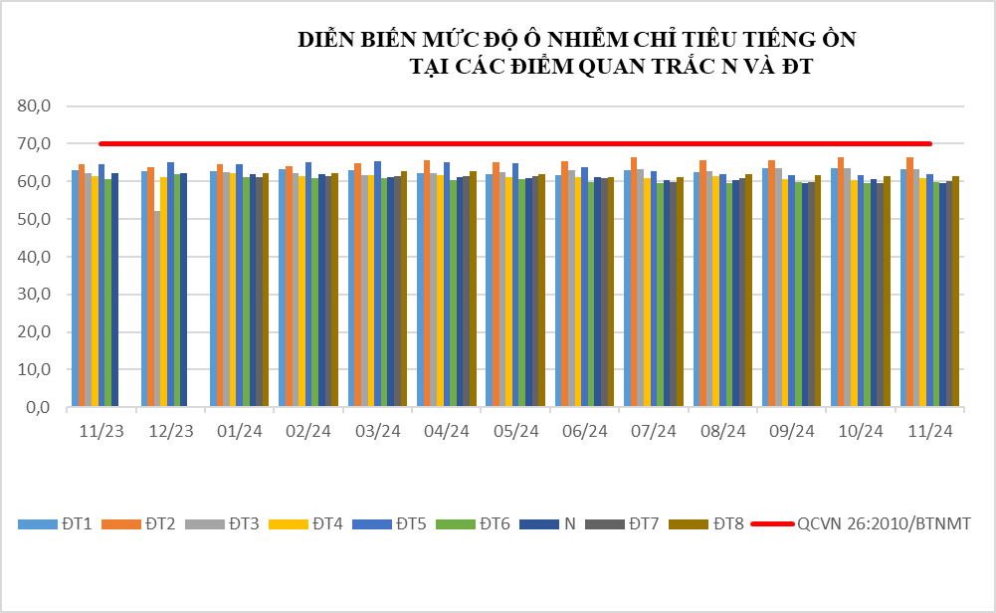 | 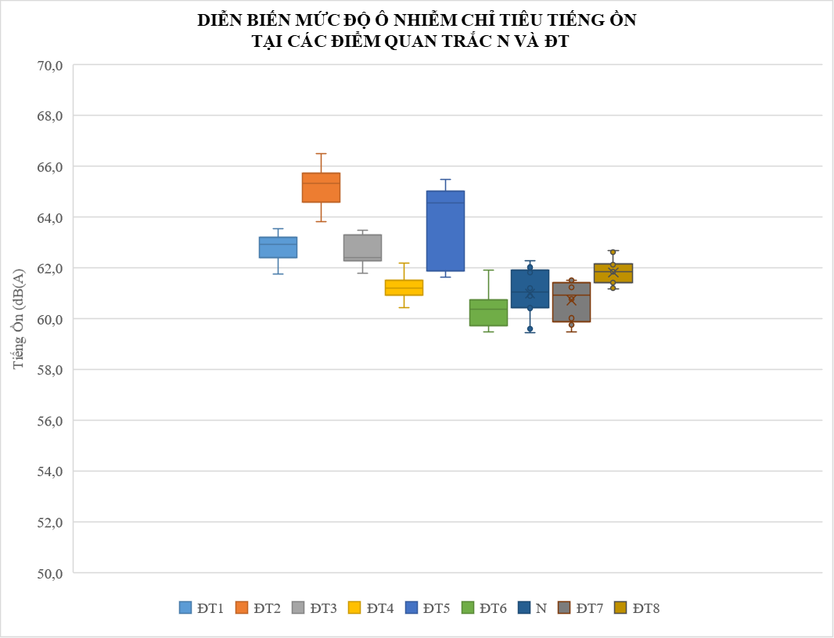

Biểu đồ 16: Diễn biến mức độ ô nhiễm Tiếng ồn tại điểm N và ĐT tháng 11/2024

Bảng 16: Kết quả Bụi TSP tại các điểm quan trắc ĐT
Bụi (µg/m3) | 11/23 | 12/23 | 01/24 | 02/24 | 03/24 | 04/24 | 05/24 | 06/24 | 07/24 | 08/24 | 09/24 | 10/24 | 11/24
N | 24,3 | 41,5 | 22,8 | 13,5 | 117,0 | 28,8 | 28,8 | 16,3 | 28,5 | 23,8 | 21,3 | 17,3 | 26,5
ĐT1 | 50,5 | 109,8 | 93,5 | 93,3 | 63,8 | 46,8 | 73,0 | 17,8 | 21,8 | 29,3 | 49,3 | 15,5 | 52,8
ĐT2 | 14,5 | 23,0 | 68,3 | 44,0 | 79,3 | 17,5 | 14,5 | 12,3 | 50,0 | 26,8 | 30,3 | 12,5 | 21,0
ĐT3 | 95,5 | 72,3 | 171,0 | 53,8 | 64,5 | 84,8 | 60,8 | 41,8 | 35,8 | 31,0 | 18,5 | 169,8 | 96,8
ĐT4 | 77,8 | 79,3 | 81,3 | 67,5 | 230,8 | 28,5 | 46,3 | 20,8 | 26,8 | 18,3 | 24,8 | 12,3 | 29,3
ĐT5 | 40,5 | 27,8 | 71,3 | 31,3 | 153,5 | 47,8 | 31,8 | 55,5 | 27,0 | 48,0 | 17,0 | 13,3 | 24,8
ĐT6 | 25,5 | 53,8 | 73,1 | 64,0 | 95,8 | 58,3 | 231,5 | 46,0 | 17,5 | 122,5 | 17,3 | 17,8 | 48,5
ĐT7 |  |  | 25,8 | 24,5 | 16,3 | 21,5 | 16,5 | 32,3 | 17,0 | 41,8 | 13,8 | 20,0 | 118,8
ĐT8 |  |  | 20,3 | 53,5 | 18,3 | 73,0 | 33,0 | 41,3 | 16,0 | 74,5 | 14,8 | 15,5 | 24,0
QCVN 05:2023/BTNMT | 300 | 300 | 300 | 300 | 300 | 300 | 300 | 300 | 300 | 300 | 300 | 300 | 300

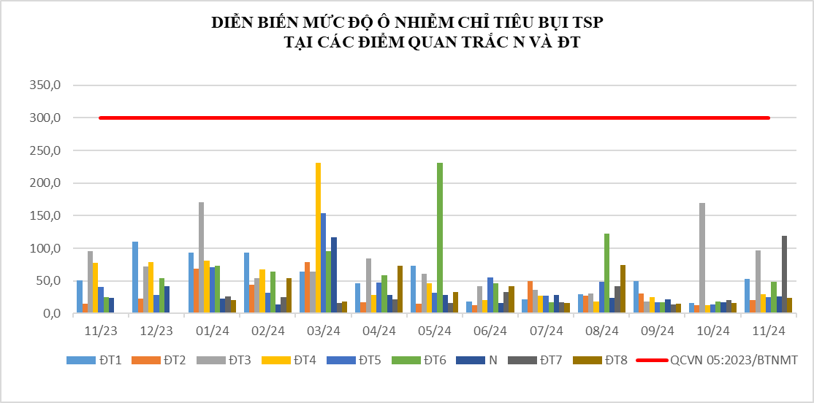 | 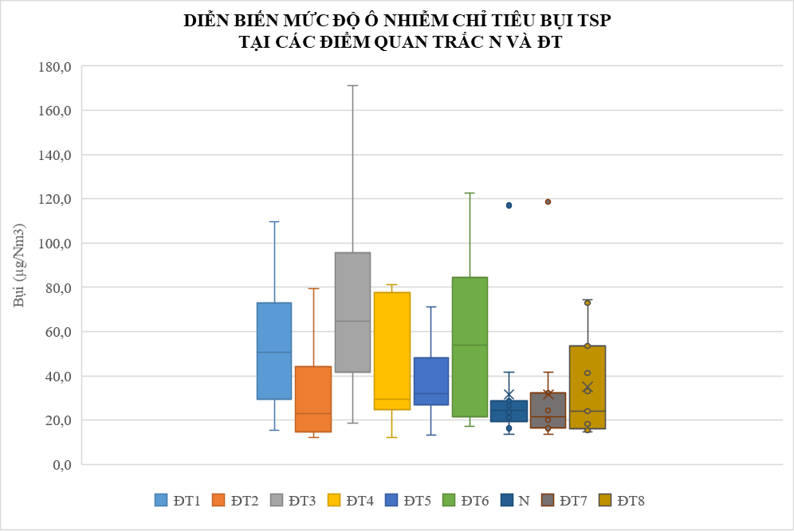

Biểu đồ 15: Diễn biến mức độ ô nhiễm Bụi TSP tại điểm N và ĐT tháng 11/2024

Bảng 17: Kết quả Bụi PM10 tại các điểm quan trắc ĐT
Bụi PM10 (µg/m³) | 11/23 | 12/23 | 01/24 | 02/24 | 03/24 | 04/24 | 05/24 | 06/24 | 07/24 | 08/24 | 09/24 | 10/24 | 11/24
N | <10 | <10 | <10 | <10 | 19 | <10 | <10 | <10 | 10 | <10 | <10 | 12 | <10
ĐT1 | 19,0 | 19,0 | 20,0 | <10 | <10 | <10 | 10,0 | <10 | 12,0 | <10 | <10 | <10 | <10
ĐT2 | <10 | 13,0 | 10,0 | <10 | 12,0 | <10 | <10 | <10 | 29,0 | <10 | <10 | <10 | <10
ĐT3 | 12,0 | 23,0 | 33,0 | <10 | <10 | 17,0 | 17,0 | 16,0 | <10 | <10 | <10 | 33,0 | <10
ĐT4 | 14,0 | 14,0 | 13,0 | 11,0 | 15,0 | <10 | <10 | <10 | <10 | <10 | <10 | <10 | <10
ĐT5 | <10 | <10 | <10 | <10 | <10 | <10 | <10 | 10,0 | <10 | <10 | <10 | <10 | <10
ĐT6 | 11,0 | <10 | 35,0 | <10 | 18,0 | <10 | 22,0 | <10 | <10 | <10 | <10 | 16,0 | <10
ĐT7 |  |  | <10 | <10 | <10 | <10 | <10 | <10 | 10,0 | <10 | <10 | <10 | <10
ĐT8 |  |  | <10 | <10 | <10 | <10 | 11,0 | <10 | 12,0 | <10 | <10 | <10 | <10
QCVN 05:2023/BTNMT | 100 | 100 | 100 | 100 | 100 | 100 | 100 | 100 | 100 | 100 | 100 | 100 | 100

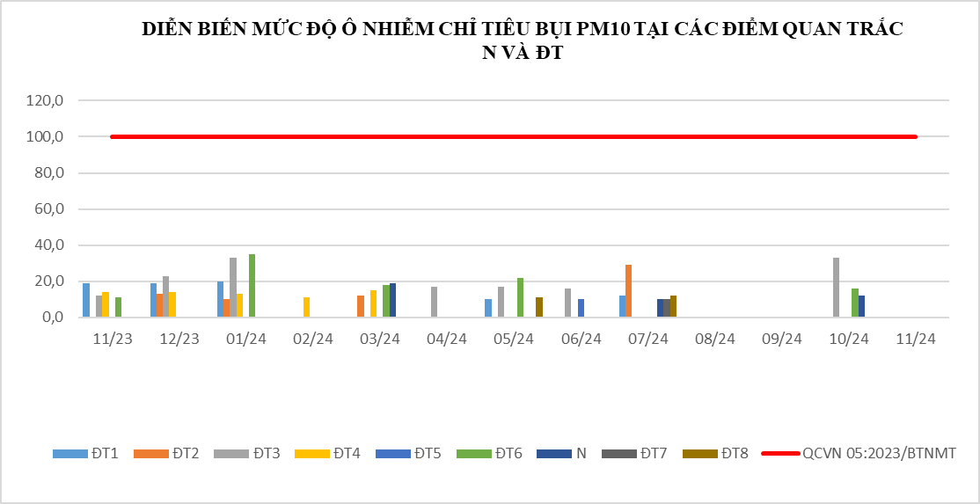 | 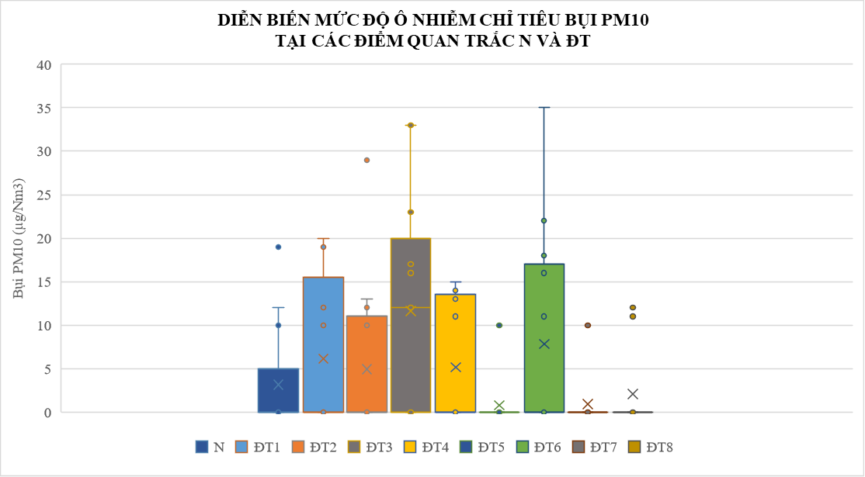

Biểu đồ 16: Diễn biến Bụi PM10 tại điểm N và ĐT tháng 11/2024

Bảng 18: Kết quả Bụi PM2.5 tại các điểm quan trắc ĐT
BỤI PM2.5 (µg/m3) | 01/24 | 02/24 | 03/24 | 04/24 | 05/24 | 06/24 | 07/24 | 08/24 | 09/24 | 10/24 | 11/24
N | <2 | <2 | 9,5 | <2 | <5 | <5 | <5 | <5 | <5 | <5 | <10
ĐT1 | 6,1 | 12,4 | <2 | <5 | <5 | <5 | 36,9 | <5 | <5 | 29,1 | <10
ĐT2 | 6,9 | <2 | <2 | <5 | 5,8 | <5 | <5 | <5 | <5 | 24,8 | 40,0
ĐT3 | 27,1 | 8,8 | 15,9 | 7 | 5,9 | 53,6 | <5 | <5 | <5 | 24,9 | <10
ĐT4 | 13,3 | <2 | <2 | <2 | <5 | <5 | <5 | <5 | <5 | 64,6 | <10
ĐT5 | 3,5 | <2 | <2 | <5 | <5 | 5,9 | <5 | <5 | <5 | 24,1 | <10
ĐT6 | 13,5 | <2 | <2 | <2 | 19 | <5 | <5 | <5 | <5 | 34,5 | <10
ĐT7 | <2 | <2 | <2 | <5 | <5 | <5 | <5 | <5 | <5 | 24,2 | 71,0
ĐT8 | <2 | <2 | 5,4 | <5 | <5 | 14,1 | <5 | <5 | <5 | 25,8 | 40,0
QCVN 05:2023/BTNMT | 50 | 50 | 50 | 50 | 50 | 50 | 50 | 50 | 50 | 50 | 50

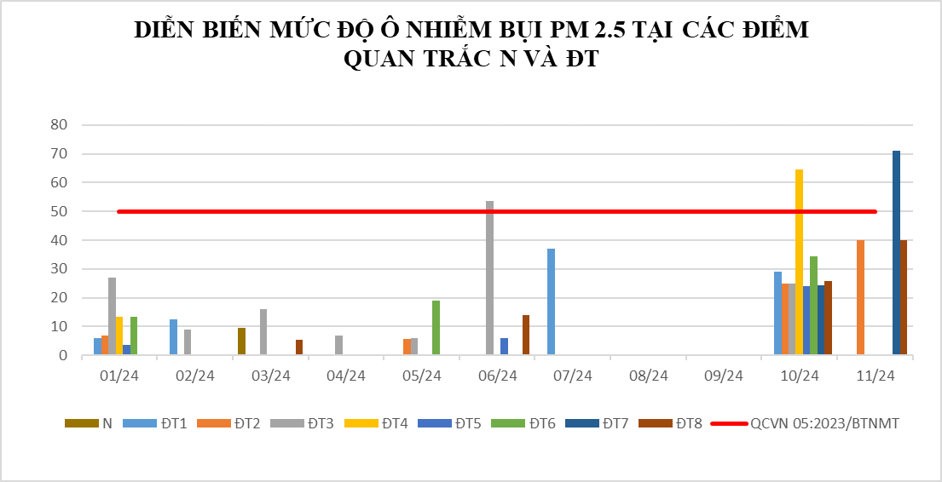 | 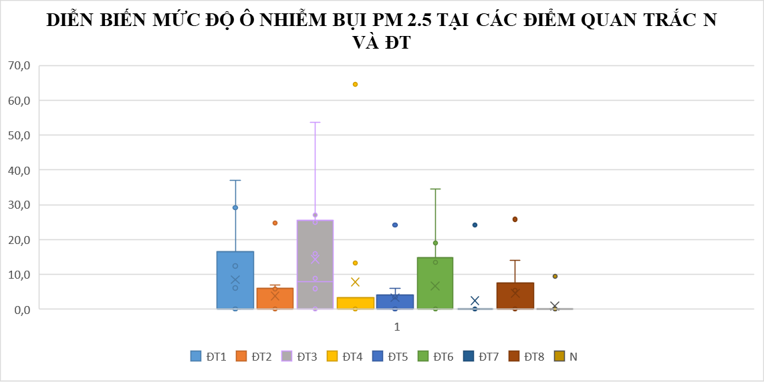

Biểu đồ 17: Diễn biến Bụi PM2.5 tại điểm N và ĐT tháng 11/2024

Bảng 19: Kết quả CO và SO₂ tại điểm Đô thị ĐT
TT | Thông  số  Tháng | 10/23 | 11/23 | 12/23 | 1/24 | 02/24 | 03/24 | 04/24 | 05/24 | 06/24 | 07/24 | 09/24 | 10/24 | 11/24 | QCVN 05:2023/BTNMT
ĐT1 | CO (µg/Nm³) | <2500 | <2500 | <2500 | <2500 | <2500 | <2500 | <2500 | <2500 | <2500 | <2500 | <2500 | <2500 | <2500 | 30000
ĐT1 | SO₂ (µg/Nm³) | <10 | <10 | <10 | <10 | <10 | <10 | <10 | <10 | <10 | <10 | <10 | <10 | <10 | 350
ĐT2 | CO (µg/Nm³) | <2500 | <2500 | <2500 | <2500 | <2500 | <2500 | <2500 | <2500 | <2500 | <2500 | <2500 | <2500 | <2500 | 30000
ĐT2 | SO₂ (µg/Nm³) | <10 | <10 | <10 | <10 | <10 | <10 | <10 | <10 | <10 | <10 | <10 | <10 | <10 | 350
ĐT3 | CO (µg/Nm³) | <2500 | <2500 | <2500 | <2500 | <2500 | <2500 | <2500 | <2500 | <2500 | <2500 | <2500 | <2500 | <2500 | 30000
ĐT3 | SO₂ (µg/Nm³) | <10 | <10 | <10 | <10 | <10 | <10 | <10 | <10 | <10 | <10 | <10 | <10 | <10 | 350
ĐT4 | CO (µg/Nm³) | <2500 | <2500 | <2500 | <2500 | <2500 | <2500 | <2500 | <2500 | <2500 | <2500 | <2500 | <2500 | <2500 | 30000
ĐT4 | SO₂ (µg/Nm³) | <10 | <10 | <10 | <10 | <10 | <10 | <10 | <10 | <10 | <10 | <10 | <10 | <10 | 350
ĐT5 | CO (µg/Nm³) | <2500 | <2500 | <2500 | <2500 | <2500 | <2500 | <2500 | <2500 | <2500 | <2500 | <2500 | <2500 | <2500 | 30000
ĐT5 | SO₂ (µg/Nm³) | <10 | <10 | <10 | <10 | <10 | <10 | <10 | <10 | <10 | <10 | <10 | <10 | <10 | 350
ĐT6 | CO (µg/Nm³) | <2500 | <2500 | <2500 | <2500 | <2500 | <2500 | <2500 | <2500 | <2500 | <2500 | <2500 | <2500 | <2500 | 30000
ĐT6 | SO₂ (µg/Nm³) | <10 | <10 | <10 | <10 | <10 | <10 | <10 | <10 | <10 | <10 | <10 | <10 | <10 | 350
ĐT7 | CO (µg/Nm³) | <2500 | <2500 | <2500 | <2500 | <2500 | <2500 | <2500 | <2500 | <2500 | <2500 | <2500 | <2500 | <2500 | 30000
ĐT7 | SO₂ (µg/Nm³) | <10 | <10 | <10 | <10 | <10 | <10 | <10 | <10 | <10 | <10 | <10 | <10 | <10 | 350
ĐT8 | CO (µg/Nm³) | <2500 | <2500 | <2500 | <2500 | <2500 | <2500 | <2500 | <2500 | <2500 | <2500 | <2500 | <2500 | <2500 | 30000
ĐT8 | SO₂ (µg/Nm³) | <10 | <10 | <10 | <10 | <10 | <10 | <10 | <10 | <10 | <10 | <10 | <10 | <10 | 350
(*)Do nồng độ của CO và SO₂ nhỏ hơn giới hạn của phương pháp cũng như nhỏ hơn nhiều lần quy chuẩn nên không biểu diễn biểu đồ 2 thông số này.
Bảng 20: Kết quả NO₂ tại các điểm quan trắc ĐT
NO₂ (µg/m³) | 11/23 | 12/23 | 01/24 | 02/24 | 03/24 | 04/24 | 05/24 | 06/24 | 07/24 | 08/24 | 09/24 | 10/24 | 11/24
N | 26,0 | 46,3 | 45,8 | 37,8 | 43,3 | 46,3 | 28,0 | 19,5 | 15,0 | 28,5 | 12,0 | 13,3 | 18,8
ĐT1 | 56,0 | 32,5 | 47,8 | 65,3 | 56,0 | 47,0 | 43,8 | 14,3 | 60,5 | 13,8 | 24,0 | 28,8 | 11,8
ĐT2 | 45,8 | 58,0 | 36,3 | 23,5 | 79,5 | 29,8 | 61,8 | 17,0 | 89,0 | 28,5 | 42,5 | 38,0 | 41,3
ĐT3 | 51,0 | 37,0 | 115,8 | 60,5 | 24,0 | 135,3 | 51,8 | 20,3 | 79,8 | 59,3 | 43,0 | 85,0 | 54,3
ĐT4 | 40,5 | 56,0 | 29,8 | 83,5 | 38,5 | 97,5 | 32,3 | 19,3 | 33,5 | 24,3 | 14,8 | 21,0 | 21,8
ĐT5 | 36,5 | 31,5 | 59,0 | 69,3 | 55,3 | 49,5 | 29,3 | 20,0 | 39,5 | 21,0 | 23,3 | 52,0 | 71,8
ĐT6 | 32,3 | 44,5 | 59,8 | 42,5 | 37,3 | 121,0 | 38,5 | 16,8 | 19,3 | 17,5 | 14,8 | 14,8 | 28,0
ĐT7 |  |  | 59,5 | 64,3 | 43,0 | 33,3 | 26,8 | 23,3 | 24,5 | 22,3 | 31,0 | 49,3 | 41,3
ĐT8 |  |  | 50,5 | 43,5 | 37,3 | 21,8 | 21,8 | 30,5 | 25,0 | 23,5 | 36,5 | 37,3 | 36,8
QCVN 05:2023/BTNMT | 200 | 200 | 200 | 200 | 200 | 200 | 200 | 200 | 200 | 200 | 200 | 200 | 200

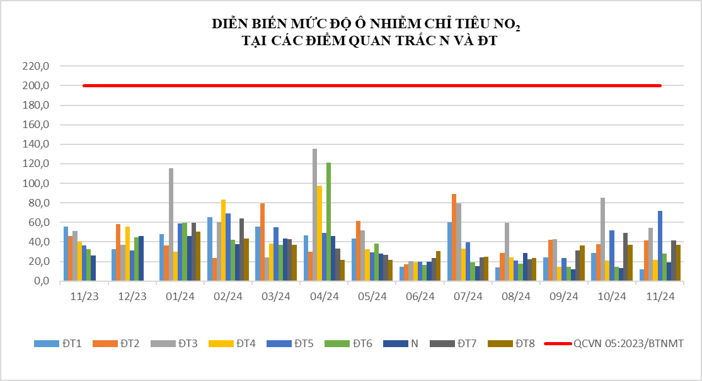 | 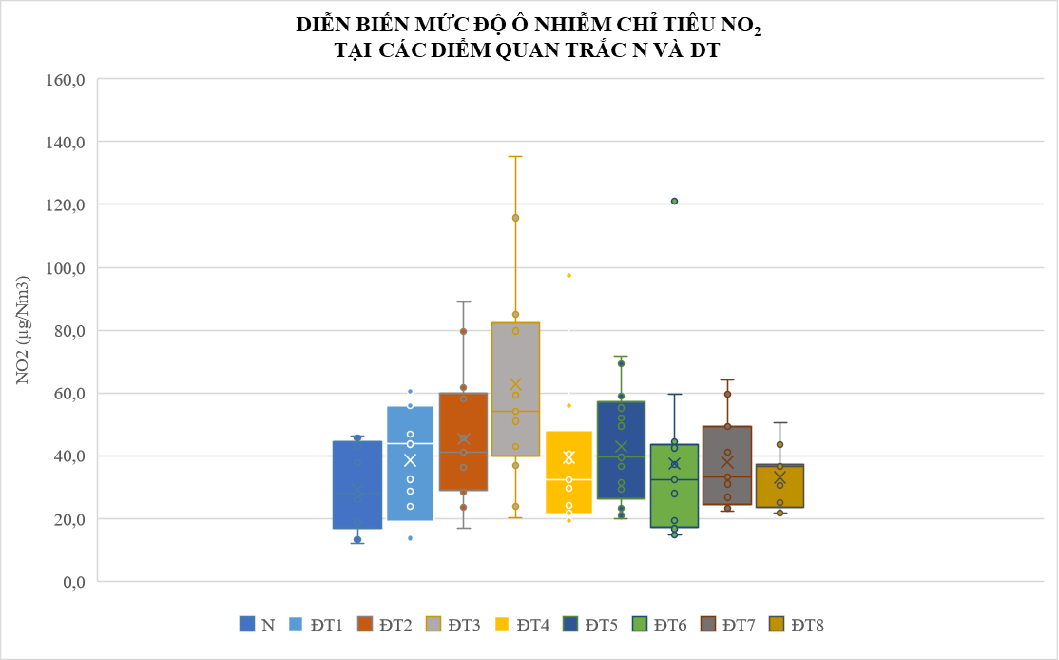

Biểu đồ 18: Diễn biến NO₂ tại điểm N và ĐT tháng 11/2024

Bảng 21: Kết quả O₃ tại các điểm quan trắc ĐT
O₃ (µg/m³) | 11/23 | 12/23 | 01/24 | 02/24 | 03/24 | 04/24 | 05/24 | 06/24 | 07/24 | 08/24 | 09/24 | 10/24 | 11/24
N | 7,9 | 30,3 | 9,6 | 31,2 | 42,4 | 17,7 | 23,6 | <10 | <10 | <10 | <10 | <10 | <10
ĐT1 | 1,6 | 6,9 | <6 | <6 | <6 | <10 | <10 | <10 | 23,6 | <10 | <10 | 34,6 | <10
ĐT2 | 8,7 | <6 | <6 | <6 | <6 | <10 | <10 | <10 | 32,2 | <10 | 75,8 | 13,5 | <10
ĐT3 | 1,6 | 16,0 | <6 | <6 | 6,3 | 19,2 | <10 | <10 | 35,8 | 18,4 | 12,8 | 38,3 | <10
ĐT4 | <6 | 31,8 | 6,8 | <6 | <6 | <10 | <10 | <10 | 10,6 | 35,8 | <10 | <10 | <10
ĐT5 | 13,5 | 15,5 | 27,0 | <6 | <6 | <10 | <10 | <10 | 13,2 | 33,6 | <10 | <10 | <10
ĐT6 | 3,4 | 33,3 | <6 | <6 | <6 | 31,6 | <10 | <10 | <10 | 33,1 | <10 | 2,5 | 6,0
ĐT7 |  |  | <6 | <6 | <6 | 12,2 | <10 | 13,3 | 16,2 | 6,6 | <10 | 8,3 | <10
ĐT8 |  |  | <6 | <6 | <6 | 15,6 | <10 | <10 | <10 | <10 | <10 | 16,0 | <10
QCVN 05:2023/BTNMT | 200 | 200 | 200 | 200 | 200 | 200 | 200 | 200 | 200 | 200 | 200 | 200 | 200

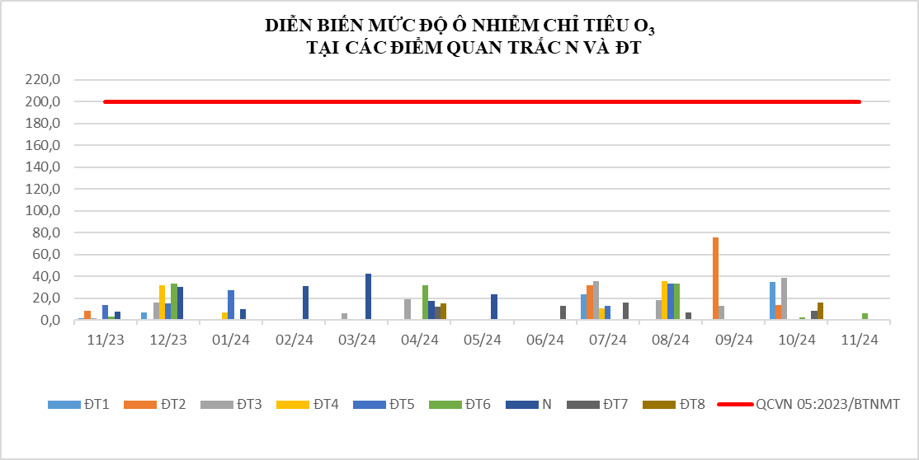 | 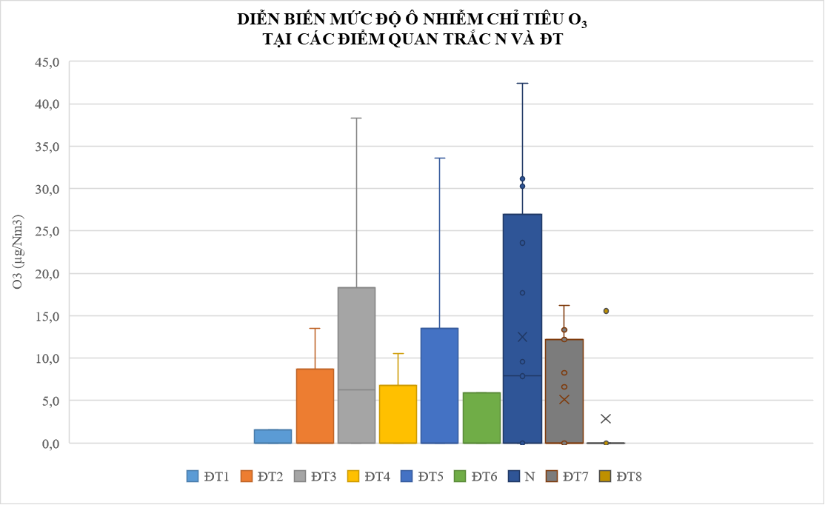

Biểu đồ 18: Diễn biến O₃ tại điểm N và ĐT tháng 11/2024
* Đánh giá:
Kết quả quan trắc tháng 11/2024 cho thấy 12/13 thông số quan trắc (CO, NO₂, SO₂, O₃, bụi TSP, bụi PM10, tiếng ồn, …) tại các điểm Đô thị đạt quy chuẩn QCVN 05:2023/BTNMT và QCVN 26:2010/BTNMT. Riêng thông số Bụi PM2.5 vượt giới hạn cho phép 1,4 lần tại Trung tâm hành chính huyện Bắc Tân Uyên (ĐT7).
- Bụi TSP: đạt giới hạn cho phép tại các vị trí, dao động từ 21 ÷ 118,8 μg/Nm³, diễn biến bụi TSP tăng 1,7 ÷ 5,9 lần so với tháng trước; ổn định so với cùng kỳ năm trước.
- Tiếng ồn: đạt giới hạn cho phép tại tất cả vị trí, dao động trong khoảng 59,8 ÷ 66,4 dB(A); diễn biến tiếng ồn ổn định so với tháng trước và cùng kỳ năm trước.
- Nhiệt độ: dao động từ 30,5 ÷ 34,3 ºC, diễn biến nhiệt độ giảm 0,9 ÷ 4,0 ºC so với tháng trước; tăng 0,8 ÷ 1,9 ºC so với cùng kỳ năm trước.
- Bụi PM2.5: vượt giới hạn cho phép 1,4 lần tại Trung tâm hành chính huyện Bắc Tân Uyên (ĐT7), đạt giới hạn cho phép tại các vị trí còn lại, diễn biến bụi PM2.5 giảm 1,6 ÷ 2,9 lần so với tháng trước.
- Các thông số bụi PM10, CO, NO₂, SO₂, O₃ dao động ổn định qua các đợt quan trắc và thấp hơn giới hạn quy chuẩn.
Chất lượng không khí (AQI) khu vực đô thị ở mức trung bình đến mức tốt, Riêng vị trí Trung tâm hành chính huyện Bắc Tân Uyên (ĐT7) ở mức kém. Nguyên nhân do hàm lượng PM2.5 cao.

2.2.3. Kết quả chất lượng không khí tại các điểm quan trắc Giao thông
GT1 - Ngã tư Miếu Ông Cù GT6 - Vòng xoay cây xăng Kim Hằng - Khánh Bình
GT2 - Ngã tư cầu Ông Bố GT7 - Đường Mỹ Phước Tân Vạn – Thủ Dầu Một
GT3 - Gần ngã 3 cổng xanh GT8 - Đường Đại lộ Bình Dương – Bến Cát
GT4 - Ngã tư An Phú GT9 - Vành đai 3
GT5 - Đường Đại lộ Bình Dương - Thủ Dầu Một GT10- Vành đai 4
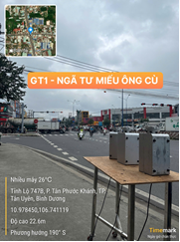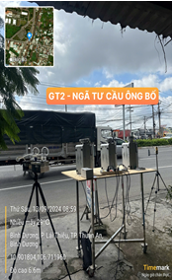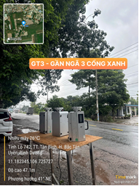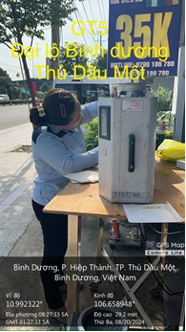
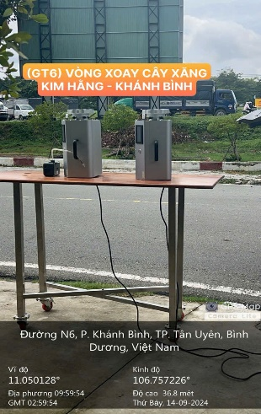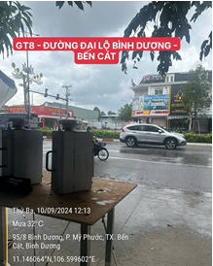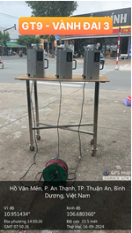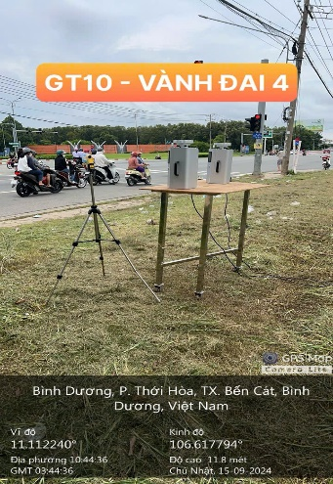
Trong tháng 11/2024 kết quả quan trắc không khí ở khu vực giao thông cụ thể như sau:
Bảng 22: Kết quả Nhiệt độ tại các điểm quan trắc GT
Nhiệt độ (⁰C) | 11/23 | 12/23 | 01/24 | 02/24 | 03/24 | 04/24 | 05/24 | 06/24 | 07/24 | 08/24 | 09/24 | 10/24 | 11/24
N | 32,3 | 30,9 | 31,4 | 31,3 | 32,3 | 34,3 | 35,0 | 34,5 | 33,4 | 32,4 | 28,1 | 33,9 | 33,2
GT1 | 34,5 | 34,3 | 34,0 | 31,6 | 33,1 | 34,1 | 35,4 | 35,6 | 34,7 | 33,2 | 28,2 | 33,9 | 33,1
GT2 | 32,6 | 31,6 | 31,85 | 31,8 | 33,8 | 35,8 | 34,9 | 34,5 | 30,7 | 34,7 | 33,3 | 34,5 | 30,8
GT3 | 31,8 | 30,9 | 31,1 | 32,3 | 33,2 | 34,7 | 34,0 | 34,7 | 29,1 | 33,3 | 32,5 | 32,5 | 34,5
GT4 |  |  | 32,8 | 35,0 | 33,8 | 35,4 | 29,7 | 33,2 | 29,7 | 34,2 | 29,3 | 33,5 | 33,8
GT5 |  |  | 31,1 | 33,4 | 33,4 | 34,7 | 31,0 | 32,1 | 30,1 | 34,5 | 31,2 | 32,2 | 31,2
GT6 |  |  | 33,3 | 35,1 | 33,6 | 34,8 | 29,9 | 32,9 | 30,5 | 34,1 | 29,4 | 33,3 | 34,0
GT7 |  |  | 29,5 | 33,0 | 34,5 | 35,8 | 30,6 | 33,2 | 30,4 | 34,4 | 29,4 | 33,4 | 34,0
GT8 |  |  | 31,8 | 32,0 | 33,7 | 33,5 | 34,3 | 31,8 | 29,8 | 33,0 | 30,6 | 33,5 | 34,3
GT9 |  |  | 31,9 | 33,1 | 32,8 | 34,6 | 29,7 | 31,9 | 29,9 | 34,2 | 31,2 | 32,4 | 31,1
GT10 |  |  | 32,0 | 32,3 | 34,6 | 35,9 | 30,5 | 33,6 | 30,4 | 34,5 | 31,2 | 33,5 | 34,2

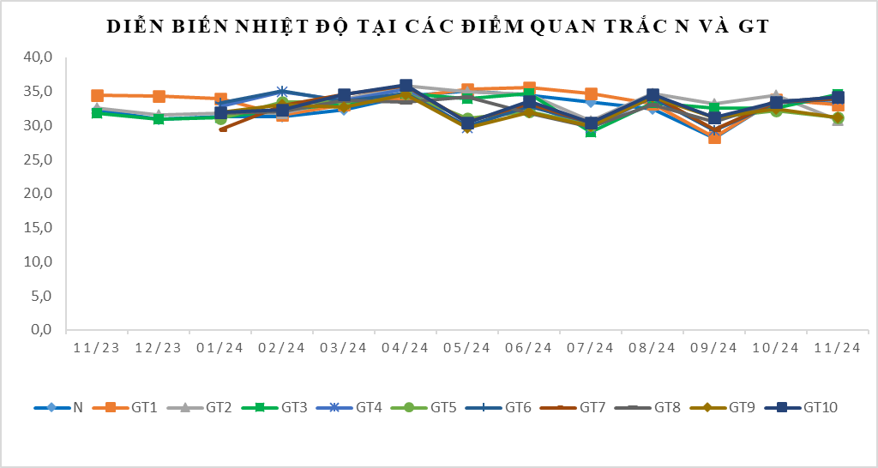 | 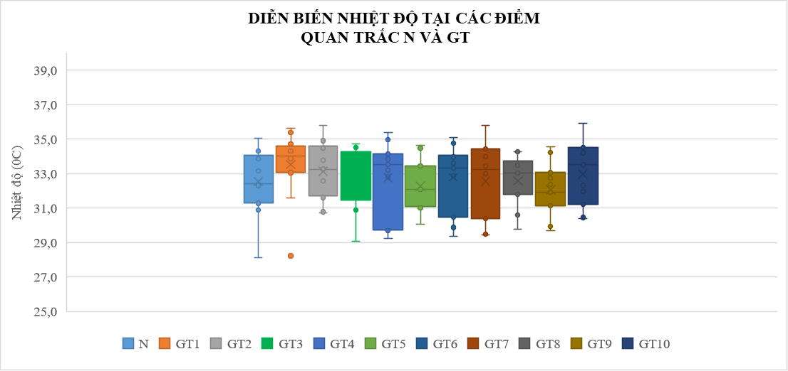

Biểu đồ 19: Diễn biến Nhiệt độ tại điểm N và GT tháng 11/2024

Bảng 23: Kết quả Tiếng ồn tại điểm quan trắc GT
Tiếng ồn dB(A) | 11/23 | 12/23 | 01/24 | 02/24 | 03/24 | 04/24 | 05/24 | 06/24 | 07/24 | 08/24 | 09/24 | 10/24 | 11/24
N | 62,3 | 62,1 | 61,8 | 62,0 | 61,1 | 61,1 | 60,9 | 61,2 | 60,4 | 60,5 | 59,5 | 60,6 | 59,6
GT1 | 80,8 | 80,0 | 80,3 | 81,4 | 80,9 | 81,3 | 81,8 | 82,6 | 82,3 | 82,3 | 82,3 | 82,5 | 82,4
GT2 | 80,0 | 80,7 | 80,5 | 80,6 | 80,9 | 81,2 | 80,8 | 81,6 | 79,5 | 81,9 | 79,1 | 79,6 | 79,6
GT3 | 71,9 | 71,9 | 71,9 | 72,9 | 79,1 | 79,8 | 78,6 | 78,1 | 78,2 | 75,5 | 76,6 | 78,2 | 78,5
GT4 |  |  | 80,0 | 81,3 | 77,0 | 77,2 | 76,7 | 77,0 | 77,4 | 77,7 | 77,9 | 77,8 | 77,7
GT5 |  |  | 77,3 | 77,1 | 77,0 | 78,1 | 78,6 | 77,9 | 76,5 | 77,1 | 75,9 | 76,6 | 76,4
GT6 |  |  | 80,5 | 80,5 | 77,0 | 77,6 | 78,6 | 79,0 | 75,8 | 76,8 | 74,5 | 76,3 | 68,9
GT7 |  |  | 76,3 | 76,1 | 78,1 | 77,9 | 77,9 | 77,6 | 77,9 | 78,1 | 78,5 | 78,4 | 78,4
GT8 |  |  | 70,8 | 71,3 | 72,0 | 72,7 | 73,1 | 71,8 | 75,0 | 74,7 | 73,6 | 74,3 | 75,0
GT9 |  |  | 67,5 | 68,5 | 67,5 | 77,4 | 77,1 | 74,2 | 75,0 | 75,0 | 75,3 | 74,8 | 75,1
GT10 |  |  | 72,2 | 71,9 | 72,5 | 73,8 | 74,5 | 74,1 | 74,8 | 74,2 | 75,0 | 74,7 | 75,0
QCVN 26:2010/BTNMT | 70 | 70 | 70 | 70 | 70 | 70 | 70 | 70 | 70 | 70 | 70 | 70 | 70

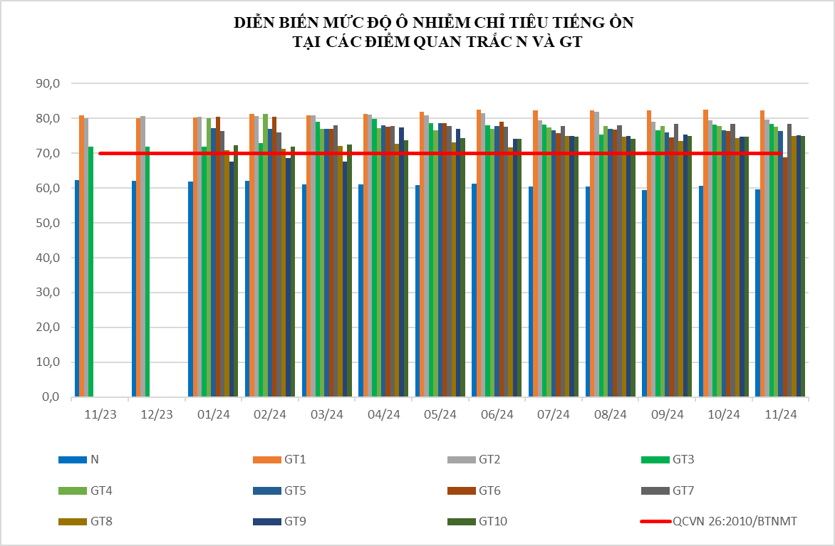 | 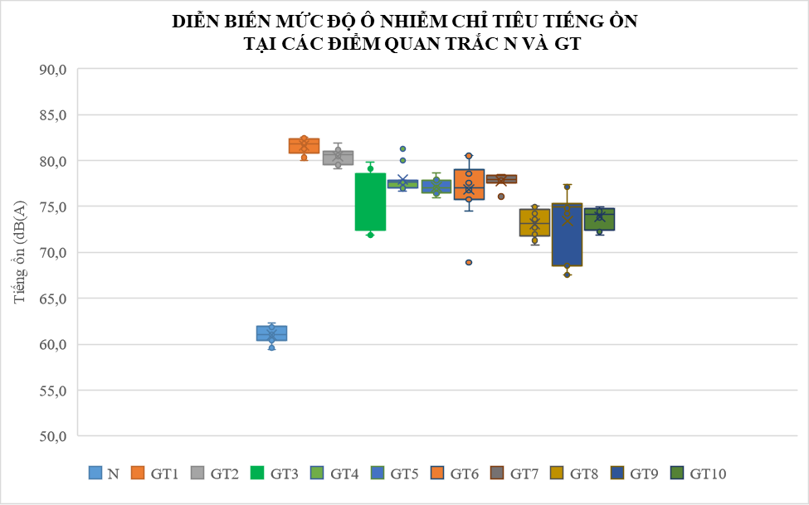

Biểu đồ 20: Diễn biến mức độ ô nhiễm Tiếng ồn tại điểm N và GT tháng 11/2024

Bảng 24: Kết quả Bụi TSP tại điểm quan trắc GT
Bụi (µg/m³) | 11/23 | 12/23 | 01/24 | 02/24 | 03/24 | 04/24 | 05/24 | 06/24 | 07/24 | 08/24 | 09/24 | 10/24 | 11/24
N | 24,3 | 41,5 | 22,8 | 13,5 | 117,0 | 28,8 | 28,8 | 16,3 | 28,5 | 23,8 | 21,3 | 17,3 | 26,5
GT1 | 175,5 | 208,3 | 257,3 | 307,8 | 246,3 | 197,3 | 155,5 | 165,0 | 119,3 | 210,3 | 173,0 | 280,3 | 70,3
GT2 | 104,5 | 200,5 | 251,0 | 171,8 | 13,9 | 193,8 | 161,8 | 105,3 | 234,3 | 114,3 | 62,5 | 136,0 | 83,5
GT3 | 65,3 | 97,8 | 183,8 | 77,8 | 267,0 | 75,8 | 71,8 | 85,8 | 78,5 | 60,0 | 79,0 | 50,8 | 104,8
GT4 |  |  | 190,8 | 213,5 | 224,5 | 189,8 | 89,0 | 102,8 | 208,5 | 139,5 | 159,5 | 705,8 | 353,8
GT5 |  |  | 109,3 | 60,8 | 234,8 | 75,3 | 55,0 | 70,3 | 52,3 | 65,3 | 31,5 | 89,5 | 54,3
GT6 |  |  | 198,3 | 197,8 | 151,8 | 185,8 | 64,5 | 90,8 | 69,8 | 76,3 | 47,5 | 220,0 | 284,0
GT7 |  |  | 512,8 | 155,3 | 323,0 | 219,8 | 91,3 | 279,5 | 55,5 | 86,0 | 71,0 | 98,5 | 151,5
GT8 |  |  | 200,8 | 167,8 | 194,0 | 254,5 | 62,5 | 146,8 | 56,8 | 52,0 | 70,0 | 151,0 | 203,3
GT9 |  |  | 139,8 | 130,8 | 186,0 | 56,5 | 40,5 | 38,5 | 60,5 | 51,8 | 66,8 | 60,3 | 62,5
GT10 |  |  | 182,3 | 127,5 | 319,3 | 252,8 | 83,8 | 94,3 | 62,8 | 78,8 | 28,3 | 43,5 | 73,3
QCVN 05:2023/BTNMT | 300 | 300 | 300 | 300 | 300 | 300 | 300 | 300 | 300 | 300 | 300 | 300 | 300

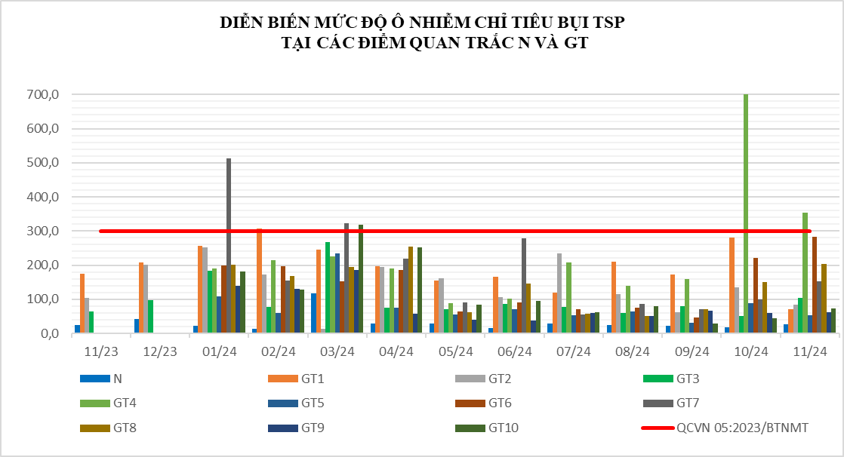 | 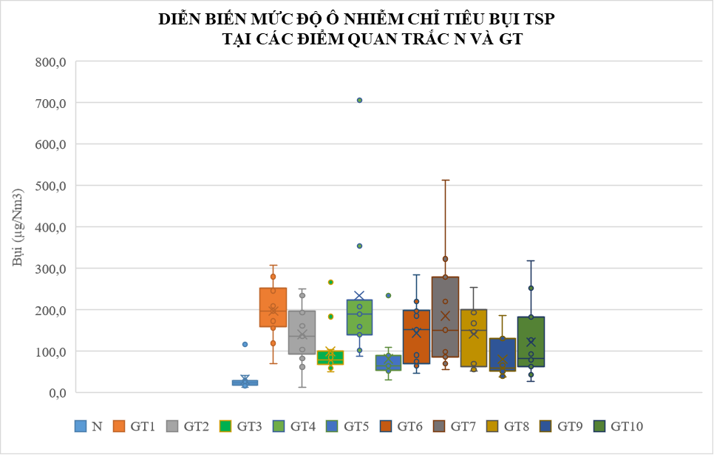

Biểu đồ 21: Diễn biến mức độ ô nhiễm Bụi TSP tại điểm N và GT tháng 11/2024

Bảng 25: Kết quả Bụi PM10 các điểm quan trắc GT

Bụi PM10 (µg/m³) | 11/23 | 12/23 | 01/24 | 02/24 | 03/24 | 04/24 | 05/24 | 06/24 | 07/24 | 08/24 | 09/24 | 10/24 | 11/24
N | <10 | <10 | <10 | <10 | 19 | <10 | <10 | <10 | 10 | <10 | <10 | 12 | <10
GT1 | 35,0 | 24,0 | 39,0 | 53,0 | 48,0 | 39,0 | 42,0 | 45,0 | <10 | 24,0 | 19,0 | 48,0 | 10,0
GT2 | 22,0 | 37,0 | 35,0 | 30,0 | 20,0 | 30,0 | 39,0 | 17,0 | 51,0 | 23,0 | <10 | 26,0 | 12,0
GT3 | 16,0 | 25,0 | 42,0 | 13,0 | 40,0 | 18,0 | 16,0 | 48,0 | 30,0 | 10,0 | 10,0 | 17,0 | <10
GT4 |  |  | 23,0 | 47,0 | 26,0 | 31,0 | 55,0 | 32,0 | 31,0 | 36,0 | 27,0 | 46,0 | 35,0
GT5 |  |  | 24,0 | 25,0 | 16,0 | 10,0 | 22,0 | 16,0 | <10 | 15,0 | 10,0 | <10 | <10
GT6 |  |  | 20,0 | 20,0 | 19,0 | 33,0 | 13,0 | 28,0 | 11,0 | <10 | <10 | 13,0 | 16,0
GT7 |  |  | 24,0 | 22,0 | 61,0 | 34,0 | 46,0 | 33,0 | 18,0 | <10 | 15,0 | <10 | <10
GT8 |  |  | 34,0 | 24,0 | 12,0 | 63,0 | 16,0 | 16,0 | 11,0 | 13,0 | 16,0 | 26,0 | 20,0
GT9 |  |  | 22,0 | 24,0 | 28,0 | 16,0 | 13,0 | <10 | <10 | <10 | 10,0 | <10 | 14,0
GT10 |  |  | 43,0 | 24,0 | 48,0 | 26,0 | 36,0 | 36,0 | 10,0 | <10 | <10 | <10 | <10
QCVN 05:2023/BTNMT | 100 | 100 | 100 | 100 | 100 | 100 | 100 | 100 | 100 | 100 | 100 | 100 | 100

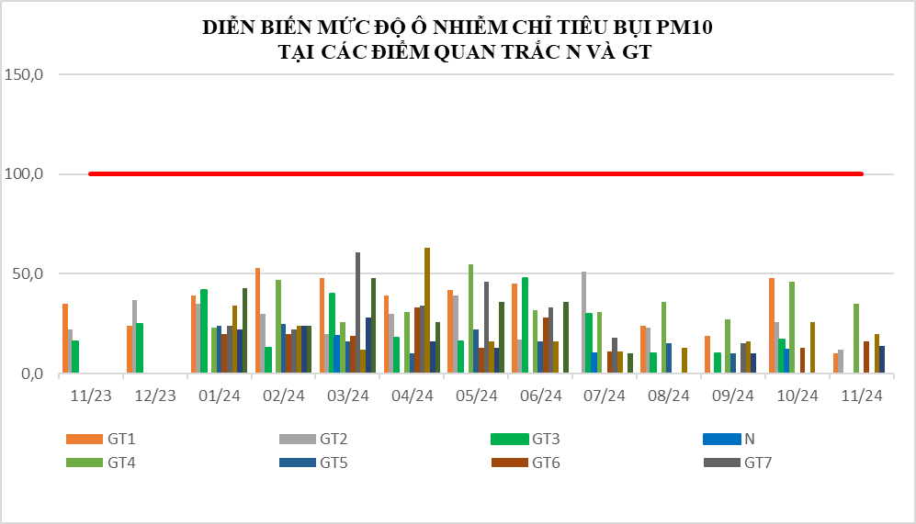 | 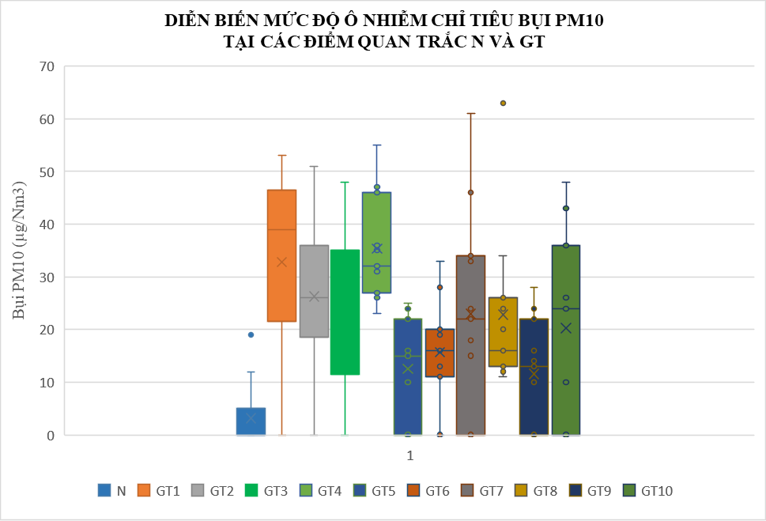

Biểu đồ 22: Diễn biến Bụi PM10 tại điểm N và GT tháng 11/2024
Bảng 26: Kết quả Bụi PM2.5 tại các điểm quan trắc GT
_{BỤI PM 2.5} (µg/m³) | 01/24 | 02/24 | 03/24 | 04/24 | 05/24 | 06/24 | 07/24 | 08/24 | 09/24 | 10/24 | 11/24
N | <2 | <2 | 9,5 | <2 | <5 | <5 | <5 | <5 | <5 | 25,5 | <10
GT1 | 14,6 | 36,6 | 43,4 | 24,6 | 22,5 | 23,6 | 17,7 | 21,6 | 7,7 | <10 | 16,2
GT2 | 19,0 | 20,4 | 21,7 | 24,2 | 10,6 | 14,7 | 20,6 | 11,1 | <5 | 12,3 | 11,0
GT3 | 31,3 | 8,7 | 14,4 | 12,3 | 9,2 | 22,9 | 6,1 | 5,9 | <5 | <10 | 22,3
GT4 | 28,8 | 31,0 | 12 | 11 | 20 | 92,4 | 18,8 | 16,4 | 15,3 | 2,7 | <10
GT5 | 16,0 | 16,8 | 23,4 | 5,6 | 6,9 | 96,9 | 6,9 | 7 | <5 | <10 | 57,0
GT6 | 29,5 | 20,8 | <2 | 25,1 | 6,9 | 121 | 6,1 | <5 | <5 | <10 | 18,0
GT7 | 29,9 | 17,9 | 44,2 | 35,2 | 21,6 | 135 | 5,5 | 6,4 | <5 | <10 | 54,0
GT8 | 26,8 | 30,8 | 7,3 | 38,6 | 11,7 | 5,5 | 5,3 | <5 | 5,9 | 3,5 | <10
GT9 | 6,1 | 22,7 | 31 | 9,3 | 8,3 | 22 | 5,4 | <5 | <5 | <10 | 60,0
GT10 | 11,9 | 17,4 | 27,2 | 29,8 | 17 | 188 | 8,5 | 6,2 | <5 | <10 | 64,0
QCVN 05:2023/ BTNMT | 50 | 50 | 50 | 50 | 50 | 50 | 50 | 50 | 50 | 50 | 50

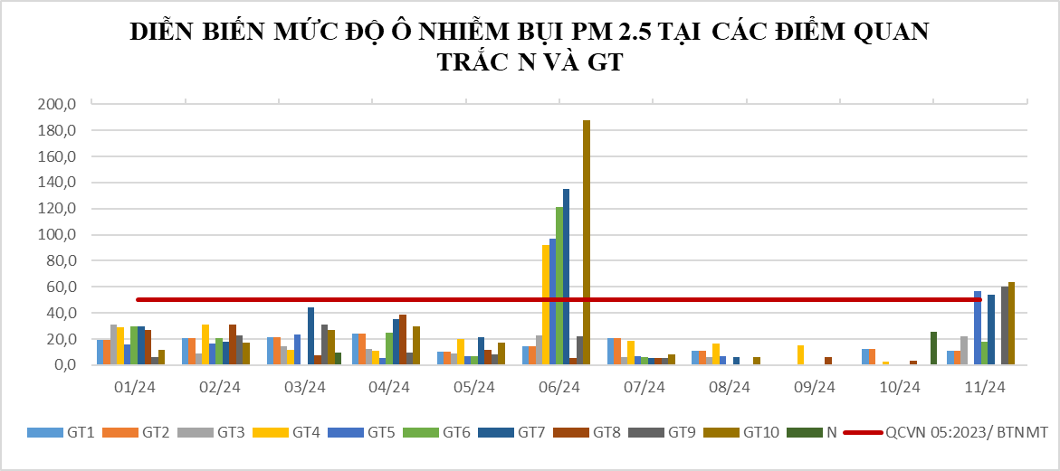 | 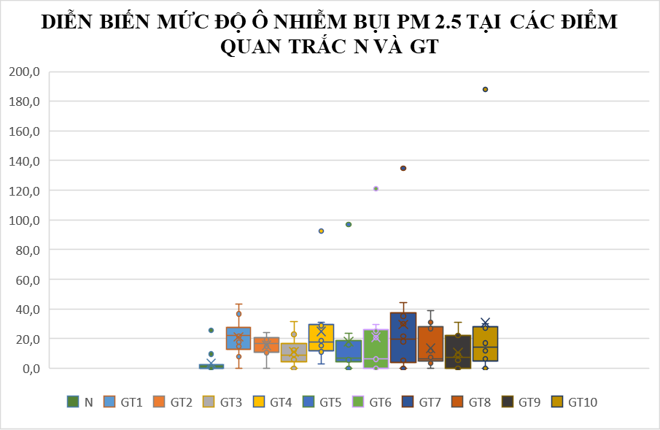

Biểu đồ 23:Diễn biến Bụi PM 2.5 tại điểm N và GT tháng 11/2024

Bảng 27: Kết quả CO và SO₂ tại các điểm quan trắc GT
TT | Thông  số  Tháng | 11/23 | 12/23 | 01/24 | 02/24 | 03/24 | 04/24 | 05/24 | 06/24 | 07/24 | 08/24 | 09/24 | 10/24 | 11/24 | QCVN 05:2023/BTNMT
GT1 | CO (µg/Nm³) | <2500 | <2500 | <2500 | <2500 | <2500 | <2500 | <2500 | <2500 | <2500 | <2500 | <2500 | <2500 | <2500 | 30000
GT1 | SO₂ (µg/Nm³) | <10 | <10 | <10 | <10 | <10 | <10 | <10 | <10 | <10 | <10 | <10 | <10 | <10 | 350
GT2 | CO (µg/Nm³) | <2500 | <2500 | <2500 | <2500 | <2500 | <2500 | <2500 | <2500 | <2500 | <2500 | <2500 | <2500 | <2500 | 30000
GT2 | SO₂ (µg/Nm³) | <10 | <10 | <10 | <10 | <10 | <10 | <10 | <10 | <10 | <10 | <10 | <10 | <10 | 350
GT3 | CO (µg/Nm³) | <2500 | <2500 | <2500 | <2500 | <2500 | <2500 | <2500 | <2500 | <2500 | <2500 | <2500 | <2500 | <2500 | 30000
GT3 | SO₂ (µg/Nm³) | <10 | <10 | <10 | <10 | <10 | <10 | <10 | <10 | <10 | <10 | <10 | <10 | <10 | 350
GT4 | CO (µg/Nm³) | <2500 | <2500 | <2500 | <2500 | <2500 | <2500 | <2500 | <2500 | <2500 | <2500 | <2500 | <2500 | <2500 | 30000
GT4 | SO₂ (µg/Nm³) | <10 | <10 | <10 | <10 | <10 | <10 | <10 | <10 | <10 | <10 | <10 | <10 | <10 | 350
GT5 | CO (µg/Nm³) | <2500 | <2500 | <2500 | <2500 | <2500 | <2500 | <2500 | <2500 | <2500 | <2500 | <2500 | <2500 | <2500 | 30000
GT5 | SO₂ (µg/Nm³) | <10 | <10 | <10 | <10 | <10 | <10 | <10 | <10 | <10 | <10 | <10 | <10 | <10 | 350
GT6 | CO (µg/Nm³) | <2500 | <2500 | <2500 | <2500 | <2500 | <2500 | <2500 | <2500 | <2500 | <2500 | <2500 | <2500 | <2500 | 30000
GT6 | SO₂ (µg/Nm³) | <10 | <10 | <10 | <10 | <10 | <10 | <10 | <10 | <10 | <10 | <10 | <10 | <10 | 350
GT7 | CO (µg/Nm³) | <2500 | <2500 | <2500 | <2500 | <2500 | <2500 | <2500 | <2500 | <2500 | <2500 | <2500 | <2500 | <2500 | 30000
GT7 | SO₂ (µg/Nm³) | <10 | <10 | <10 | <10 | <10 | <10 | <10 | <10 | <10 | <10 | <10 | <10 | <10 | 350
GT8 | CO (µg/Nm³) | <2500 | <2500 | <2500 | <2500 | <2500 | <2500 | <2500 | <2500 | <2500 | <2500 | <2500 | <2500 | <2500 | 30000
GT8 | SO₂ (µg/Nm³) | <10 | <10 | <10 | <10 | <10 | <10 | <10 | <10 | <10 | <10 | <10 | <10 | <10 | 350
GT9 | CO (µg/Nm³) | <2500 | <2500 | <2500 | <2500 | <2500 | <2500 | <2500 | <2500 | <2500 | <2500 | <2500 | <2500 | <2500 | 30000
GT9 | SO₂ (µg/Nm³) | <10 | <10 | <10 | <10 | <10 | <10 | <10 | <10 | <10 | <10 | <10 | <10 | <10 | 350
GT10 | CO (µg/Nm³) | <2500 | <2500 | <2500 | <2500 | <2500 | <2500 | <2500 | <2500 | <2500 | <2500 | <2500 | <2500 | <2500 | 30000
GT10 | SO₂ (µg/Nm³) | <10 | <10 | <10 | <10 | <10 | <10 | <10 | <10 | <10 | <10 | <10 | <10 | <10 | 350
(*)Do nồng độ của CO và SO₂ nhỏ hơn giới hạn của phương pháp cũng như nhỏ hơn nhiều lần quy chuẩn nên không biểu diễn biểu đồ 2 thông số này.
Bảng 28: Kết quả NO₂ các điểm quan trắc GT
NO₂ (µg/m³) | 11/23 | 12/23 | 01/24 | 02/24 | 03/24 | 04/24 | 05/24 | 06/24 | 07/24 | 08/24 | 09/24 | 10/24 | 11/24
N | 26,0 | 46,3 | 45,8 | 37,8 | 43,3 | 46,3 | 28,0 | 19,5 | 15,0 | 28,5 | 12,0 | 13,3 | 18,8
GT1 | 52,0 | 90,8 | 83,5 | 66,3 | 155,3 | 122,5 | 90,3 | 141,3 | 99,8 | 120,8 | 50,3 | 131,3 | 86,3
GT2 | 57,5 | 50,5 | 51,0 | 33,0 | 108,0 | 85,5 | 102,5 | 40,3 | 108,0 | 74,0 | 91,8 | 70,0 | 97,3
GT3 | 28,5 | 34,0 | 45,5 | 96,0 | 66,3 | 38,8 | 31,3 | 55,5 | 64,0 | 27,5 | 38,3 | 39,3 | 75,3
GT4 |  |  | 56,5 | 78,3 | 97,0 | 100,3 | 101,8 | 58,3 | 81,0 | 110,0 | 91,0 | 162,0 | 101,0
GT5 |  |  | 60,3 | 91,8 | 138,5 | 71,0 | 105,0 | 97,8 | 56,8 | 75,5 | 41,5 | 63,3 | 107,0
GT6 |  |  | 66,5 | 55,0 | 74,5 | 114,5 | 60,0 | 49,0 | 44,8 | 85,8 | 66,3 | 86,0 | 66,8
GT7 |  |  | 88,8 | 106,0 | 86,0 | 87,0 | 105,8 | 82,8 | 60,8 | 57,5 | 84,5 | 172,8 | 74,5
GT8 |  |  | 65,3 | 100,8 | 76,5 | 71,3 | 62,5 | 37,3 | 58,5 | 61,0 | 58,5 | 118,3 | 92,0
GT9 |  |  | 56,5 | 103,8 | 123,5 | 66,5 | 105,0 | 74,5 | 47,8 | 56,0 | 40,3 | 26,8 | 72,0
GT10 |  |  | 107,0 | 49,5 | 87,8 | 58,5 | 96,5 | 54,5 | 49,3 | 59,0 | 50,5 | 68,5 | 55,0
QCVN 05:2023/BTNMT | 200 | 200 | 200 | 200 | 200 | 200 | 200 | 200 | 200 | 200 | 200 | 200 | 200

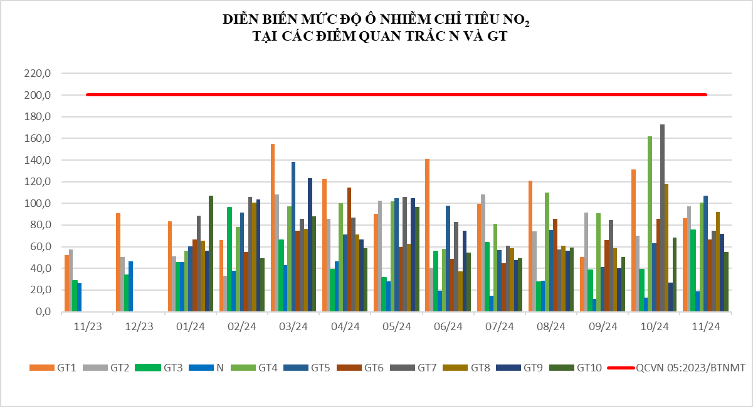 | 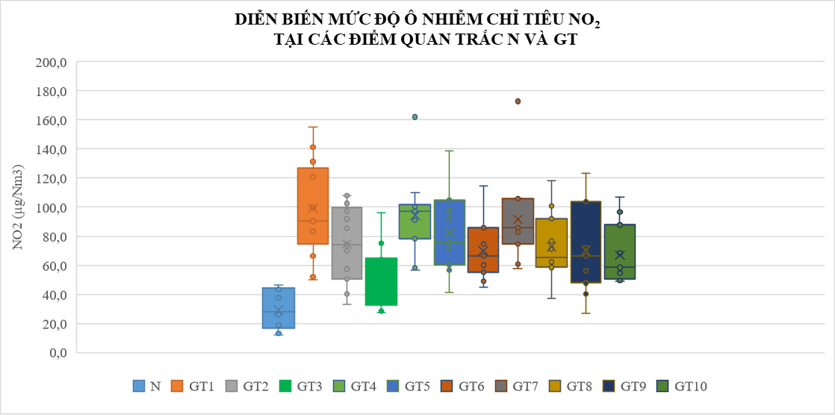

Biểu đồ 24: Diễn biến NO₂ tại điểm N và GT tháng 11/2024
Bảng 29: Kết quả O₃ tại các điểm quan trắc GT
O₃ (µg/m³) | 11/23 | 12/23 | 01/24 | 02/24 | 03/24 | 04/24 | 05/24 | 06/24 | 07/24 | 08/24 | 09/24 | 10/24 | 11/24
N | 7,9 | 30,3 | 9,6 | 31,2 | 42,4 | 17,7 | 23,6 | <10 | <10 | <10 | <10 | <10 | <10
GT1 | 3,8 | 24,0 | 7,7 | <6 | <6 | 13,4 | <10 | <10 | <10 | <10 | <10 | <10 | 38,1
GT2 | 6,4 | 8,8 | <6 | <6 | <6 | <10 | <10 | <10 | 13,9 | <10 | <10 | 12,3 | <10
GT3 | 18,3 | <6 | <6 | <6 | <6 | 63,5 | <10 | 13,0 | <10 | 36,2 | <10 | <10 | 6,4
GT4 |  |  | <6 | <6 | <6 | 10,4 | 11,6 | <10 | <10 | <10 | <10 | 2,7 | <10
GT5 |  |  | <6 | <6 | <6 | 30,8 | <10 | <10 | <10 | 19,3 | <10 | <10 | <10
GT6 |  |  | <6 | 26,5 | <6 | 18,9 | <10 | <10 | <10 | <10 | <10 | <10 | <10
GT7 |  |  | <6 | <6 | <6 | <10 | <10 | <10 | <10 | <10 | <10 | <10 | <10
GT8 |  |  | 10,1 | <6 | <6 | <10 | <10 | <10 | 46,0 | 34,3 | <10 | 3,5 | <10
GT9 |  |  | <6 | <6 | 37,2 | 12,7 | <10 | <10 | <10 | 11,3 | 14,5 | <10 | <10
GT10 |  |  | <6 | <6 | <6 | <10 | <10 | <10 | <10 | <10 | <10 | <10 | <10
QCVN 05:2023/BTNMT | 200 | 200 | 200 | 200 | 200 | 200 | 200 | 200 | 200 | 200 | 200 | 200 | 200

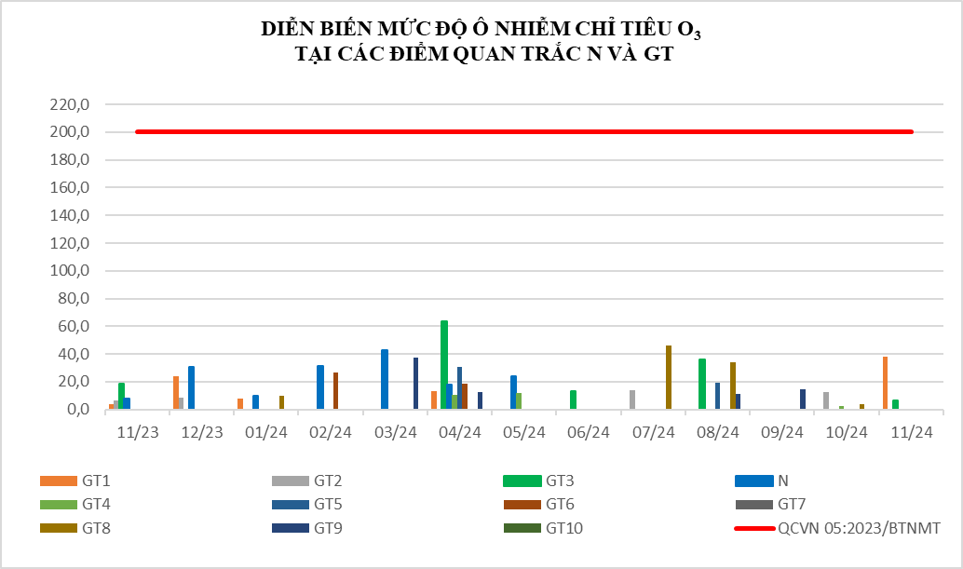 | 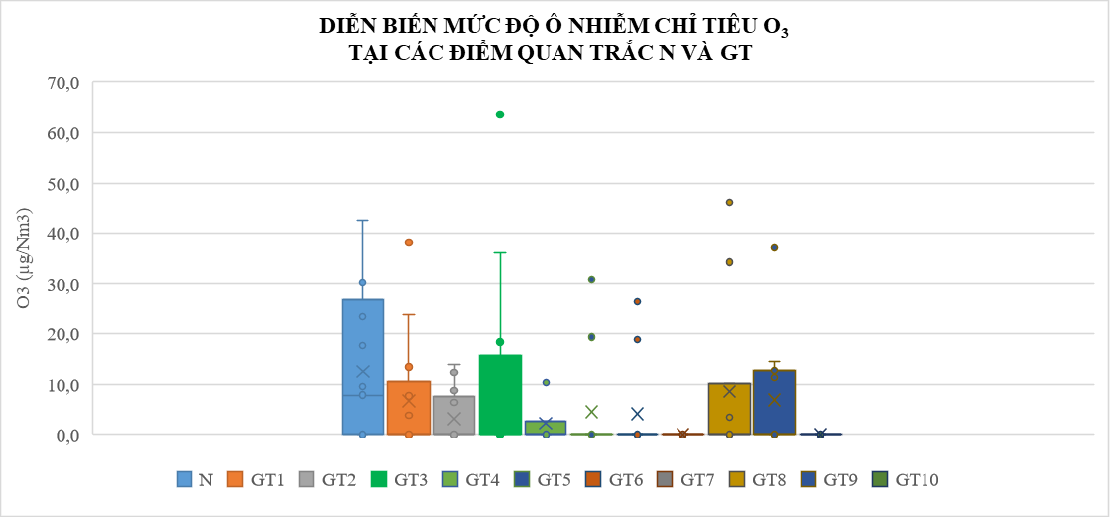

Biểu đồ 25: Diễn biến O₃ tại điểm N và GT tháng 11/2024
Bảng 30: Kết quả Benzen tại các điểm quan trắc GT
Benzen (µg/m³) | 11/23 | 12/23 | 01/24 | 02/24 | 03/24 | 04/24 | 05/24 | 06/24 | 07/24 | 08/24 | 09/24 | 10/24 | 11/24
GT1 | 7,8 | 32,50 | <11.7 | 8,2 | 17,3 | 23,6 | 32,9 | <6 | <6 | 12,9 | 22,5 | 62,9 | 36,7
GT2 | 31,3 | 6,30 | <11.7 | <6 | 13,9 | <6 | 13,2 | 45,6 | 11,3 | 15,7 | 9,2 | 22,1 | 41,8
GT3 | 3,7 | <6 | <11.7 | <6 | <6 | 26,8 | 15,6 | <6 | <6 | 12,6 | <6 | <6 | 12,2
GT4 |  |  | <11.7 | 36,4 | 24,7 | <6 | 7,3 | <6 | <6 | <6 | <6 | 38,4 | 15,9
GT5 |  |  | <11.7 | 35,8 | <6 | <6 | <6 | 11,3 | 8,0 | 15,2 | <6 | 37,8 | <6
GT6 |  |  | <11.7 | 40,4 | 35,9 | <6 | 23,1 | <6 | <6 | 8,6 | 59,2 | 56,7 | <6
GT7 |  |  | <11.7 | <11.7 | <6 | <6 | 24,0 | 30,8 | <6 | <6 | 6,0 | <6 | <6
GT8 |  |  | <11.7 | <6 | 17,7 | <6 | <6 | <6 | <6 | 18,1 | <6 | 17,2 | 38,7
GT9 |  |  | <11.7 | <6 | 20,2 | <6 | 12,6 | <6 | 11,4 | <6 | <6 | <6 | 10,6
GT10 |  |  | <11.7 | <6 | 6,0 | <6 | <6 | 11,1 | 2,6 | <6 | <6 | 7,5 | 17,2
QCVN 05:2023/BTNMT | 22 | 22 | 22 | 22 | 22 | 22 | 22 | 22 | 22 | 22 | 22 | 22 | 22

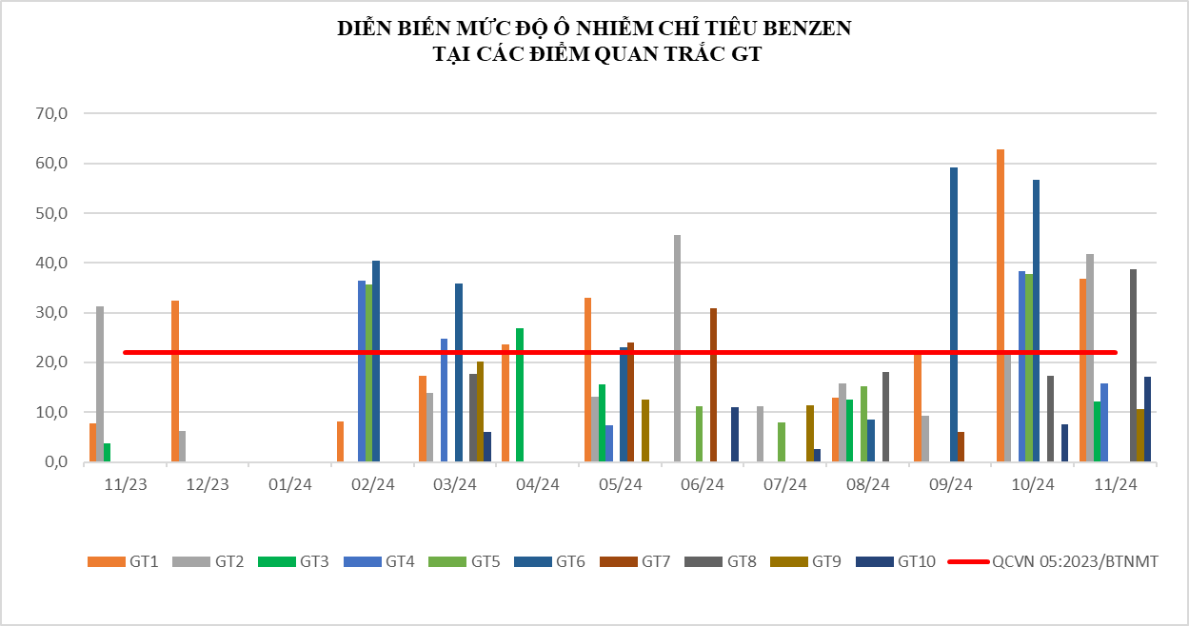 | 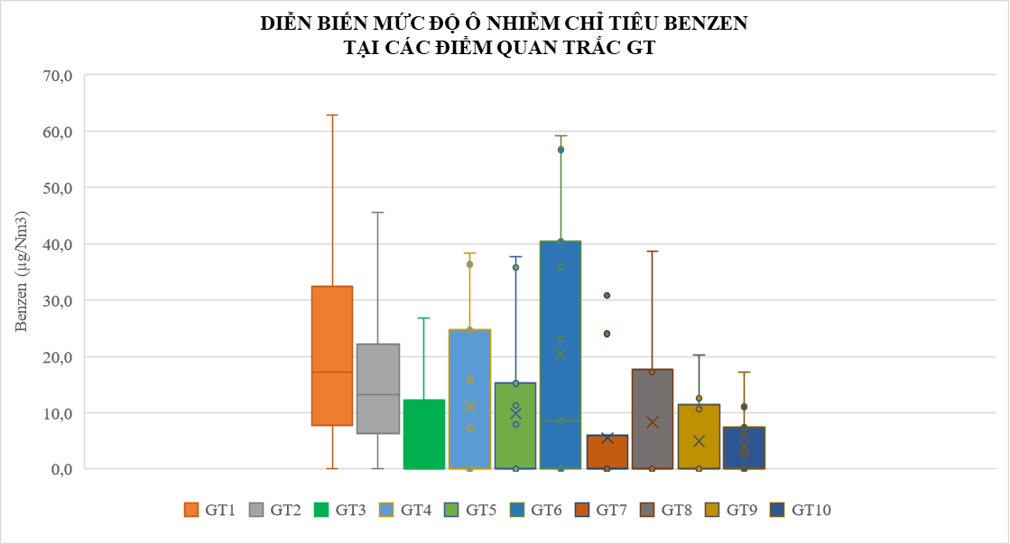

Biểu đồ 26: Diễn biến Benzen tại điểm N và GT tháng 11/2024

* Đánh giá:
Kết quả quan trắc khu vực giao thông trong tháng 11/2024 cho thấy 14/18 thông số (CO, NO₂, SO₂, O₃, xylen, toluen, bụi Pb,.…) đạt quy chuẩn. Riêng Tiếng ồn không đạt giới hạn cho phép của quy chuẩn QCVN 26:2010/BTNMT, thông số bụi TSP, Benzen, Bụi PM2.5 không đạt giới hạn cho phép của QCVN 05:2023/BTNMT tại một số vị trí, cụ thể như sau:
- Bụi TSP: đạt giới hạn cho phép tại hầu hết vị trí quan trắc, riêng vị trí Ngã tư An Phú (GT4) vượt giới hạn cho phép 1,2 lần, Bụi TSP dao động từ 62,5 ÷ 353,8 (µg/Nm³); diễn biến bụi TSP đa số các vị trí quan trắc có xu hướng giảm 1,6 ÷ 3,3 lần so với tháng trước; giảm so với cùng kỳ năm trước.
- Tiếng ồn: vượt giới hạn cho phép tại 9/10 vị trí quan trắc, riêng vị trí Vòng Xoay cây xăng Kim Hằng – Khánh Bình (GT6) đạt giới hạn cho phép. Tiếng ồn dao động từ 68,9 ÷ 82,4 dB(A), diễn biến Tiếng ồn ổn định so với tháng trước; tăng 1,6 ÷ 6,6 dB(A) so với cùng kỳ năm trước.
- Nhiệt độ: dao động từ 30,8 ÷ 34,5⁰C, diễn biến nhiệt độ ổn định so với tháng trước và cùng kỳ năm trước.
- Bụi PM10: đạt giới hạn cho phép tại tất cả vị trí quan trắc, dao động từ 0 ÷ 35,0 (µg/Nm³); diễn biến bụi PM10 giảm 1.4 ÷ 2,0 lần so với tháng trước; giảm 2.0 ÷ 3,3 lần so với cùng kỳ năm trước.
- Bụi PM2.5: đạt giới hạn cho phép tại 6/10 vị trí quan trắc; vượt 1,1 lần tại Đường Đại lộ Bình Dương – Thủ Dầu Một (GT5), vượt 1,1 lần tại Đường Mỹ Phước Tân Vạn – Thủ Dầu Một (GT7), vượt 1,2 lần tại Vành Đai 3 (GT9), vượt 1,3 lần tại Vành Đai 4 (GT10). Bụi PM2.5 dao động từ 0 ÷ 64 (µg/Nm³); diễn biến bụi PM2.5 tăng 2,3 ÷ 2,5 lần so với tháng trước.
- Thông số benzen dao động 0 ÷ 41,8 (µg/Nm³); vượt giới hạn 1,7 ÷ 1,9 lần tại Miếu Ông Cù (GT1), Ngã tư cầu Ông Bố (GT2), Đại lộ Bình Dương – Bến Cát (GT8); tăng 1,9 ÷ 2,2 lần so với tháng trước, tăng 1,3 ÷ 4,7 lần so với cùng kỳ năm trước.
- Thông số NO₂: đạt giới hạn cho phép tại tất cả vị trí quan trắc, dao động từ 55,0 ÷ 101 (µg/Nm³); giảm so với tháng trước và tăng so với cùng kỳ năm trước.
- Các thông số, CO, SO₂, O₃ tăng giảm không đáng kể qua các đợt quan trắc và đều đạt ngưỡng cho phép của quy chuẩn.
Nhìn chung kết quả quan trắc trong tháng 11/2024 ở các vị trí quan trắc giao thông cho thấy ô nhiễm không khí chủ yếu là tiếng ồn, bụi TSP, bụi PM2.5 và Benzen, nguyên nhân chính do mật độ phương tiện giao thông lưu thông cao và ảnh hưởng bởi tiếng ồn của hoạt động kinh doanh, dân sinh tại khu vực này.
Chất lượng không khí (AQI) tại khu vực giao thông ở mức kém đến mức tốt. Trong đó, các vị trí Đường đại lộ Bình Dương (GT5), Ngã tư An Phú (GT4), Đường Mỹ Phước Tân Vạn – Thủ Dầu Một (GT7), Vành đai 3 (GT9), Vành Đai 4 (GT10) ở mức kém do hàm lượng PM2.5 cao.

2.2.4. Kết quả chất lượng không khí tại điểm quan trắc khu vực hoạt động Công nghiệp
CN1 - Công ty Wimbledon – Đường số 22, KCN Sóng Thần II CN6 - KCN Đất Cuốc – Bắc Tân Uyên
CN2 - Công ty Victory cách CCN Thuận Giao 300m (điểm GS cũ) CN7 - KCN Bàu Bàng (mở rộng) và KCN Cây Trường
CN3 - Khu vực mỏ đá xã Thường Tân, huyện Bắc Tân Uyên CN8 - Khu vực mỏ khai thác đá huyện Phú Giáo
CN4 - Công ty Orion, đường NA3, KCN Mỹ Phước II CN5 - Khu đô thị - khu công nghiệp Bàu Bàng
CN9 - Chi nhánh xử lý chất thải Nam Bình Dương
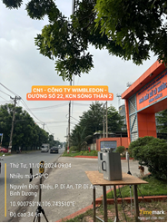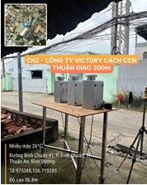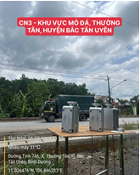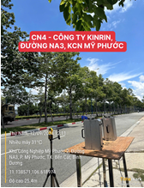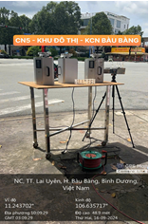
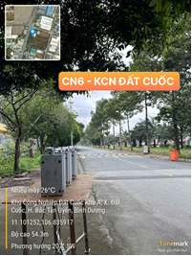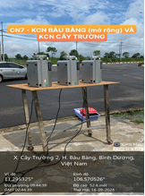
Trong tháng 11/2024 kết quả quan trắc không khí ở khu vực Công nghiệp cụ thể như sau:
Bảng 31: Kết quả Nhiệt độ tại điểm quan trắc CN
Nhiệt độ | 11/23 | 12/23 | 01/24 | 02/24 | 03/24 | 04/24 | 05/24 | 06/24 | 07/24 | 08/24 | 09/24 | 10/24 | 11/24
N | 32,3 | 30,9 | 31,4 | 31,3 | 32,3 | 34,3 | 35,0 | 34,5 | 33,4 | 32,4 | 28,1 | 33,9 | 33,2
CN1 | 31,9 | 30,8 | 32,0 | 31,6 | 34,2 | 35,4 | 33,8 | 31,9 | 31,2 | 34,0 | 32,6 | 34,5 | 34,0
CN2 | 34,2 | 32,6 | 32,4 | 31,6 | 33,8 | 33,8 | 35,6 | 36,1 | 35,1 | 33,5 | 28,8 | 33,9 | 33,1
CN3 | 33,9 | 31,2 | 33,0 | 31,8 | 33,7 | 34,6 | 36,3 | 34,7 | 33,8 | 33,1 | 27,7 | 33,5 | 32,3
CN4 | 32,5 | 32,4 | 31,6 | 32,4 | 34,6 | 35,8 | 33,2 | 34,4 | 32,6 | 33,9 | 32,9 | 32,7 | 34,2
CN5 | 32,8 | 32,7 | 32,6 | 31,8 | 34,3 | 35,5 | 36,4 | 31,0 | 33,6 | 32,8 | 29,6 | 31,5 | 34,2
CN6 |  |  | 31,3 | 32,1 | 33,6 | 36,3 | 34,2 | 34,2 | 31,7 | 34,0 | 30,7 | 32,9 | 34,0
CN7 |  |  | 32,6 | 31,8 | 33,6 | 35,7 | 36,6 | 31,4 | 33,9 | 32,7 | 30,3 | 31,4 | 34,3
CN8 |  |  | 31,9 | 31,3 | 33,2 | 34,6 | 35,4 | 34,0 | 33,6 | 33,4 | 28,1 | 33,8 | 33,1
CN9 |  |  | 31,2 | 31,7 | 34,6 | 36,1 | 33,5 | 34,9 | 32,4 | 34,0 | 32,6 | 32,9 | 34,0

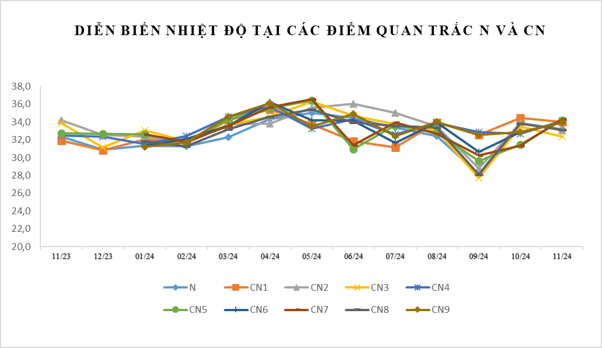 | 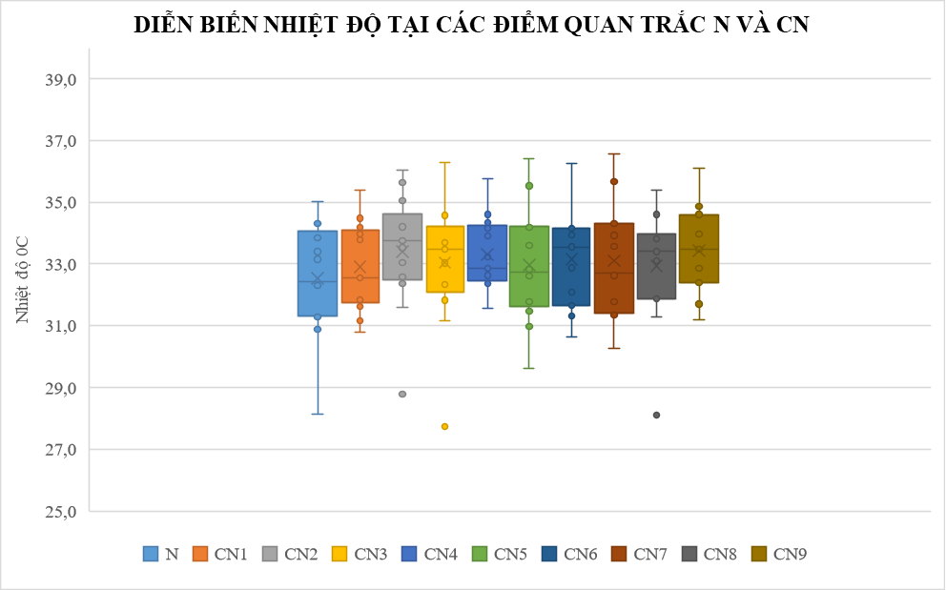

Biểu đồ 27: Diễn biến Nhiệt độ tại điểm N và CN tháng 11/2024

Bảng 32: Kết quả Tiếng ồn tại điểm quan trắc CN
Tiếng ồn dB(A) | 11/23 | 12/23 | 01/24 | 02/24 | 03/24 | 04/24 | 05/24 | 06/24 | 07/24 | 08/24 | 09/24 | 10/24 | 11/24
N | 62,3 | 62,1 | 61,8 | 62,0 | 61,1 | 61,1 | 60,9 | 61,2 | 60,4 | 60,5 | 59,5 | 60,6 | 59,6
CN1 | 67,0 | 66,8 | 66,5 | 66,0 | 66,9 | 67,3 | 67,4 | 66,3 | 67,0 | 66,5 | 67,5 | 67,3 | 67,4
CN2 | 65,0 | 62,2 | 62,8 | 63,3 | 62,4 | 61,2 | 61,5 | 61,5 | 61,5 | 62,3 | 61,3 | 61,4 | 61,7
CN3 | 64,0 | 64,0 | 63,5 | 63,6 | 63,0 | 63,8 | 63,8 | 64,5 | 65,7 | 66,3 | 66,0 | 66,3 | 66,2
CN4 | 67,6 | 64,5 | 66,9 | 66,4 | 64,9 | 64,1 | 63,5 | 62,3 | 62,4 | 62,9 | 62,6 | 62,5 | 62,6
CN5 | 66,9 | 64,9 | 65,8 | 65,8 | 66,2 | 66,8 | 67,2 | 66,2 | 66,9 | 66,8 | 67,3 | 67,7 | 66,7
CN6 |  |  | 65,8 | 64,7 | 62,7 | 63,5 | 64,0 | 63,6 | 64,4 | 63,9 | 64,4 | 64,6 | 63,5
CN7 |  |  | 61,3 | 61,6 | 62,3 | 63,2 | 63,1 | 62,0 | 62,6 | 61,7 | 61,6 | 63,6 | 62,3
CN8 |  |  | 63,3 | 62,9 | 64,6 | 65,8 | 65,9 | 66,3 | 66,4 | 66,6 | 66,9 | 67,1 | 68,0
CN9 |  |  | 68,1 | 67,8 | 70,2 | 70,1 | 70,7 | 70,8 | 70,6 | 71,1 | 70,4 | 70,6 | 70,6
QCVN 26:2010/BTNMT | 70 | 70 | 70 | 70 | 70 | 70 | 70 | 70 | 70 | 70 | 70 | 70 | 70

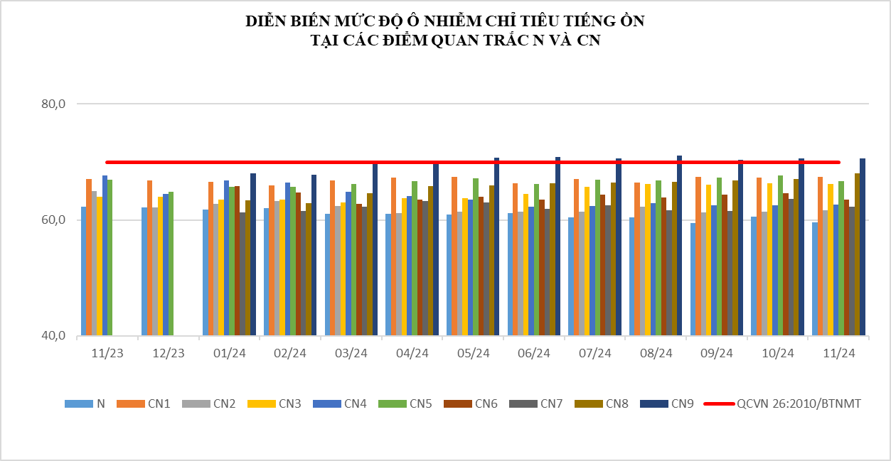 | 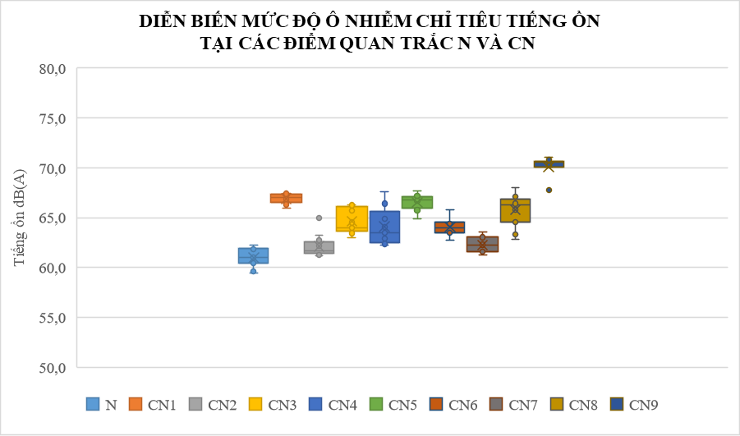

Biểu đồ 28: Diễn biến mức độ ô nhiễm Tiếng ồn tại điểm N và CN tháng 11/2024

Bảng 33: Kết quả Bụi TSP tại điểm quan trắc CN
Bụi (µg/Nm³) | 11/23 | 12/23 | 01/24 | 02/24 | 03/24 | 04/24 | 05/24 | 06/24 | 07/24 | 08/24 | 09/24 | 10/24 | 11/24
N | 24,3 | 41,5 | 22,8 | 13,5 | 117,0 | 28,8 | 28,8 | 16,3 | 28,5 | 23,8 | 21,3 | 17,3 | 26,5
CN1 | 200,5 | 247,5 | 245,3 | 151,8 | 35,8 | 88,0 | 88,3 | 83,8 | 105,5 | 65,8 | 145,0 | 64,8 | 78,5
CN2 | 40,8 | 78,3 | 69,0 | 43,0 | 45,3 | 19,0 | 62,8 | 25,0 | 21,0 | 33,3 | 43,5 | 43,5 | 33,5
CN3 | 208,3 | 155,8 | 451,3 | 403,3 | 427,0 | 229,3 | 182,5 | 420,0 | 181,5 | 379,3 | 87,0 | 193,8 | 443,3
CN4 | 53,3 | 58,5 | 120,5 | 55,3 | 209,0 | 40,3 | 19,8 | 55,8 | 25,5 | 44,0 | 37,0 | 77,8 | 31,0
CN5 | 90,5 | 77,3 | 114,3 | 132,3 | 97,3 | 58,8 | 83,8 | 89,3 | 60,8 | 67,3 | 27,8 | 50,8 | 116,0
CN6 |  |  | 31,8 | 56,8 | 72,0 | 49,5 | 32,8 | 66,0 | 48,5 | 76,5 | 18,3 | 32,8 | 164,3
CN7 |  |  | 64,8 | 83,5 | 42,8 | 24,5 | 17,5 | 15,5 | 38,5 | 59,0 | 14,3 | 78,5 | 87,0
CN8 |  |  | 85,8 | 20,5 | 531,3 | 150,5 | 124,8 | 110,0 | 68,8 | 149,3 | 53,8 | 147,3 | 147,5
CN9 |  |  | 222,0 | 177,8 | 826,8 | 122,5 | 57,5 | 105,3 | 68,8 | 87,0 | 92,3 | 152,0 | 172,5
QCVN 05:2023/BTNMT | 300 | 300 | 300 | 300 | 300 | 300 | 300 | 300 | 300 | 300 | 300 | 300 | 300

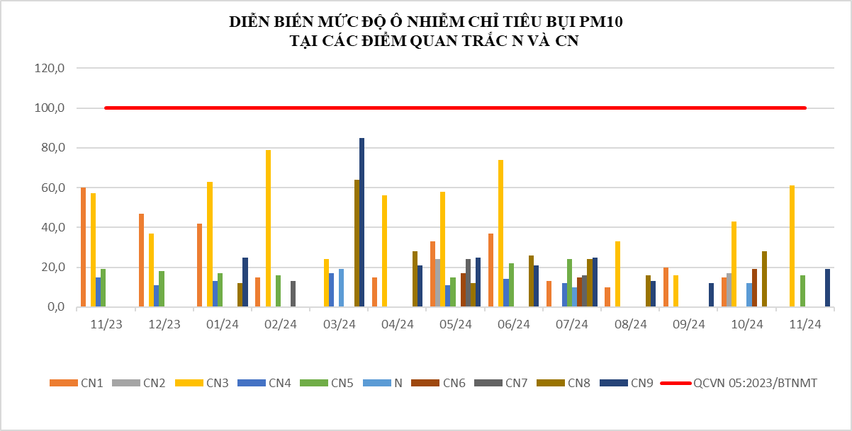 | 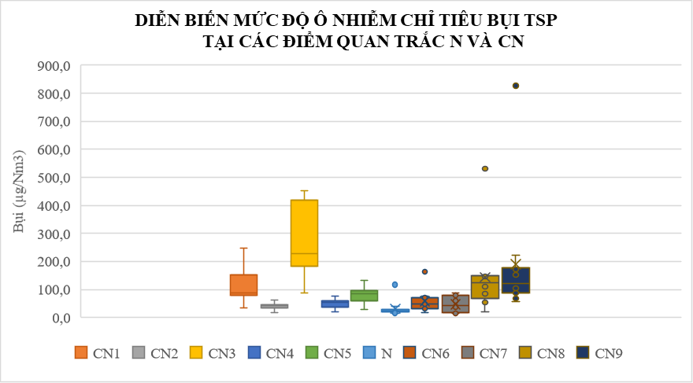

Biểu đồ 29: Diễn biến mức độ ô nhiễm Bụi TSP tại điểm N và CN tháng 11/2024
Bảng 34: Kết quả Bụi PM10 tại điểm quan trắc N và CN
Bụi PM10(µg/Nm³) | 11/23 | 12/23 | 01/24 | 02/24 | 03/24 | 04/24 | 05/24 | 06/24 | 07/24 | 08/24 | 09/24 | 10/24 | 11/24
N | <10 | <10 | <10 | <10 | 19 | <10 | <10 | <10 | 10 | <10 | <10 | 12 | <10
CN1 | 60,0 | 47,0 | 42,0 | 15,0 | <10 | 15,0 | 33,0 | 37,0 | 13,0 | 10,0 | 20,0 | 15,0 | <10
CN2 | <10 | <10 | <10 | <10 | <10 | <10 | 24,0 | <10 | <10 | <10 | <10 | 17,0 | <10
CN3 | 57,0 | 37,0 | 63,0 | 79,0 | 24,0 | 56,0 | 58,0 | 74,0 | <10 | 33,0 | 16,0 | 43,0 | 61,0
CN4 | 15,0 | 11,0 | 13,0 | <10 | 17,0 | <10 | 11,0 | 14,0 | 12,0 | <10 | <10 | <10 | <10
CN5 | 19,0 | 18,0 | 17,0 | 16,0 | <10 | <10 | 15,0 | 22,0 | 24,0 | <10 | <10 | <10 | 16,0
CN6 |  |  | <10 | <10 | <10 | <10 | 17,0 | <10 | 15,0 | <10 | <10 | 19,0 | <10
CN7 |  |  | <10 | 13,0 | <10 | <10 | 24,0 | <10 | 16,0 | <10 | <10 | <10 | <10
CN8 |  |  | 12,0 | <10 | 64,0 | 28,0 | 12,0 | 26,0 | 24,0 | 16,0 | <10 | 28,0 | <10
CN9 |  |  | 25,0 | <10 | 85,0 | 21,0 | 25,0 | 21,0 | 25,0 | 13,0 | 12,0 | <10 | 19,0
QCVN 05:2023/BTNMT | 100 | 100 | 100 | 100 | 100 | 100 | 100 | 100 | 100 | 100 | 100 | 100 | 100

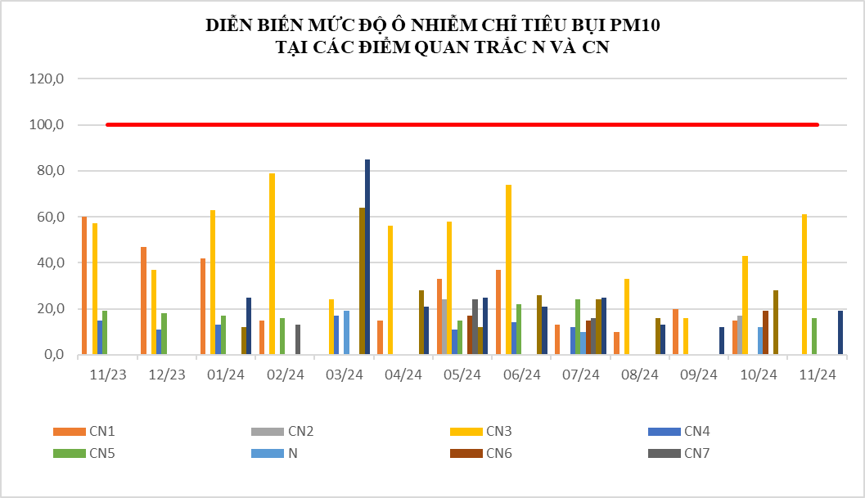 | 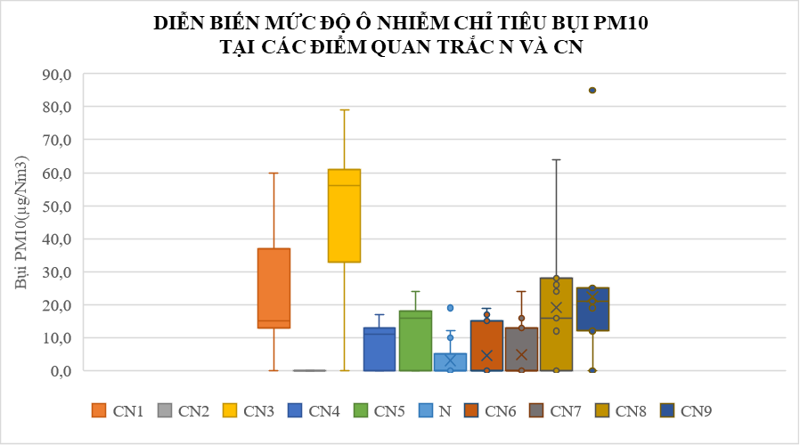

Biểu đồ 30: Diễn biến Bụi PM10 tại điểm N và CN tháng 11/2024

Bảng 35: Kết quả Bụi PM2.5 tại điểm quan trắc CN
BỤI PM 2.5(µg/Nm³) | 01/24 | 02/24 | 03/24 | 04/24 | 05/24 | 06/24 | 07/24 | 08/24 | 09/24 | 10/24 | 11/24
N | <2 | <2 | 9,5 | <2 | <5 | <5 | <5 | <5 | <5 | 25,5 | <10
CN1 | 30,7 | 22,0 | 5 | 5,2 | 7,5 | 15,5 | 46,4 | <5 | 8,2 | 26,0 | 104,0
CN2 | 4,7 | 23,5 | <2 | <2 | <5 | <5 | <5 | <5 | 6,1 | 23,5 | <10
CN3 | 60,6 | 46,4 | 29,5 | 33,8 | 60,6 | 44,1 | 32,5 | 32 | <5 | 17,6 | 126,0
CN4 | 4 | <2 | 20,3 | 17 | <5 | 34 | <5 | <5 | <5 | 25,6 | 57,0
CN5 | 12,4 | 16,2 | 6,9 | 8,4 | 8,2 | 8,4 | 5,4 | <5 | 5,5 | <10 | 57,0
CN6 | <2 | <2 | <2 | <5 | <5 | 6,1 | <5 | <5 | 5,8 | 22,5 | 74,0
CN7 | <2 | 6,9 | <2 | 8,5 | <5 | <5 | <5 | <5 | <5 | <10 | 63,0
CN8 | 10,6 | <2 | 26,6 | 15 | 8,3 | 5,1 | 6,5 | 17,4 | <5 | 17,2 | <10
CN9 | 31,5 | 9,2 | 67,2 | 20,1 | <5 | 107 | <5 | 7,5 | <5 | 21,5 | 18,0
QCVN 05:2023/BTNMT | 50 | 50 | 50 | 50 | 50 | 50 | 50 | 50 | 50 | 50 | 50

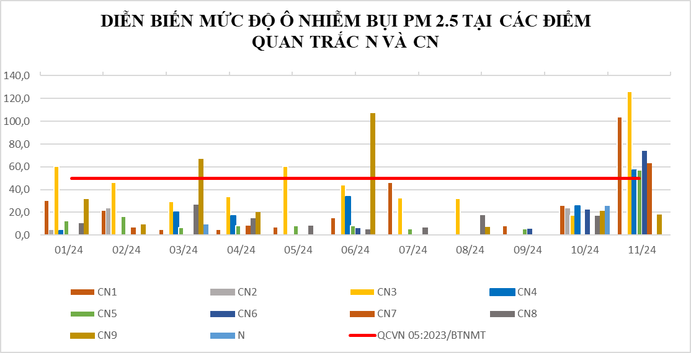 | 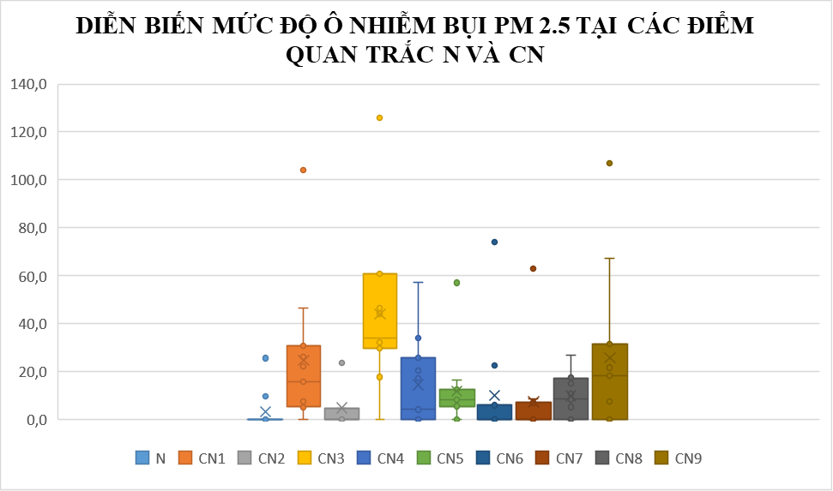

Biểu đồ 31: Diễn biến Bụi PM2.5 tại điểm N và CN tháng 11/2024
Bảng 36: Kết quả CO và SO₂ tại các điểm quan trắc CN
TT | Thông  số  Tháng | 11/23 | 12/23 | 01/24 | 02/24 | 03/24 | 04/24 | 05/24 | 06/24 | 07/24 | 08/24 | 09/24 | 10/24 | 11/24 | QCVN 05:2023/BTNMT
CN1 | CO (µg/Nm³) | <2500 | <2500 | <2500 | <2500 | <2500 | <2500 | <2500 | <2500 | <2500 | <2500 | <2500 | <2500 | <2500 | 30000
CN1 | SO₂ (µg/Nm³) | <10 | <10 | <10 | <10 | <10 | <10 | <10 | <10 | <10 | <10 | <10 | <10 | <10 | 350
CN2 | CO (µg/Nm³) | <2500 | <2500 | <2500 | <2500 | <2500 | <2500 | <2500 | <2500 | <2500 | <2500 | <2500 | <2500 | <2500 | 30000
CN2 | SO₂ (µg/Nm³) | <10 | <10 | <10 | <10 | <10 | <10 | <10 | <10 | <10 | <10 | <10 | <10 | <10 | 350
CN3 | CO (µg/Nm³) | <2500 | <2500 | <2500 | <2500 | <2500 | <2500 | <2500 | <2500 | <2500 | <2500 | <2500 | <2500 | <2500 | 30000
CN3 | SO₂ (µg/Nm³) | <10 | <10 | <10 | <10 | <10 | <10 | <10 | <10 | <10 | <10 | <10 | <10 | <10 | 350
CN4 | CO (µg/Nm³) | <2500 | <2500 | <2500 | <2500 | <2500 | <2500 | <2500 | <2500 | <2500 | <2500 | <2500 | <2500 | <2500 | 30000
CN4 | SO₂ (µg/Nm³) | <10 | <10 | <10 | <10 | <10 | <10 | <10 | <10 | <10 | <10 | <10 | <10 | <10 | 350
CN5 | CO (µg/Nm³) | <2500 | <2500 | <2500 | <2500 | <2500 | <2500 | <2500 | <2500 | <2500 | <2500 | <2500 | <2500 | <2500 | 30000
CN5 | SO₂ (µg/Nm³) | <10 | <10 | <10 | <10 | <10 | <10 | <10 | <10 | <10 | <10 | <10 | <10 | <10 | 350
CN6 | CO (µg/Nm³) | <2500 | <2500 | <2500 | <2500 | <2500 | <2500 | <2500 | <2500 | <2500 | <2500 | <2500 | <2500 | <2500 | 30000
CN6 | SO₂ (µg/Nm³) | <10 | <10 | <10 | <10 | <10 | <10 | <10 | <10 | <10 | <10 | <10 | <10 | <10 | 350
CN7 | CO (µg/Nm³) | <2500 | <2500 | <2500 | <2500 | <2500 | <2500 | <2500 | <2500 | <2500 | <2500 | <2500 | <2500 | <2500 | 30000
CN7 | SO₂ (µg/Nm³) | <10 | <10 | <10 | <10 | <10 | <10 | <10 | <10 | <10 | <10 | <10 | <10 | <10 | 350
CN8 | CO (µg/Nm³) | <2500 | <2500 | <2500 | <2500 | <2500 | <2500 | <2500 | <2500 | <2500 | <2500 | <2500 | <2500 | <2500 | 30000
CN8 | SO₂ (µg/Nm³) | <10 | <10 | <10 | <10 | <10 | <10 | <10 | <10 | <10 | <10 | <10 | <10 | <10 | 350
CN9 | CO (µg/Nm³) | <2500 | <2500 | <2500 | <2500 | <2500 | <2500 | <2500 | <2500 | <2500 | <2500 | <2500 | <2500 | <2500 | 30000
CN9 | SO₂ (µg/Nm³) | <10 | <10 | <10 | <10 | <10 | <10 | <10 | <10 | <10 | <10 | <10 | <10 | <10 | 350
(*)Do nồng độ của CO và SO₂ nhỏ hơn giới hạn của phương pháp cũng như nhỏ hơn nhiều lần quy chuẩn nên không biểu diễn biểu đồ 2 thông số này.

Bảng 37: Kết quả NO₂ tại điểm quan trắc CN

NO₂(µg/Nm³) | 11/23 | 12/23 | 01/24 | 02/24 | 03/24 | 04/24 | 05/24 | 06/24 | 07/24 | 08/24 | 09/24 | 10/24 | 11/24
N | 26,0 | 46,3 | 45,8 | 37,8 | 43,3 | 46,3 | 28,0 | 19,5 | 15,0 | 28,5 | 12,0 | 13,3 | 18,8
CN1 | 52,0 | 47,5 | 56,3 | 102,3 | 120,3 | 48,3 | 74,3 | 39,8 | 70,0 | 41,3 | 72,3 | 58,0 | 18,5
CN2 | 53,5 | 85,5 | 81,0 | 56,8 | 101,0 | 102,5 | 27,8 | 58,0 | 35,5 | 35,5 | 40,8 | 61,5 | 25,0
CN3 | 32,0 | 47,3 | 57,0 | 55,5 | 101,0 | 99,3 | 38,8 | 48,0 | 47,0 | 36,3 | 48,3 | 39,3 | 37,0
CN4 | 38,0 | 54,5 | 33,5 | 79,0 | 48,0 | 31,3 | 32,3 | 52,5 | 24,3 | 17,8 | 12,8 | 25,8 | 32,3
CN5 | 41,8 | 62,3 | 62,0 | 42,8 | 120,0 | 45,8 | 62,8 | 44,8 | 79,8 | 47,5 | 22,3 | 56,0 | 38,0
CN6 |  |  | 46,3 | 61,5 | 75,8 | 30,5 | 50,8 | 52,5 | 59,3 | 52,0 | 39,0 | 28,0 | 28,5
CN7 |  |  | 56,3 | 33,8 | 97,0 | 49,0 | 57,3 | 19,8 | 27,5 | 20,8 | 41,3 | 40,8 | 42,5
CN8 |  |  | 39,5 | 43,8 | 64,3 | 130,8 | 60,0 | 38,3 | 29,5 | 42,5 | 18,5 | 20,0 | 29,0
CN9 |  |  | 42,5 | 75,8 | 43,3 | 40,3 | 54,0 | 45,3 | 27,3 | 56,5 | 49,5 | 44,0 | 65,0
QCVN 05:2023/BTNMT | 200 | 200 | 200 | 200 | 200 | 200 | 200 | 200 | 200 | 200 | 200 | 200 | 200

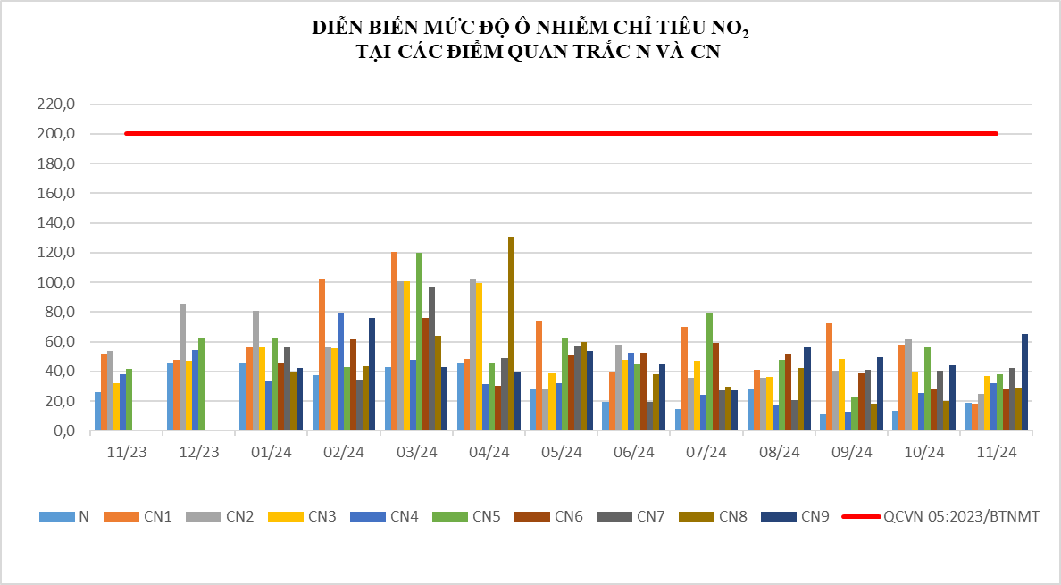 | 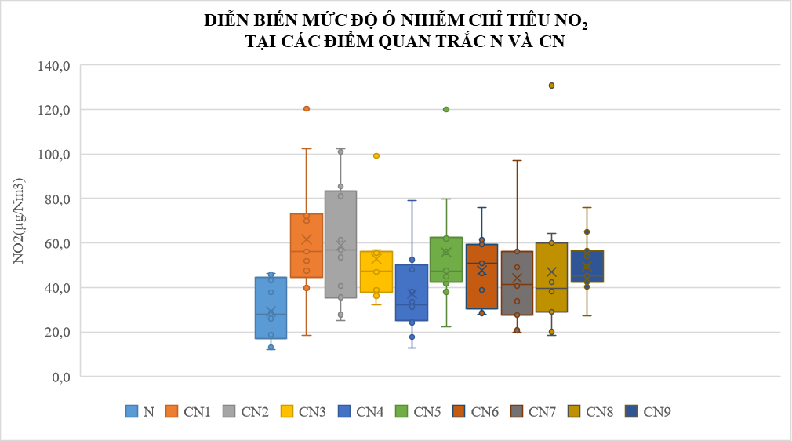

Biểu đồ 32: Diễn biến NO₂ tại điểm N và CN tháng 11/2024

Bảng 38: Kết quả O₃ tại điểm quan trắc CN
O₃(µg/Nm³) | 11/23 | 12/23 | 01/24 | 02/24 | 03/24 | 04/24 | 05/24 | 06/24 | 07/24 | 08/24 | 09/24 | 10/24 | 11/24
N | 7,9 | 30,3 | 9,6 | 31,2 | 42,4 | 17,7 | 23,6 | <10 | <10 | <10 | <10 | <10 | <10
CN1 | 4,5 | 17,4 | <6 | <6 | <6 | <10 | <10 | <10 | 17,4 | 38,0 | <10 | 34,4 | <10
CN2 | 1,5 | 56,0 | <6 | <6 | <6 | 32,6 | <10 | <10 | <10 | <10 | 12,0 | <10 | <10
CN3 | 5,8 | 12,1 | <6 | <6 | <6 | 35,3 | <10 | 24,6 | <10 | 39,5 | <10 | 6,0 | <10
CN4 | 5,7 | <6 | <6 | <6 | <6 | <10 | <10 | <10 | <10 | <10 | <10 | <10 | 80,6
CN5 | 10,7 | <6 | <6 | <6 | <6 | 84,6 | <10 | <10 | 32,7 | 20,5 | 11,5 | <10 | 8,1
CN6 |  |  | <6 | <6 | <6 | 11,2 | <10 | 23,7 | 28,1 | 49,0 | 11,2 | 16,3 | <10
CN7 |  |  | <6 | <6 | <6 | <10 | <10 | <10 | 35,9 | 11,5 | <10 | <10 | 24,4
CN8 |  |  | 29,0 | <6 | <6 | 18,7 | <10 | <10 | <10 | <10 | <10 | <10 | <10
CN9 |  |  | <6 | <6 | <6 | 12,1 | <10 | <10 | <10 | <10 | <10 | <10 | <10
QCVN 05:2023/BTNMT | 200 | 200 | 200 | 200 | 200 | 200 | 200 | 200 | 200 | 200 | 200 | 200 | 200

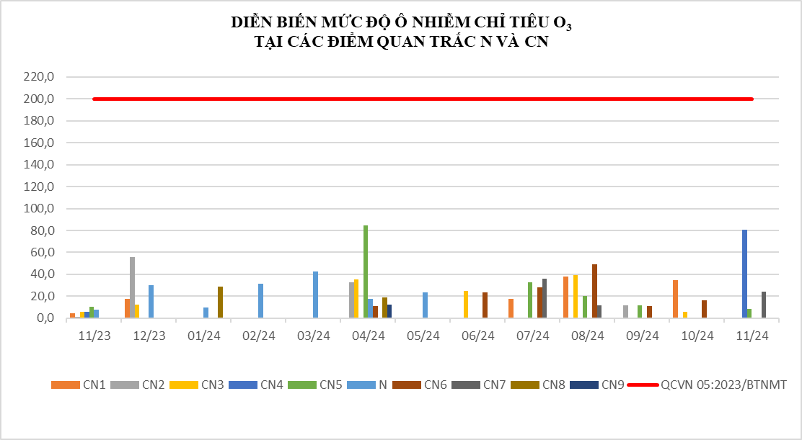 | 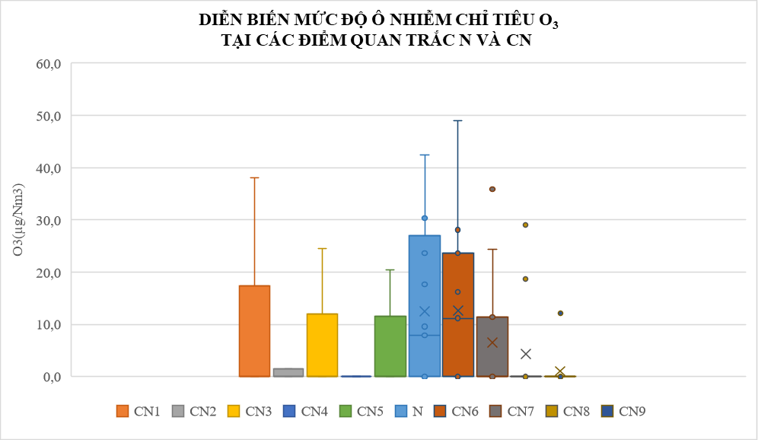

Biểu đồ 33: Diễn biến O₃ tại điểm N và CN tháng 11/2024
Bảng 39: Kết quả NH₃ tại điểm quan trắc CN9
NH3 | 01/24 | 02/24 | 03/24 | 04/24 | 05/24 | 06/24 | 07/24 | 08/24 | 09/24 | 10/24 | 11/24
CN9 | 28,0 | 21,5 | 25,8 | 43,3 | 135,3 | 37,0 | 66,0 | 40,0 | 57,3 | 18,0 | 40
QCVN 05:2023/BTNMT | 200 | 200 | 200 | 200 | 200 | 200 | 200 | 200 | 200 | 200 | 200

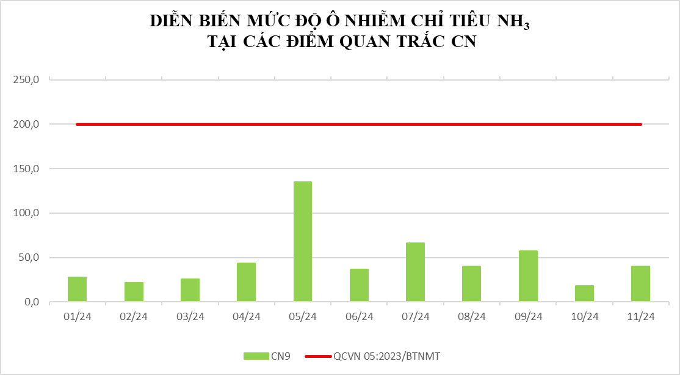 | 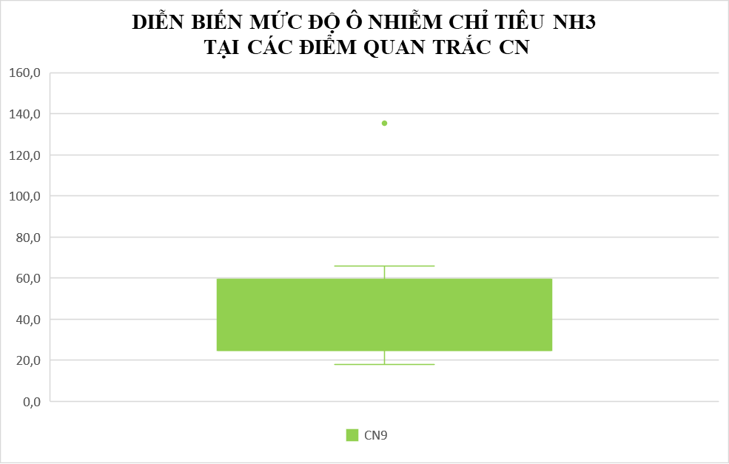

Biểu đồ 34: Diễn biến NH₃ tại điểm CN9 tháng 11/2024

Bảng 40: Kết quả H2S tại điểm quan trắc CN9 (*)
H2S | 01/2024 | 02/24 | 03/24 | 04/24 | 05/24 | 06/24 | 07/24 | 08/24 | 09/24 | 10/24 | 11/24
CN9 | <5 | <5 | <5 | <5 | <5 | <5 | <5 | <5 | <5 | <5 | <5
QCVN 05:2023/BTNMT | 50 | 50 | 50 | 50 | 50 | 50 | 50 | 50 | 50 | 50 | 50

(*) Do nồng độ của H₂S nhỏ hơn giới hạn của phương pháp cũng như nhỏ hơn nhiều lần quy chuẩn nên không biểu diễn biểu đồ thông số này.
* Đánh giá:
Kết quả quan trắc tháng 11/2024: Tại khu vực công nghiệp cho thấy 13/15 thông số (CO, SO₂, NO₂, bụi PM10, Ozone, …) đạt giới hạn cho phép của quy chuẩn. Riêng tiếng ồn vượt giới hạn cho phép của QCVN 26:2010/BTNMT và bụi PM2.5 vượt giới hạn cho phép của QCVN 05:2023/BTNMT tại một số vị trí. Cụ thể như sau:
- Bụi TSP: đạt giới hạn cho phép tại hầu hết điểm quan trắc, vượt 1,5 lần tại Khu vực mỏ đá xã Thường Tân, huyện Bắc Tân Uyên. Bụi TSP dao động từ 31,0 ÷ 443,3 (µg/Nm³); diễn biến Bụi TSP tăng 1,1 ÷ 5,0 lần so với tháng trước; tăng/ giảm không quá 2,0 lần so với cùng kỳ năm trước.
- Tiếng ồn: đạt giới hạn cho phép tại hầu hết các vị trí quan trắc, vượt 0,6 dB(A) tại Chi nhánh xử lý chất thải nam Bình Dương (CN9). Tiếng ồn dao động trong khoảng 62,3 ÷ 70,6 dB(A), diễn biến tiếng ồn ổn định so với tháng trước và cùng kỳ năm trước.
- Nhiệt độ: dao động từ 32,3 ÷ 34,3 ºC; diễn biến nhiệt độ tăng/ giảm không quá 3,0 ºC so với tháng trước; tăng giảm không quá 2,1 ºC so với cùng kỳ năm trước.
- Bụi PM10: đạt giới hạn cho phép tại tất cả vị trí quan trắc, diễn biến bụi PM10 ổn định so với tháng trước và cùng kỳ năm trước.
- Bụi PM2.5: vượt giới hạn cho phép tại 6/9 vị trí quan trắc, vượt 2,1 lần tại Công ty Wimberdon KCN Sóng Thần I (CN1), vượt 2,5 lần tại Khu vực mỏ đá Thường Tân, huyện Bắc Tân Uyên (CN3), vượt 1,1 lần tại Công ty Orion KCN Mỹ Phước II (CN4), vượt 1,1 lần tại KCN Đô Thị Bàu Bàng (CN5), vượt 1,5 lần tại KCN Đất Cuốc (CN6), vượt 1,3 lần tại KCN Bàu Bàng mở rộng và KCN Cây Trường (CN7). Bụi PM2.5 dao động từ 0 ÷ 126 (µg/Nm³), diễn biến bụi PM2,5 tăng 2,2 ÷ 7,2 lần so với tháng trước.
- Thông số H₂S và NH₃ tại Chi nhánh xử lý chất thải Nam Bình Dương (CN9) đạt giới hạn cho phép và dao động không đáng kể so với tháng trước.
- Các thông số CO, NO₂, SO₂, O₃, dao động không đáng kể, ít có sự biến động và luôn thấp hơn nhiều so với QCVN 05:2023/ BTNMT.
Chất lượng không khí (AQI) khu vực công nghiệp tháng 11/2024 ở mức xấu đến mức tốt, Trong đó, vị trí Công ty Wimbledon – đường số 22, KCN Sóng Thần II (CN1) và Khu vực mỏ đá Thường Tân, huyện Bắc Tân Uyên (CN3) ở mức x do hàm lượng bụi PM2.5 tại đây cao.
2.3. Kết quả quan trắc chất lượng không khí theo chỉ số chất lượng không khí (AQI)
Để đánh giá chất lượng không khí, báo cáo vận dụng phương pháp xác định chỉ số chất lượng không khí (AQI) hướng dẫn kỹ thuật tính toán và công bố chỉ số chất lượng không khí theo quyết định số 1459/QĐ-TCMT ngày 12 tháng 21 năm 2019 của Tổng cục Môi trường. Kết quả chỉ số chất lượng không khí (AQI) trong báo cáo mang tính chất tham khảo tại thời điểm lấy mẫu.
Chỉ số chất lượng không khí được tính theo thang điểm (khoảng giá trị AQI) tương ứng với biểu tượng và màu sắc để cảnh báo chất lượng không khí và mức độ ảnh hưởng đến sức khỏe con người và một số hoạt động kiến nghị, cụ thể như sau:
Khoảng giá trị AQI | Chất lượng không khí | Màu sắc | Ảnh hưởng tới sức khỏe con người | Khuyến nghị hoạt động cho những người bình thường | Khuyến nghị hoạt động cho nhóm người nhạy cảm
0-50 | Tốt | Tốt | Chất lượng không khí tốt, không ảnh hưởng tới sức khỏe | Tự do thực hiện các hoạt động ngoài trời | Tự do thực hiện các hoạt động ngoài trời
51-100 | Trung bình | Trung bình | Chất lượng không khí ở mức chấp nhận được. Tuy nhiên, đối với những người nhạy cảm (người già, trẻ em, người mắc các bệnh hô hấp, tim mạch...) có thể chịu những tác động nhất định tới sức khỏe. | Tự do thực hiện các hoạt động ngoài trời | Nên theo dõi các triệu chứng như ho hoặc khó thở, nhưng vẫn có thể hoạt động bên ngoài.
101-150 | Kém | Kém | Những người nhạy cảm gặp phải các vấn đề về sức khỏe, những người bình thường ít ảnh hưởng. | Những người thấy có triệu chứng đau mắt, ho hoặc đau họng... nên cân nhắc giảm các hoạt động ngoài trời.  Đối với học sinh, có thể hoạt động bên ngoài, nhưng nên giảm bớt việc tập thể dục kéo dài. | Nên giảm các hoạt động mạnh và giảm thời gian hoạt động ngoài trời.  Những người mắc bệnh hen suyễn có thể cần sử dụng thuốc thường xuyên hơn.
151-200 | Xấu | Xấu | Những người bình thường bắt đầu có các ảnh hưởng tới sức khỏe, nhóm người nhạy cảm có thể gặp những vấn đề sức khỏe nghiêm trọng hơn. | Mọi người nên giảm các hoạt động mạnh khi ở ngoài trời, tránh tập thể dục kéo dài và nghỉ ngơi nhiều hơn trong nhà. | Nên ở trong nhà và giảm hoạt động mạnh. Nếu cần thiết phải ra ngoài, hãy đeo khẩu trang đạt tiêu chuẩn.
201-300 | Rất xấu | Rất xấu | Cảnh báo hưởng tới sức khỏe: mọi người bị ảnh hưởng tới sức khỏe nghiêm trọng hơn. | Mọi người hạn chế tối đa các hoạt động ngoài trời và chuyển tất cả các hoạt động vào trong nhà. Nếu cần thiết phải ra ngoài, hãy đeo khẩu trang đạt tiêu chuẩn. | Nên ở trong nhà và giảm hoạt động mạnh.
301-500 | Nguy hại | Nguy hại | Cảnh báo khẩn cấp về sức khỏe: Toàn bộ dân số bị ảnh hưởng tới sức khỏe tới mức nghiêm trọng. | Mọi người nên ở trong nhà, đóng cửa ra vào và cửa sổ. Nếu cần thiết phải ra ngoài, hãy đeo khẩu trang đạt tiêu chuẩn.

Chỉ số chất lượng không khí tỉnh Bình Dương được đánh giá qua các thông số CO, SO₂, NO₂, O₃, PM10, PM2.5. Diễn biến chất lượng không khí năm 2024 được thể hiện như sau:
TT | Vị trí quan trắc | Ký hiệu | Chỉ số chất lượng AQI /(tháng)
TT | Vị trí quan trắc | Ký hiệu | 11/ 23 | 12/ 23 | 01/ 24 | 02/ 24 | 03/ 24 | 04/ 24 | 05/ 24 | 06/ 24 | 07/ 24 | 08/ 24 | 09/  24 | 10/  24 | 11/  24
1 | Nghĩa trang Liệt sĩ huyện Phú Giáo | N | 13 | 23 | 23 | 19 | 22 | 23 | 14 | 10 | 10 | 14 | 6 | 51 | 9
2 | Nông trường cao su Thanh An | NT1 | 19 | 20 | 20 | 28 | 14 | 16 | 18 | 67 | 12 | 11 | 11 | 52 | 74
3 | Trung tâm hành chính thị xã Dĩ An | ĐT1 | 28 | 19 | 24 | 33 | 28 | 24 | 22 | 7 | 74 | 7 | 12 | 58 | 6
4 | UBND thị xã Thuận An | ĐT2 | 23 | 29 | 18 | 12 | 40 | 15 | 31 | 9 | 45 | 14 | 24 | 50 | 80
5 | Trụ sở TT QT TNMT – số 26 Huỳnh Văn Nghệ | ĐT3 | 26 | 23 | 58 | 30 | 32 | 68 | 26 | 106 | 40 | 30 | 22 | 50 | 27
6 | Trung tâm hành chính, thành phố mới Bình Dương | ĐT4 | 20 | 28 | 27 | 42 | 19 | 49 | 16 | 10 | 17 | 12 | 7 | 104 | 11
7 | Khu trung tâm thị trấn Mỹ Phước | ĐT5 | 18 | 16 | 30 | 35 | 28 | 25 | 15 | 12 | 20 | 11 | 12 | 48 | 36
8 | Thị trấn Uyên Hưng, huyện Tân Uyên | ĐT6 | 16 | 22 | 35 | 21 | 19 | 61 | 38 | 8 | 10 | 10 | 7 | 69 | 14
9 | Trung tâm hành chính huyện Bắc Tân Uyên | ĐT7 |  |  | 30 | 32 | 22 | 17 | 13 | 12 | 12 | 11 | 16 | 48 | 135
10 | Trung tâm hành chính huyện Dầu Tiếng | ĐT8 |  |  | 25 | 22 | 19 | 11 | 11 | 28 | 13 | 12 | 18 | 52 | 80
11 | Ngã tư Miếu Ông Cù | GT1 | 35 | 45 | 42 | 73 | 87 | 61 | 45 | 71 | 50 | 60 | 25 | 66 | 43
12 | Ngã tư cầu Ông Bố | GT2 | 29 | 37 | 38 | 41 | 54 | 48 | 51 | 29 | 54 | 37 | 46 | 37 | 49
13 | Gần ngã 3 cổng xanh | GT3 | 16 | 25 | 63 | 48 | 40 | 25 | 18 | 48 | 32 | 14 | 19 | 44 | 45
14 | Ngã tư An Phú | GT4 |  |  | 58 | 62 | 49 | 50 | 53 | 159 | 41 | 55 | 46 | 81 | 51
15 | Đường Đại lộ Bình Dương - Thủ Dầu Một | GT5 |  |  | 32 | 46 | 69 | 36 | 53 | 162 | 28 | 38 | 21 | 32 | 112
16 | Vòng xoay cây xăng Kim Hằng - Khánh Bình | GT6 |  |  | 59 | 42 | 37 | 57 | 30 | 179 | 22 | 43 | 33 | 50 | 36
17 | Đường Mỹ Phước Tân Vạn – Thủ Dầu Một | GT7 |  |  | 60 | 53 | 88 | 70 | 53 | 189 | 30 | 29 | 42 | 86 | 107
18 | Đường Đại lộ Bình Dương – Bến Cát | GT8 |  |  | 54 | 62 | 38 | 77 | 31 | 19 | 29 | 31 | 29 | 59 | 46
19 | Vành đai 3 | GT9 |  |  | 28 | 52 | 62 | 33 | 53 | 44 | 24 | 28 | 20 | 13 | 117
20 | Vành đai 4 | GT10 |  |  | 54 | 35 | 54 | 60 | 48 | 238 | 25 | 30 | 25 | 55 | 123
21 | Công ty Wimbledon – Đường số 22, KCN Sóng Thần II | CN1 | 55 | 47 | 61 | 51 | 60 | 24 | 37 | 37 | 93 | 21 | 36 | 52 | 167
22 | Công ty Victory cách CCN Thuận Giao 300m | CN2 | 27 | 43 | 41 | 47 | 51 | 51 | 24 | 29 | 18 | 18 | 20 | 47 | 13
23 | Khu vực mỏ đá xã Thường Tân, huyện Tân Uyên | CN3 | 54 | 37 | 118 | 93 | 59 | 68 | 118 | 88 | 65 | 64 | 24 | 43 | 183
24 | Công ty Orion, đường NA3, KCN Mỹ Phước II | CN4 | 19 | 27 | 17 | 40 | 41 | 34 | 16 | 68 | 12 | 9 | 6 | 51 | 112
25 | Khu đô thị - khu công nghiệp Bàu Bàng | CN5 | 21 | 31 | 31 | 32 | 60 | 26 | 31 | 22 | 40 | 24 | 11 | 28 | 112
26 | KCN Đất Cuốc - Tân Uyên | CN6 |  |  | 23 | 31 | 38 | 15 | 25 | 26 | 30 | 26 | 20 | 45 | 140
27 | KCN Bàu Bàng (mở rộng) và KCN Cây Trường | CN7 |  |  | 28 | 17 | 49 | 25 | 29 | 10 | 16 | 10 | 21 | 20 | 122
28 | Khu vực mỏ khai thác đá huyện Phú Giáo | CN8 |  |  | 21 | 22 | 64 | 65 | 30 | 26 | 24 | 35 | 9 | 34 | 15
29 | Chi nhánh xử lý chất thải Nam Bình Dương | CN9 |  |  | 63 | 38 | 134 | 40 | 27 | 169 | 25 | 28 | 25 | 43 | 36

Biểu đồ 35: Diễn biến AQI tại điểm QTKK tháng 11/2024
Đánh giá:
Chất lượng không khí (AQI) trong tháng 11/2024 ở mức tốt chiếm 48%, mức trung bình chiếm 14%, mức kém 31%, mức xấu 7%. So với cùng kỳ năm 2023, chất lượng không khí giảm. So với 10/2024 chất lượng không khí có xu hướng giảm, tăng 08 vị trí ở mức kém và 2 vị trí ở mức xấu.
- Chất lượng không khí tại khu vực Nền và Nông thôn ở mức trung bình. So với cùng kỳ năm 2023 chất lượng không khí giảm, so với tháng 10/2024 chất lượng không khí tăng ở vị trí nền từ mức trung bình lên mức tốt.
- Chất lượng không khí tại khu vực đô thị ở mức trung bình đến mức tốt, riêng vị trí Trung tâm hành chính huyện Bắc Tân Uyên (ĐT7) ở mức kém. So với cùng kỳ năm 2023, chất lượng không khí giảm, so với tháng 10/2024, chất lượng không khí tăng.
- Chất lượng không khí tại khu vực giao thông ở mức kém đến mức tốt. So với cùng kỳ năm 2023 và tháng 9/2024, chất lượng không khí giảm. Có 4 vị trí ở mức kém, tại Đường đại lộ Bình Dương – Thủ Dầu Một (GT5), Đường Mỹ Phước Tân Vạn – Thủ Dầu Một (GT7), Vành đai 3 (GT9), Vành đai 4 (GT10).
- Chất lượng không khí tại khu vực công nghiệp ở mức xấu đến mức tốt. So với cùng kỳ năm 2023 và tháng 9/2024, chất lượng không khí giảm. Có 2 vị trí ở mức xấu tại Công ty Wimbledon – Đường số 22, KCN Sóng Thần II (CN1), Khu vực mỏ đá xã Thường Tân, huyện Tân Uyên (CN3).

CHƯƠNG III: NHẬN XÉT VÀ ĐÁNH GIÁ KẾT QUẢ QA/QC
Trung tâm Quan trắc - Kỹ thuật Tài nguyên và Môi trường luôn quan tâm đến chất lượng trong quá trình lấy mẫu và phân tích các mẫu không khí thông qua việc thực hiện chương trình kiểm soát chất lượng theo Thông tư 10/2021/TT-BTNMT ngày 30/06/2021 của Bộ Tài nguyên và Môi trường về việc quy định kỹ thuật quan trắc môi trường và quản lý thông tin, dữ liệu quan trắc chất lượng môi trường tại Chương II.
Tuân thủ các quy trình đảm bảo chất lượng/kiểm soát chất lượng trong mỗi giai đoạn của chương trình quan trắc theo đúng quy định của Thông tư 10/2021/TT-BTNMT ngày 30/06/2021 của Bộ Tài nguyên và Môi trường về việc quy định kỹ thuật quan trắc môi trường và quản lý thông tin. dữ liệu quan trắc chất lượng môi trường tại Chương V.
3.1. Kết quả QA/QC hiện trường
3.1.1.Công tác QA/QC trong đo đạc, lấy mẫu. bảo quản và vận chuyển mẫu
- Lập và phê duyệt kế hoạch quan trắc chi tiết trong đó nêu rõ thời gian thực hiện chương trình, tuyến quan trắc, xác định vị trí quan trắc, thông số quan trắc, số lượng mẫu thực và mẫu QC, thiết bị lấy mẫu và chưa mẫu, thiết bị đo tại hiện trường, điều kiện bảo quản mẫu. bảo hộ lao động và nhân lực thực hiện.
- Cán bộ lấy mẫu được đào tạo và tập huấn trước khi tham gia lấy mẫu tại hiện trường.
- Chuẩn bị đầy đủ các dụng cụ. thiết bị, hoá chất thuốc thử bảo quản mẫu đầy đủ và phù hợp.
- Các dụng cụ lấy mẫu. dụng cụ chứa đựng, bảo quản mẫu được vệ sinh, kiểm tra, đảm bảo không làm nhiễm bẩn mẫu.
- Máy móc đo đạc tại hiện trường được hiệu chuẩn, bảo dưỡng định kỳ và kiểm tra trước khi lấy mẫu.
- Theo dõi khí tượng: Đo đạc các yếu tố vi khí hậu, điều kiện thời tiết và một số bất thường khác trong quá trình thực hiện thu mẫu ở hiện trường.
- Tất cả các mẫu lấy tại hiện trường được dán nhãn cho từng mẫu, đảm bảo được danh tính mẫu cần lấy.
- Bảo quản mẫu bao gồm từ trong quá trình thu mẫu tới khi kết thúc và đưa về phòng thí nghiệm. Tuân thủ việc cho thêm các chất bảo quản theo qui trình đã định.
- Mẫu được bảo quản và xử lý sơ bộ (nếu có) tại hiện trường phải phù hợp với các thông số quan trắc.
- Việc vận chuyển mẫu phải bảo toàn mẫu về chất lượng và số lượng.
- Thời gian vận chuyển và nhiệt độ bảo quản mẫu trong quá trình vận chuyển tuân theo các tiêu chuẩn lấy mẫu, bảo quản, phân tích hoặc các văn bản quy định hiện hành đối với từng thông số quan trắc.
- Có phương án vận chuyển hợp lý để đảm bảo quy định thời gian tiến hành phân tích sau khi lấy mẫu đối với một số thông số quan trắc.
3.1.2. Mẫu kiểm soát chất lượng tại hiện trường
Mẫu kiểm soát chất lượng của chương trình quan trắc không khí được thực hiện theo đúng quy định của Thông tư 10/2021/TT-BTNMT ngày 30/06/2021 của Bộ Tài nguyên và Môi trường quy định kỹ thuật quan trắc môi trường và quản lý thông tin. dữ liệu quan trắc chất lượng môi trường, mẫu QC quan trắc đợt 04 bao gồm số lượng mẫu thực/ số lượng mẫu QC = 116/12 (trong 1 đợt/29 điểm).
Việc đánh giá mẫu QC trong hoạt động quan trắc hiện trường được thực hiện theo quy định như sau:
+ Mẫu lặp hiện trường: độ chụm được đánh giá dựa trên việc đánh giá RPD. Giới hạn % RPD cho phép không vượt quá 15% và được tính toán như sau:
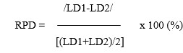
Trong đó:
RPD: phần trăm sai khác tương đối của mẫu;
LD1: kết quả phân tích lần thứ nhất;
LD2: kết quả phân tích lần thứ hai;
+ Mẫu trắng: được chấp nhận khi nhỏ hơn giới hạn phát hiện của phương pháp phân tích.
3.1.3. Đánh giá kết quả QA/QC hiện trường
Kết quả mẫu QC Phòng hiện trường của các thông số quan trắc không khí bao gồm mẫu lặp, mẫu trắng: (được đính kèm phụ lục kết quả thực hiện QA/QC PHT).
- Nhận xét: Kết quả thực hiện kiểm soát chất lượng đợt 11 năm 2024 trong quá trình lấy mẫu đều đạt yêu cầu. Kết quả quan trắc có độ tin cậy cao, có thể sử dụng số liệu quan trắc không khí trong đánh giá hiện trạng môi trường, lưu giữ và chia sẽ dữ liệu quan trắc.

3.2.Kết quả QA/QC trong phòng thí nghiệm
3.2.1. Đảm bảo chất lượng phòng thí nghiệm
- Cán bộ. nhân viên Phòng thí nghiệm (PTN) có quy định cụ thể về trách nhiệm, quyền hạn do người có thẩm quyền quản lý.
- PTN duy trì duy trì hệ thống quản lý chất lượng theo mẫu QC (quy định trong các SOP cụ thể), thực hiện thử nghiệm thành thạo nội bộ và so sánh liên phòng (theo các chương trình của CEM, VINALAB.…tổ chức trên các đối tượng mẫu khác nhau). Các tài liệu của hệ thống quản lý chất lượng được rà soát, bổ sung cập nhật thường xuyên để phù hợp với tình hình thực tế của PTN và Trung tâm (Sổ tay chất lượng, các thủ tục, quy trình, quy định, hướng dẫn, biểu mẫu, …).
- PTN phân loại, thống kê, lưu trữ, quản lý và kiểm soát tài liệu, hồ sơ thuộc hệ thống quản lý chất lượng của phòng.
- Điều kiện tiện nghi môi trường luôn được theo dõi hàng ngày, bảo đảm không ảnh hưởng đến kết quả thử nghiệm.
- Hàng năm quản lý chất lượng lập kế hoạch và tự đánh giá hoạt động của PTN. Sau khi đánh giá, PTN có biện pháp khắc phục, cải tiến các lỗi phát hiện.
- Trang thiết bị PTN có kế hoạch kiểm tra. bảo trì và hiệu chuẩn định kỳ, tùy loại thiết bị mà hiệu chuẩn nội bộ hay hiệu chuẩn bên ngoài.
- Quản lý mẫu thử phải thích hợp với từng thông số phân tích cụ thể. Hệ thống mã hoá mẫu phải đảm bảo không nhầm lẫn mẫu.
- Số liệu được kiểm tra độ đúng. độ lặp lại của phép thử và sự thành thạo của phân tích viên.
- Hằng năm các máy móc thiết bị sẽ được hiệu chuẩn và đánh giá số liệu sau hiệu chuẩn.
- Việc thực hiện mẫu QC trong phòng thí nghiệm theo từng mẻ mẫu theo quy định cụ thể của phương pháp tiêu chuẩn và SOP của từng thông số.
- Tiêu chí kiểm soát chất lượng theo phương pháp tiêu chuẩn yêu cầu tương ứng và quy định tại Phụ lục 9, Thông tư 10/2021/TT-BTNMT ngày 30/06/2021 của Bộ Tài nguyên và Môi trường quy định kỹ thuật quan trắc môi trường và quản lý thông tin dữ liệu quan trắc chất lượng môi trường.
3.2.2. Đánh giá kết quả QA/QC phòng thí nghiệm
Kết quả mẫu QC Phòng thí nghiệm của các thông số quan trắc không khí bao gồm mẫu lặp, mẫu trắng: (được đính kèm phụ lục kết quả thực hiện QA/QC PTN).
Nhận xét: Kết quả thực hiện QC phòng thí nghiệm trong đợt 11 năm 2024 tất cả đều đạt yêu cầu.
Tất cả các mẫu kiểm soát chất lượng đều đạt yêu cầu, điều đó cho thấy công tác lấy mẫu và phân tích mẫu được quản lý tốt theo hệ thống quản lý chất lượng theo tiêu chuẩn ISO/IEC 17025:2017, kết quả quan trắc có độ tin cậy cao.

Bảng 40: Bảng kế hoạch QA/QC
Đợt | Điểm quan trắc | Ký hiệu | Mẫu QC PTN | Mẫu QC PHT
1 | Ngã tư Miếu Ông Cù | GT1 | Bụi TSP, bụi PM10, CO, NO_{2,} Bụi Chì, NH₃, H₂S,… (bụi chì, bụi PM10 chỉ lấy mẫu trắng vận chuyển). benzen, toluen, xylen. | Nhiệt độ, độ ẩm, tốc độ gió, hướng gió, độ ồn, áp suất khí quyển.
1 | Nghĩa trang liệt sĩ huyện Phú Giáo | N
1 | Nông trường Thanh An | NT1
1 | Chi nhánh xử lý chất thải Nam Bình Dương | CN9
2 | Nông trường cao su Thanh An | NT1
2 | Chi nhánh xử lý chất thải Nam Bình Dương | CN9
2 | Trung tâm hành chính TP.Dĩ An | ĐT1
2 | Ngã tư cầu Ông Bố | GT2
3 | Trung tâm hành chính TP.Dĩ An | ĐT1
3 | Gần ngã 3 cổng xanh | GT3
3 | Công ty Victory cách CCN Thuận Giao 300m | CN2
3 | Chi nhánh xử lý chất thải Nam Bình Dương | CN9
4 | UBND TP.Thuận An | ĐT2
4 | Ngã tư An Phú | GT4
4 | Công ty Wimbledon – Đường số 22, KCN Sóng Thần II | CN1
4 | Chi nhánh xử lý chất thải Nam Bình Dương | CN9
5 | Trụ sở Trung tâm Quan trắc TNMT-26 Huỳnh Văn Nghệ | ĐT3 | Bụi TSP, bụi PM10, CO, NO_{2,} Bụi Chì, NH₃, H₂S,… (bụi chì, bụi PM10 chỉ lấy mẫu trắng vận chuyển). benzen, toluen, xylen | Nhiệt độ, độ ẩm, tốc độ gió, hướng gió, độ ồn, áp suất khí quyển
5 | Chi nhánh xử lý chất thải Nam Bình Dương | CN9
5 | Đường Đại lộ Bình Dương - Thủ Dầu Một | GT5
5 | Khu vực mỏ đá xã Thường Tân. huyện Tân Uyên | CN3
6 | Trung tâm hành chính thành phố mới Bình Dương | ĐT4
6 | Chi nhánh xử lý chất thải Nam Bình Dương | CN9
6 | Công ty Orion. KCN Mỹ Phước II | CN4
6 | Vòng xoay cây xăng Kim Hằng - Khánh Bình | GT6
7 | Chi nhánh xử lý chất thải Nam Bình Dương | CN9
7 | Khu trung tâm phường Mỹ Phước | ĐT5
7 | Khu đô thị - khu công nghiệp Bàu Bàng | CN5
7 | Đường Mỹ Phước Tân Vạn – Thủ Dầu Một | GT7
8 | Phường Uyên Hưng, thị xã Tân Uyên | ĐT6
8 | Đường đại lộ Bình Dương - Bến Cát | GT8
8 | Chi nhánh xử lý chất thải Nam Bình Dương | CN9
8 | KCN Đất Cuốc - Tân Uyên | CN6
9 | Vành đai 3 | GT9
9 | Trung tâm hành chính huyện Bắc Tân Uyên | ĐT7
9 | Chi nhánh xử lý chất thải Nam Bình Dương | CN9
9 | KCN Bàu Bàng (mở rộng) và KCN Cây Trường | CN7

CHƯƠNG IV: KẾT LUẬN
4.1. Kết luận
Kết quả quan trắc không khí tháng 11/2024 cho thấy 16/20 thông số (CO, NO₂, SO₂, O₃, bụi PM10, tiếng ồn, …) tại các vị trí quan trắc đạt quy chuẩn QCVN 05:2023/BTNMT và QCVN 26:2010/BTNMT. Riêng thông số Tiếng ồn không đạt giới hạn cho phép của quy chuẩn QCVN 26:2010/BTNMT tại 9/10 vị trí quan trắc giao thông, thông số Bụi TSP, Bụi PM2.5, Benzen vượt giới hạn cho phép của QCVN 05:2023/BTNMT tại một số vị trí.
Diễn biến các thông số quan trắc như sau:
- Nhiệt độ dao động 30,5 ÷ 34,5 ºC, có xu hướng tăng so với tháng trước và cùng kỳ năm trước.
- Tiếng ồn vượt giới hạn cho phép tại 9/10 vị trí giao thông và 1 vị trí công nghiệp, ngã tư Miếu Ông Cù (GT1) vượt 12,4 dB(A); ngã tư cầu Ông Bố (GT2) vượt 9,6 dB(A); gần ngã ba Cổng Xanh (GT3) vượt 8,5 dB(A); Ngã tư An Phú (GT4) vượt 7,7 dB(A); Đường Đại lộ Bình Dương - Thủ Dầu Một (GT5) vượt 6,4 dB(A); Đường Mỹ Phước Tân Vạn – Thủ Dầu Một (GT7) vượt 8,4 dB(A); Đường Đại lộ Bình Dương – Bến Cát (GT8) vượt 5,0 dB(A); Vành đai 3 (GT9) vượt 5,1 dB(A); Vành đai 4 (GT10) vượt 5,0 dB(A); Chi nhánh xử lý chất thải Nam Bình Dương (CN9) vượt 0,6 dB(A) so với QCVN 26:2010/BTNMT. Tiếng ồn có xu hướng ổn định so với tháng trước và cùng kỳ năm trước.
- Bụi TSP đạt giới hạn cho phép tại hầu hết vị trí quan trắc, vượt giới hạn 1,2 lần tại vị trí Ngã tư An Phú (GT4), vượt 1,5 lần tại Khu vực mỏ đá Thường Tân, huyện Tân Uyên (CN3); bụi TSP có xu hướng tăng so với tháng trước và cùng kỳ năm trước.
- Bụi PM10 đạt giới hạn cho phép tại tất cả vị trí quan trắc, có xu hướng giảm so với tháng trước và tăng so với cùng kỳ năm trước.
- Bụi PM2.5: vượt giới hạn cho phép 1,1 ÷ 2,5 lần tại 11/29 vị trí quan trắc, vượt giới hạn cho phép 1,4 lần tại Trung tâm hành chính huyện Bắc Tân Uyên (ĐT7), vượt 1,1 lần tại Đường Đại lộ Bình Dương – Thủ Dầu Một (GT5), vượt 1,1 lần tại Đường Mỹ Phước Tân Vạn – Thủ Dầu Một (GT7), vượt 1,2 lần tại Vành Đai 3 (GT9), vượt 1,3 lần tại Vành Đai 4 (GT10), vượt 2,1 lần tại Công ty Wimberdon KCN Sóng Thần I (CN1), vượt 2,5 lần tại Khu vực mỏ đá Thường Tân, huyện Bắc Tân Uyên (CN3), vượt 1,1 lần tại Công ty Orion KCN Mỹ Phước II (CN4), vượt 1,1 lần tại KCN Đô Thị Bàu Bàng (CN5), vượt 1,5 lần tại KCN Đất Cuốc (CN6), vượt 1,3 lần tại KCN Bàu Bàng mở rộng và KCN Cây Trường (CN7); Bụi PM2.5 có xu hướng tăng cao tại các điểm quan trắc so với tháng trước.
- Benzen vượt giới hạn 1,7 ÷ 1,9 lần tại Miếu Ông Cù (GT1), Ngã tư cầu Ông Bố (GT2), Đại lộ Bình Dương – Bến Cát (GT8).
- H₂S, NH₃ tại khu vực xử lý chất thải rắn đều đạt quy chuẩn và ổn định.
- NO₂ đạt giới hạn cho phép tại tất cả vị trí quan trắc, có xu hướng giảm so với tháng trước và tăng với cùng kỳ năm trước.
- Các thông số còn lại CO, NO₂, SO₂, O₃ dao động nhẹ không đáng kể, ổn định và thấp hơn quy chuẩn nhiều lần.
Nhận xét chung:
Kết quả quan trắc chất lượng không khí (AQI) tháng 11 năm 2024 trên địa bàn tỉnh Bình Dương, cho thấy:
- Chất lượng không khí tại khu vực Nền và Nông thôn ở mức trung bình. So với cùng kỳ năm 2023 chất lượng không khí giảm, so với tháng 10/2024 chất lượng không khí tăng ở vị trí nền từ mức trung bình lên mức tốt.
- Chất lượng không khí tại khu vực đô thị ở mức trung bình đến mức tốt, riêng vị trí Trung tâm hành chính huyện Bắc Tân Uyên (ĐT7) ở mức kém. So với cùng kỳ năm 2023, chất lượng không khí giảm, so với tháng 10/2024, chất lượng không khí tăng.
- Chất lượng không khí tại khu vực giao thông ở mức kém đến mức tốt. So với cùng kỳ năm 2023 và tháng 9/2024, chất lượng không khí giảm. Có 4 vị trí ở mức kém, tại Đường đại lộ Bình Dương – Thủ Dầu Một (GT5), Đường Mỹ Phước Tân Vạn – Thủ Dầu Một (GT7), Vành đai 3 (GT9), Vành đai 4 (GT10).
- Chất lượng không khí tại khu vực công nghiệp ở mức xấu đến mức tốt. So với cùng kỳ năm 2023 và tháng 9/2024, chất lượng không khí giảm. Có 2 vị trí ở mức xấu tại Công ty Wimbledon – Đường số 22, KCN Sóng Thần II (CN1), Khu vực mỏ đá xã Thường Tân, huyện Tân Uyên (CN3). không khí giảm.
Nhìn chung, chất lượng không khí (AQI) trên địa bàn tỉnh Bình Dương trong tháng 11/2024 ở mức tốt chiếm 48%, mức trung bình chiếm 14%, mức kém 31%, mức xấu 7%.So với cùng kỳ năm 2023, chất lượng không khí giảm. So với 10/2024 chất lượng không khí có xu hướng giảm, tăng 08 vị trí ở mức kém và 2 vị trí ở mức xấu. Nguyên nhân chất lượng không khí giảm do hàm lượng PM2.5 cao.
Tại khu vực Nam Bộ nói chung, Bình Dương nói riêng, thời điểm giao mùa giữa mùa mưa và mùa khô bắt đầu, buổi sáng sớm dễ dàng nhận thấy bầu không khí như được bao phủ bởi lớp mù sương, hiện tượng này gọi là “mù quang hóa”, miêu tả một dạng ô nhiễm không khí xảy ra ở tầng đối lưu của khí quyển, làm giảm tầm nhìn. Điều kiện khí tượng và khí quyển khiến cho các chất ô nhiễm bị ngưng tụ, hạn chế sự phát tán, bay lơ lửng ở tầng thấp làm cho nồng độ của các chất ô nhiễm có xu hướng tăng.
Môi trường không khí xung quanh trên địa bàn tỉnh trong tháng 11/2024 chủ yếu ô nhiễm tiếng ồn tại khu vực giao thông do tác động của các phương tiện tham gia giao thông và các hoạt động dân sinh đông đúc, và ô nhiễm bụi TSP, bụi PM2.5, benzen tại nút giao thông và khu vực công nghiệp do phương tiện giao thông cao và hoạt động công nghiệp tại đây.
Trung tâm Quan trắc - Kỹ thuật Tài nguyên và Môi trường Bình Dương sẽ tiếp tục quan trắc, theo dõi, cập nhật và báo cáo kết quả quan trắc kịp thời, chính xác.
4.2. Kiến nghị
Tiếp tục quan trắc, theo dõi, cập nhật và báo cáo kết quả kịp thời, chính xác để cơ quan quản lý nhà nước có hướng điều chỉnh phù hợp, nhất là tại các vị trí có mật độ giao thông cao và một số vị trí hoạt động công nghiệp đặc thù: khu vực mỏ đá xã Thường Tân, Chi nhánh xử lý chất thải Nam Bình Dương.
Thực hiện lắp đặt các trạm quan trắc không khí tự động tại các điểm quan trắc trên địa bàn tỉnh để đánh giá chất lượng không khí một cách liên tục và hiệu quả hơn nữa.
Trên đây là báo cáo tóm tắt kết quả chương trình quan trắc chất lượng môi trường không khí xung quanh tháng 11 năm 2024. Trung tâm xin báo cáo đến Chi cục Bảo vệ Môi trường để biết và phối hợp./.

PHỤ LỤC

